|  |  |
| --- | --- |
| ĐẠI HỌC CÔNG NGHIỆP TPHCM  **KHOA CƠ KHÍ**  ------------------- | CỘNG HÒA XÃ HỘI CHỦ NGHĨA VIỆT NAM  Độc lập – Tự do – Hạnh phúc  ----------------------  *Tp.HCM, ngày 21,tháng 07, năm 2019* |

**NHIỆM VỤ ĐỒ ÁN CHUYÊN NGÀNH**

Họ tên SV 1: Đặng Hoàng Nhất Vy MSSV:15063681 Lớp: DHCDT11A

Họ tên SV 2: Ưng Văn Hậu MSSV:15064861 Lớp: DHCDT11B

Họ tên SV 3: Trần Công Đức MSSV:15046341 Lớp: DHCDT11B

Họ tên SV 4: Võ Hoàng Mẫn MSSV:15066171 Lớp: DHCDT11B

1. Tên đề tài: **Thiết kế-Chế tạo máy quét 3d và máy in 3d thực phẩm**

2. Nhiệm vụ (yêu cầu về nội dung và số liệu ban đầu):

3. Ngày giao nhiệm vụ ĐACN:

4. Ngày kiểm tra giữa kỳ (50%):

5.Ngày hoàn thành:

6. Giáo viên hướng dẫn: Phần hướng dẫn:

1

|  |  |
| --- | --- |
| Ngày…., tháng …, năm 2019  CHỦ NHIỆM BỘ MÔN  TRƯỞNG KHOA | GV HƯỚNG DẪN |

LỜI CẢM ƠN

Khi hoàn thành đồ án tốt nghiệp này cũng là lúc nhóm gần kết thúc thời gian học tập tại trường Đại học Công Nghiệp TP. Hồ Chí Minh. Khoảng thời gian học tập và nghiên cứu tại Trường đã giúp cho nhóm hiểu và yêu quý nơi đây nhiều hơn. Nhà trường và Thầy Cô không những truyền đạt cho nhóm những kiến thức chuyên môn mà còn giáo dục cho em về lý tưởng, đạo đức trong cuộc sống. Đây là những hành trang không thể thiếu cho cuộc sống và sự nghiệp của nhóm sau này. Nhóm xin bày tỏ lòng biết ơn sâu sắc đến tất cả các Quý Thầy Cô đã tận tình chỉ bảo, dẫn dắt nhóm đến ngày hôm nay để có thể vững bước trên con đường học tập và làm việc sau này.

Đồ án tốt nghiệp đã đánh dấu việc hoàn thành những năm tháng miệt mài học tập của nhóm. Và đồ án này cũng đánh dấu sự trưởng thành trên con đường học tập của nhóm. Qua đây nhóm xin gửi lời cảm ơn đến gia đình và bạn bè đã luôn động viên và tạo mọi điều kiện để nhóm hoàn thành khóa học.

Cuối cùng, nhóm xin bày tỏ lòng biết ơn sâu sắc nhất đến Thầy **Lê Duy Tuấn** đã tận tình giúp đỡ, tạo điều kiện thuận lợi và sự định hướng đúng đắn và kịp thời của Thầy đã giúp nhóm rất nhiều trong quá trình thực hiện đồ án.

Sinh viên thực hiện:

* **Đặng Hoàng Nhất Vy**
* **Ưng Văn Hậu**
* **Trần Công Đức**
* **Võ Hoàng Mẫn**

NHẬN XÉT CỦA GIẢNG VIÊN HƯỚNG DẪN

*TP.HCM,ngày…,tháng…,năm 2019*

*Ký tên*

NHẬN XÉT CỦA GIẢNG VIÊN PHẢN BIỆN

*TP.HCM,ngày…,tháng…,năm 2019*

*Ký tên*

**MỤC LỤC**

LỜI CẢM ƠN i

NHẬN XÉT CỦA GIẢNG VIÊN HƯỚNG DẪN ii

NHẬN XÉT CỦA GIẢNG VIÊN PHẢN BIỆN iii

DANH MỤC VIẾT TẮT viii

DANH SÁCH CÁC HÌNH ix

DANH SÁCH CÁC BẢNG xiv

TÀI LIỆU THAM KHẢO xv

PHỤ LỤC 1 xvi

PHỤ LỤC 2 xxvi

PHỤ LỤC 3 xl

PHỤ LỤC 4 xliii

Chương 1 GIỚI THIỆU 1

1.1 Tính cần thiết của đề tài 2

1.2 Ý nghĩa khoa học và thực tiễn của đề tài 2

1.3 Mục tiêu nghiên cứu 2

1.4 Đối tượng và phạm vi nghiên cứu 2

1.4.1 Đối tượng nghiên cứu 2

1.4.2 Phạm vi nghiên cứu 3

1.5 Phương pháp nghiên cứu 3

1.5.1 Phương pháp lý thuyết 3

1.5.2 Phương pháp thực nghiệm 3

1.6 Kết cấu đề tài 3

Chương 2 : TỔNG QUAN 4

2.1 Giới thiệu về công nghệ quét 3D 4

2.1.1 Công nghệ quét 3D là gì? 4

2.1.2 Các bước của quá trình quét 3D một vật thể 4

2.1.3 Sự phát triển của công nghệ quét 3D 5

2.1.4 Một số ứng dụng của công nghệ quét 3D 8

2.1.5 Các máy quét 3D Laser trên thị trường Việt Nam 11

2.1.6 Giới thiệu về cảm biến Kinect 14

2.1.7 Một số phần mềm quét 3D 21

2.2 Giới thiệu về công nghệ in 3D 23

2.2.1 Công nghệ in 3D là gì? 23

2.2.2 Các bước của quá trình in 3D 23

2.2.3 Sự phát triển của công nghệ in 3D 24

2.2.4 Một số ứng dụng của công nghệ in 3D 26

2.2.5 Các loại máy in 3D thực phẩm có trên thị trường 27

2.2.6 Cấu trúc của máy in 3D 29

2.2.7 Các phần mềm in 3D 44

2.3 Một số phần mềm thiết kế 3D 47

2.3.1 FreeCad 47

2.3.2 MeshMixer 47

2.3.3 SolidWorks 48

2.4 Các loại vật liệu thường dùng trong máy in 3D thực phẩm 49

2.4.1 Sô cô la 49

2.4.2 Kẹo dẻo 49

2.4.3 Bánh quy 50

2.5 Các loại đầu bơm 51

2.6 Các đề tài liên quan 51

2.6.1 Các nghiên cứu trong nước 51

2.6.2 Các nghiên cứu nước ngoài 52

2.7 Kết luận 52

Chương 3 YÊU CẦU VÀ PHƯƠNG ÁN THIẾT KẾ 53

3.1 Phân tích đối tượng thiết kế: 53

3.1.1 Sơ đồ tổng quan: 53

3.1.2 Nguyên lý hoạt động: 53

3.2 Phương án thiết kế 54

3.2.1 Phương án lựa chọn đầu quét 54

3.2.2 Phương án chọn kết cấu cho bàn xoay 56

3.2.3 Phương án chọn truyền động máy in 3D 57

3.2.4 Phương án chọn cơ cấu đùn nguyên liệu 60

3.3 Lựa chọn phương án thiết kế 62

3.4 Trình tự thực hiện 62

Chương 4 TÍNH TOÁN THIẾT KẾ CƠ CẤU 63

4.1 Thiết kế tổng quan 63

4.2 Thiết kế cơ khí 63

4.2.1 Thiết kế cơ khí cho máy quét 3D 63

4.2.2 Thiết kế cơ khí cho máy in 3D thực phẩm 65

4.2.3 Lựa chọn, tính toán động cơ : 70

4.3 Thiết kế, lựa chọn phần điện 76

4.3.1 Thiết kế phần điện cho bàn xoay của máy quét 3D 76

4.3.2 Thiết kế, lựa chọn phần điện cho máy in 3D thực phẩm 80

4.4 Chế tạo 89

4.4.1 Chế tạo cơ khí 89

4.4.2 Lắp đặt phần điện 93

4.4.3 Lắp ráp máy 94

4.5 Lưu đồ giải thuật 97

4.6 Phần mềm điều khiển 98

4.6.1 Thiết lập Firmware 98

4.6.2 Hướng dẫn cài đặt phần mềm cho máy IN 100

4.6.3 Hướng dẫn cài đặt thông số phần mềm cho máy quét 3D 102

4.6.4 Hướng dẫn sử dụng phần mềm EasyPrint 3D cho điện thoại 103

Chương 5 VẬN HÀNH VÀ ĐÁNH GIÁ 104

5.1 Vận hành máy 104

5.2 Thử nghiệm quét 3D 104

5.3 Thử nghiệm xác định nhiệt độ chuẩn cho sô cô la khi in. 105

5.4 Đánh giá sản phẩm theo tiêu chí độ thẩm mỹ 106

5.5 Đánh giá sản phẩm theo tiêu chí kích thước 108

5.6 Thiết bị đánh giá 109

5.7 Một số sản phẩm in 3D thực phẩm 110

Chương 6 KẾT LUẬN VÀ KIẾN NGHỊ 113

6.1 Kết luận: 113

6.2 Nhược điểm và hướng phát triển 113

6.2.1 Nhược điểm: 113

6.2.2 Hướng phát triển: 113

DANH MỤC VIẾT TẮT

**3D : 3**-**D**imension

**CAD:** **C**omputer **A**ided **D**esign

**CAM**: **C**omputerized **A**ided **M**anufacturing

**FDM:** **F**used **D**eposition **M**odeling

**SLA:** **S**tereo **L**ithography **A**pparatus

**3DP:** Three **D**imensional **P**rinting

**CCD: C**harge **C**ouple **D**evice

**CMM: C**oordinate **M**easuring **M**achine

DANH SÁCH CÁC HÌNH

Hình 2.1 Sơ đồ quá trình quét 3D 4

Hình 2.2 Quá trình phát triển của máy quét 3D 5

Hình 2.3 Máy đo 3D CMM 5

Hình 2.4 Máy đo quét 3D ARM SCAN 6

Hình 2.5 3D Laser scanner 7

Hình 2.6 Capture 3D – ATOS (white) Blue light 7

Hình 2.7 Quá trình quét 3D 8

Hình 2.8 Ứng dụng của quét 3D trong ngành khuôn mẫu 9

Hình 2.9 Ứng dụng của quét 3D trong đo đạc 9

Hình 2.10 Ứng dụng của quét 3D trong cải tiến sản phẩm 10

Hình 2.11 Ứng dụng của quét 3D trong Y học 10

Hình 2.12 Ứng dụng của quét 3D trong quảng cáo 11

Hình 2.13 Ứng dụng của quét 3D trong sản xuất hàng khối 11

Hình 2.14 Logo của hãng Shining 3D 12

Hình 2.15 Máy quét 3D Einscan S của hãng Shining 12

Hình 2.16 Máy quét 3D Einscan Pro của hãng Shining 13

Hình 2.17 Máy quét 3D Peel của Creaform 13

Hình 2.18 Đầu quét Kinect của hãng Microsoft 15

Hình 2.19 Cấu tạo của đầu quét Kinect 15

Hình 2.20 Sơ đồ khối của đầu quét Kinect 15

Hình 2.21 Phạm vi hoạt động của cảm biến 16

Hình 2.22 Hoạt động của cảm biến đo chiều sâu trong kinect 17

Hình 2.23 Vùng hoạt động của cảm biến 17

Hình 2.24 Cơ chế hoạt động của cảm biến 18

Hình 2.25 Mô hình được quét bằng cảm biến hình ảnh 18

Hình 2.26 Con đường tạo ra ảnh 3D 19

Hình 2.27 Ứng dụng Kinect trong tương tác vị trí 20

Hình 2.28 Ứng dụng Kinect tạo bản đồ 3D 20

Hình 2.29 Giao diện phần mềm Occipital Skanect Pro 21

Hình 2.30 Giao diện phần mềm Reconstructme 22

Hình 2.31 Phần mềm scan 3D EinScan-Pro 22

Hình 2.32 Sơ đồ quá trình tạo mẫu 23

Hình 2.33 Sơ đồ nguyên lý tạo mẫu công nghệ SLA 24

Hình 2.34 Sơ đồ nguyên lý tạo mẫu công nghệ 3DP 25

Hình 2.35 Sơ đồ nguyên lý công nghệ FDM 25

Hình 2.36 Máy Foodini 27

Hình 2.37 Máy Bocusini 28

Hình 2.38 Máy Bioprinter 28

Hình 2.39 Cấu trúc của máy in 3D thực phẩm 29

Hình 2.40 Động cơ bước 33

Hình 2.41 Cấu tạo động cơ bước nam châm vĩnh cửu 34

Hình 2.42 Nguyên lý hoạt động của động cơ bước 35

Hình 2.43 Nguyên lý hoạt động của động cơ bước biến từ 36

Hình 2.44 Sơ đồ nguyên lý của động cơ bước hỗn hợp 37

Hình 2.45 Sơ đồ nguyên lý động cơ bước lưỡng cực 38

Hình 2.46 Các phương pháp điều khiển động cơ bước 38

Hình 2.47 Vít me – đai ốc trượt 39

Hình 2.48 Đai ốc 2 nửa 40

Hình 2.49 Vít me đai ốc bi 40

Hình 2.50 Vít me đai ốc bi 41

Hình 2.51 Đai ốc kép 41

Hình 2.52 Thanh trượt dẫn hướng 42

Hình 2.53 Cơ cấu truyền động đai 43

Hình 2.54 Giao diện phần mềm Cura 45

Hình 2.55 Giao diện phần mềm in 3D Repetier Host 46

Hình 2.56 Giao diện phần mềm in 3D Simplify3D 46

Hình 2.57 Giao diện phần mềm FreeCad 47

Hình 2.58 Giao diện MeshMixer 47

Hình 2.59 Giao diện phần mềm SolidWorks 48

Hình 2.60 Sản phẩm Sô cô la 49

Hình 2.61 Sản phẩm in 3D từ kẹo dẻo 50

Hình 2.62 Sản phẩm in 3D từ bánh quy 50

Hình 2.63 Các đầu bơm trên thị trường 51

Hình 3.1 Sơ đồ tổng quan của máy quét và in 3D thực phẩm 53

Hình 3.2 Nguyên lý hoạt động của máy quét và in 3D thực phẩm 53

Hình 3.3 Máy quét laser EinScan-Pro [10] 54

Hình 3.4 Đầu quét Kinect [12] 55

Hình 3.5 Động cơ giảm tốc hộp số 56

Hình 3.6 Động cơ bước nema 17 56

Hình 3.7 Cơ cấu truyền động Cartesian [3] 57

Hình 3.8 Cơ cấu Delta [3] 58

Hình 3.9 Cơ cấu Truyền động Polar [3] 59

Hình 3.1 Cơ cấu đùn bằng xi lanh 60

Hình 3.2 Phương án đùn vật liệu bằng ống dẫn 61

Hình 3.3 Thiết kế máy trên phần mềm [1] 62

Hình 4.1 Máy quét 3D mô phỏng trên SolidWorks 63

Hình 4.2 Mô phỏng bàn xoay trên Solidwork 64

Hình 4.3 Tấm vỏ trên và dưới 64

Hình 4.4 Chân đế cao su 65

Hình 4.5 Thành phần trục X 66

Hình 4.6 Thành phần trục In 67

Hình 4.7 Thành phần trục Y 67

Hình 4.8 Thành phần trục Z 68

Hình 4.9 Đế máy thiết kế trên SoildWorks 68

Hình 4.10 Mô hình máy in 3D thực phẩm trên phần mềm 69

Hình 4.11 Sơ đồ truyền động trục Z 71

Hình 4.12 Nguồn Adapter và nguồn tổ ong 76

Hình 4.13 Sơ đồ tổng quan bàn xoay 77

Hình 4.14 Nút nhấn nhả 78

Hình 4.15 Mạch Arduino Nano 78

Hình 4.16 Mạch A4988 DRV8825 79

Hình 4.17 Mạch driver A4988 79

Hình 4.18 Sơ đồ kết nối phần điện của bàn xoay 80

Hình 4.19 Nguồn tổ ong và nguồn adapter 80

Hình 4.20 Sơ đồ khối các linh kiện điện tử 82

Hình 4.21 Module 3D wifi 82

Hình 4.22 Các dòng vi điều khiển trên thị trường 83

Hình 4.23 Arduino MEGA 2560 84

Hình 4.24 Board Melzi và board RAMPS 85

Hình 4.25 Driver A4988 và driver DVR8825 86

Hình 4.26 Các loại màn hình LCD 87

Hình 4.27 Cảm biến nhiệt độ của máy in 3D 88

Hình 4.28 Công tắc hành trình của máy in 3D 88

Hình 4.29 Sơ đồ kết nối phần điện của máy in 3D 89

Hình 4.30 Mô hình bàn xoay thực tế 89

Hình 4.31 Mô hình trục X thực tế 90

Hình 4.32 Mô hình trục Y thực tế 90

Hình 4.33 Mô hình trục Z thực tế 91

Hình 4.34 Mô hình trục in thực tế 92

Hình 4.35 Mô hình đế máy thực tế 92

Hình 4.36 Sơ đồ kết nối các linh kiện của bàn xoay 93

Hình 4.37 Mạch điện của máy In 3D thực phẩm 93

Hình 4.38 Máy quét 3D hoàn chỉnh 94

Hình 4.39 Máy in 3D thực phẩm hoàn chỉnh 96

Hình 4.40 Giao diện của Firmware Marlin 99

Hình 4.41 Nạp Firmware 99

Hình 4.42 Chọn cổng Com 100

Hình 4.43 App Easyprint 3D trên CH play 103

Hình 5.1 Tổng quan máy quét và in 3D 104

Hình 5.2 Vật mẫu 108

DANH SÁCH CÁC BẢNG

Bảng 2.1 Thông số của máy quét 3D Peel [12] 14

Bảng 2.2 Tập lệnh thường dùng với máy in 3D: 30

Bảng 2.3 Các mã lệnh Gcode đơn giản 31

Bảng 2.4 Mã lệnh điều khiển M: 32

Bảng 2.5 Thông số các dạng truyền động đai. 44

Bảng 3.1 So sánh tính chất của đầu quét 55

Bảng 3.2 So sánh phương án chọn kiểu truyền động bàn xoay 57

Bảng 3.3 So sánh các phương án truyền động 59

Bảng 3.4 So sánh các cơ cấu đùn 61

Bảng 4.1 So sánh lựa chọn động cơ 70

Bảng 4.2 Bảng thông số các dạng truyền động đai. 70

Bảng 4.3 Linh kiện điện cần dùng cho bàn xoay 77

Bảng 4.4 Các thông số của Arduino Nano 78

Bảng 4.5 Linh kiện điện cần dùng cho máy in 3D thực phẩm 81

Bảng 4.6 Thông số của modul 3D wifi 83

Bảng 4.7 Các thông số của Arduino Mega 2560: 84

Bảng 4.8 Bản so sánh driver A4988 và DVR8825 86

Bảng 4.9 So sánh các loại màn hình LCD 87

Bảng 5.1 Kết quả thử nghiệm quét 3D 105

Bảng 5.2 Kết quả thử nghiệm xác định nhiệt độ chuẩn cho sô cô la 106

Bảng 5.3 Đánh giá sản phẩm theo tiêu chí độ thẩm mỹ 107

Bảng 5.4 Đánh giá sản phẩm theo tiêu chí kích thước 108

Bảng 6.1 Thông số kỹ thuật của máy 113

# GIỚI THIỆU

Những năm gần đây, công nghệ in 3D đang được thế giới khai thác, phát triển một cách mạnh mẽ vì sự tiện lợi và nhanh chóng như: những ngôi nhà được in 3D, sản xuất những sản phẩm mẫu bằng nhựa hay những bộ phận cơ thể. Công nghệ in 3D phát triển rất đa dạng với nhiều loại vật liệu in khác nhau như vật liệu dạng khối, lỏng hoặc bột bụi, …, và nhiều phương pháp in phù hợp với từng loại vật liệu như tia laser, dụng cụ cắt, đùn ép nhựa, …. với nhiều cách in từ trên xuống hoặc từ dưới lên. Công nghệ in 3D ngày càng được ưa chuộng bởi sự ổn định và chính xác và đồng bộ của sản phẩm.

Ngày nay, công nghệ này đã và đang có mặt trong hầu hết các lĩnh vực của đời sống như: công nghiệp, kiến trúc, y tế, thực phẩm và cả trong quân sự. Trong đó công nghệ in 3D thực phẩm là một trong những lĩnh vực tiềm năng, góp phần thay đổi góc nhìn về ẩm thực, máy in 3D thực phẩm tạo ra những sản phẩm thức ăn độc đáo và đa dạng từ nguyên liệu đơn giản để đáp ứng nhu cầu ngày càng cao của con người.

Bên cạnh đó công nghệ quét 3D cũng có nhiều ứng dụng vượt trội và đang được khai thác mạnh mẽ, nhất là trong thiết kế ngược. Máy quét 3D có thể dễ dàng số hóa các vật thể bên ngoài thành mô hình trong phần mềm một các chính xác và nhanh chóng. Trong ngành công nghiệp xe hơi, người ta thường dùng máy quét 3D để sao chép biên dạng của các dòng xe, từ đó chỉnh sửa và thiết kế để cho ra các dòng sản phẩm đẹp và chất lượng hơn.

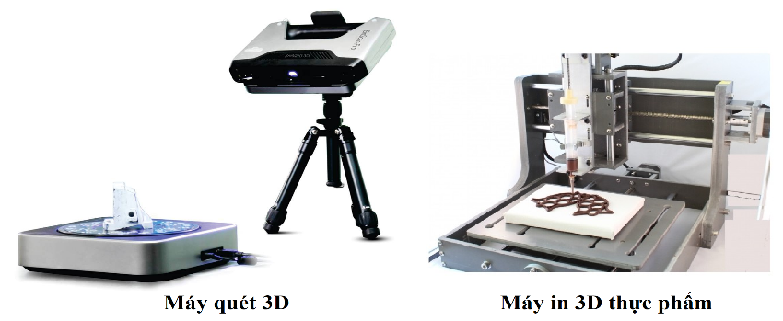Ý tưởng kết hợp hai công nghệ quét 3D và in 3D vào trong thực phẩm sẽ tạo nên sự mới mẻ trong ngành ẩm thực, với sự kết hợp này người ta có thể dễ dàng sao chép hình dáng của một vật thể thường ngày và in nó ra dưới dạng thức ăn và thưởng thức nó.

## Tính cần thiết của đề tài

Công nghệ in 3D ra đời vào những năm 80 và đã liên tục được cải tiến và phát triển. Nhằm tạo mẫu nhanh từ mô hình được vẽ trong phần mềm sang vật thể có thể cầm nắm được. Ngày nay công nghệ này đã không còn xa lạ với mọi người với những ứng dụng vượt trội không chỉ trong ngành cơ khí mà còn cả dân dụng, y tế, … Bên cạnh đó công nghệ quét 3D những năm gần đây cũng khá phổ biến trong việc số hóa các mô hình thực vào máy tính. Nhóm chúng em mong muốn khai thác các ứng dụng vượt trội của 2 công nghệ này vào trong ngành ẩm thực để tạo ra các sản phẩm độc đáo, bắt mắt bằng thực phẩm như: 1 chiếc cốc bằng sô cô la, trái dâu bằng kẹo dẻo, … và góp phần đưa hai công nghệ này tới gần hơn với người Việt.

## Ý nghĩa khoa học và thực tiễn của đề tài

Đề tài có những ý nghĩa khoa học và thực tiễn:

* Tiếp cận khoa học và công nghệ mới của nước ngoài từ đó ứng dụng và phát triển nó vào các lĩnh vực của đời sống.
* Tạo ra các sản phẩm mới lạ bằng thức ăn.

## Mục tiêu nghiên cứu

Đề tài nhằm mục đích:

* Tiếp cận khoa học, công nghệ của nước ngoài điển hình là công nghệ quét và in 3D.
* Tìm hiểu về các máy quét 3D và in 3D.
* Tìm hiểu về công nghệ thực phẩm trong bánh kẹo.
* Tìm hiểu về cơ cấu của một máy in 3D.
* Tạo ra sản phẩm in 3D bằng thực phẩm.
* Qui trình thiết kế ngược.

## Đối tượng và phạm vi nghiên cứu

### Đối tượng nghiên cứu

* Nghiên cứu về công nghệ quét và in 3D trên thế giới.
* Các thiết bị có sẵn trên thị trường.

### Phạm vi nghiên cứu

Phạm vi nghiên cứu của đề tài như sau:

* Năng suất làm việc quét và in được 3 sản phẩm trong 1 giờ (phụ thuộc vào độ phức tạp của sản phẩm).
* Độ phân giải của máy quét 3D: 640×480 pixels.
* Độ phân giải của một lớp in: từ 0.5 ~ 2 mm.
* Dung sai cho phép ± 0.5 mm.
* Tốc độ khi in 60 ~ 130 mm/s.
* Máy được sử dụng để quét và in các mẫu bánh hình khối đơn giản với vật liệu là chocolate, bột, …

## Phương pháp nghiên cứu

### Phương pháp lý thuyết

Từ cơ sở các tài liệu, các nghiên cứu, đề tài đi trước, các mẫu máy có trên thị trường để phân tích những ưu điểm cũng như những nhược điểm của các dòng máy có trước từ đó lựa chọn thiết kế được mẫu máy tốt hơn.

### Phương pháp thực nghiệm

Đề tài dựa trên phương pháp nghiên cứu cụ thể.

* Tham khảo chức năng của các dòng máy có trên thị trường.
* Chế tạo máy quét và in 3D từ đó áp dụng và kiểm tra lại lý thuyết trước đó.
* Dùng phương pháp thử sai để tìm ra giải pháp tốt nhất cho hệ thống.
* Vận hành thử máy và hiệu chỉnh, cũng như quan sát và đánh giá chất lượng của sản phẩm

## Kết cấu đề tài

Chương 1: Giới thiệu đề tài.

Chương 2: Tổng quan

Chương 3: Yêu cầu và phương án thiết kế.

Chương 4: Tính toán thiết kế cơ cấu.

Chương 5: Vận hành và đánh giá.

Chương 6: Kết luận và kiến nghị

# : TỔNG QUAN

## Giới thiệu về công nghệ quét 3D

### Công nghệ quét 3D là gì?

Công nghệ quét 3D là quét một vật thể trong thế giới thực và chuyển dữ liệu hình ảnh của nó vào trong phầm mềm thiết kế 3D. Từ đó đối tượng có thể được thao tác bên trong phần mềm và nếu muốn chúng ta có thể dễ dàng xuất file và tạo mẫu mong muốn bằng máy in 3D. Công nghệ này được ứng dụng trong nhiều lĩnh vực từ cơ khí, khảo cổ học, y tế, xây dựng….

### Các bước của quá trình quét 3D một vật thể

Quá trình Quét 3D [4] được thể hiện ở sơ đồ khối như sau:

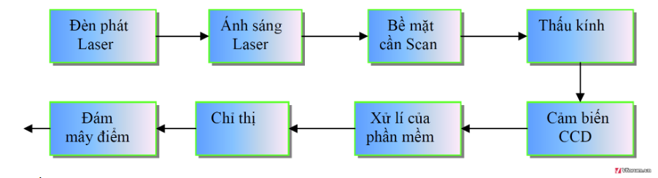

Sơ đồ quá trình quét 3D

**\*Nguyên lý làm việc:**

1. **Đèn phát Laser**: có nhiệm vụ phát ra ánh sáng Laser có bước sóng thích hợp.   
2. **Thấu kính**: có nhiệm vụ lọc và hội tụ tia Laser được phản xạ lại từ bề mặt của chi tiết lên bề mặt của cảm biến CCD.   
3. **Cảm biến CCD (Charge Couple Device):** Có nhiệm vụ thu nhận tia Laser được phản xạ từ bề mặt chi tiết trên cơ sở so sánh các góc lệch giữa chúng và đưa ra tín hiệu điện khác nhau.   
4. **Xử lí của phần mềm máy tính**: Máy tính với sự hỗ trợ của phần mềm máy tính có nhiệm vụ thu nhận tín hiệu điện từ CCD gửi tới và xử lí tín hiệu đó để đưa ra kết quả là đám mây điểm.   
5. **Chỉ thị:** Đưa ra kết quả đo chi tiết được xử lí từ máy tính là đám mây điểm.

### Sự phát triển của công nghệ quét 3D

Công nghệ quét 3D hình hành và phát triển [5] theo 4 giai đoạn thế hệ như sau:

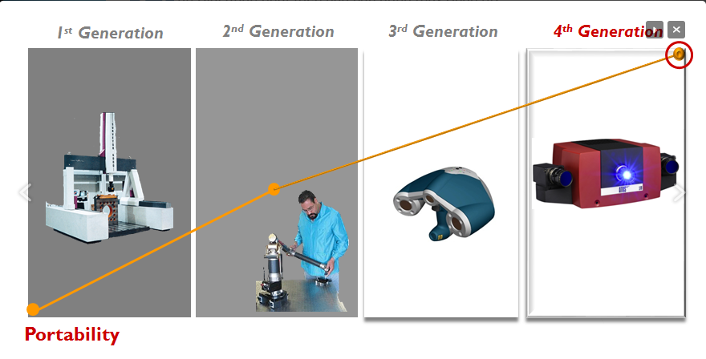

Quá trình phát triển của máy quét 3D

#### Máy đo 3D CMM

Máy đo 3D CMM

Máy đo 3D CMM (**Coordinate Measuring Machine)** còn được gọi là **máy đo tọa độ 3 chiều.** Hoạt động theo nguyên lý dịch chuyển một đầu dò để xác định tọa độ các điểm trên bề mặt của vật thể.

**Ưu điểm:**

* Độ chính xác của phép đo điểm cao, có thể đạt tới 0.001 mm.

**Nhược điểm:**

* Khả năng linh động kém.
* Bị hạn chế kích thước vật thể đo.
* Không đo kiểm được mặt đáy của vật thể cần đo trong 1 lần gá.
* Việc đo kiểm các bề mặt không thuận lợi.
* Do kích thước của đầu chạm là cố định nên việc kiểm tra các khe bị hạn chế.
* Không kiểm tra được độ chính xác của bề mặt.
* 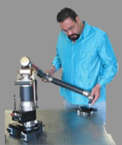Không phù hợp cho công nghệ chế tạo ngược.

#### Máy đo quét 3D ARM SCAN

Máy đo quét 3D ARM SCAN

Máy đo quét 3D ARM SCAN là một phiên bản cải tiến của máy đo 3D CMM với kích thước nhỏ gọn hơn. Với một cánh tay robot điều khiển giúp người dùng có thể tự do thao tác trên bề mặt của vật thể cần quét.

**Ưu điểm:**

* Khả năng linh động cải thiện hơn so với máy đo 3D CMM.
* Có thể đo kiểm được bề mặt hông của đối tượng đo.
* Công tác đo đạt được thực hiện trực tiếp bởi con người.
* Có thể thay thế đầu chạm bằng đầu quét để thực hiện quét 3D.

**Nhược điểm:**

* Chiều dài của cánh tay robot là cố định nên hạn chế kích thước vật thể.
* Không đo kiểm được mặt đáy của vật thể đo trong một lần gá.
* Cả máy và vật thể điều được lắp cố định.
* Không thuận lợi khi quét vật thể lớn.
* Tốc độ phụ thuộc vào độ phân giải.

#### 3D Laser scanner

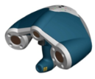3D Laser scanner

Máy quét 3D Laser được ứng dụng công nghệ đo không tiếp xúc. Trong quá trình quét máy sử dụng chùm sáng laser chiếu vào vật thể, chùm sáng đó được phản xạ lại từ bề mặt của vật thể và được cảm biến thu lại đưa vào bộ phận biến đổi của máy, thông qua máy tính và phần mềm điều khiển cho ra kết quả dưới dạng đám mây điểm.

**Ưu điểm:**

* Khả năng di chuyển linh động rất cao.
* Có thể quét tất cả bề mặt của vật thể trên một lần gá.
* Hệ thống phần mềm, thiết bị điều khiển thân thiện, dễ sử dụng.
* Cả máy và vật thể quét không cần thiết phải gá cố định.
* Phần mềm quản lý dữ liệu thông minh, phù hợp với nhu cầu sản xuất công nghiệp.
* Đảm bảo độ chính xác của bề mặt.
* Hệ thống sử dụng tia Laser có khả năng quét được các khe tương đối nhỏ.

#### Capture 3D – ATOS (white) Blue light

Capture 3D – ATOS (white) Blue light

Máy quét 3D công nghệ ánh sáng xanh-Blue Light ATOS là thiết bị tối ưu hóa dành cho các nhiệm vụ đo các vật thể kích thước từ nhỏ cho tới trung bình như các lõi sứ, các bộ phận nhựa và đúc. Máy quét 3D này được sử dụng trong quá trình phát triển sản xuất, đảm bảo chất lượng với mục đích giảm thời gian và chi phí. Các ứng dụng của thiết bị này là: kiểm tra 3D, thiết kế ngược và chế tạo nhanh.

**Ưu điểm:**

* Độ chính xác rất cao.
* Tốc độ thu nhận dữ liệu cực nhanh nhờ công nghệ chụp hình 3D.
* Hệ thống có thể thay đổi thấu kính để tăng giảm độ phân giải phù hợp với từng loại vật thể.
* Phù hợp cho các sản phẩm có kích thước lớn.

**Nhược điểm**:

* Hệ thống phải được cố định cho mỗi phép đo.

### Một số ứng dụng của công nghệ quét 3D

#### Ứng dụng trong thiết kế ngược

Trong ngành cơ khí luôn có một bộ phận thiết kế luôn phải dựng lại những chi tiết đã có sẵn gọi là bộ phận thiết kế ngược để phục vụ các công việc [6]:

* Thiết kế lại khuôn cho chi tiết
* Dựng lại mô hình 3D để đưa vào gia công cho chi tiết
* Cải tiến một số bộ phận nào đó trên chi tiết để phù hợp với yêu cầu.

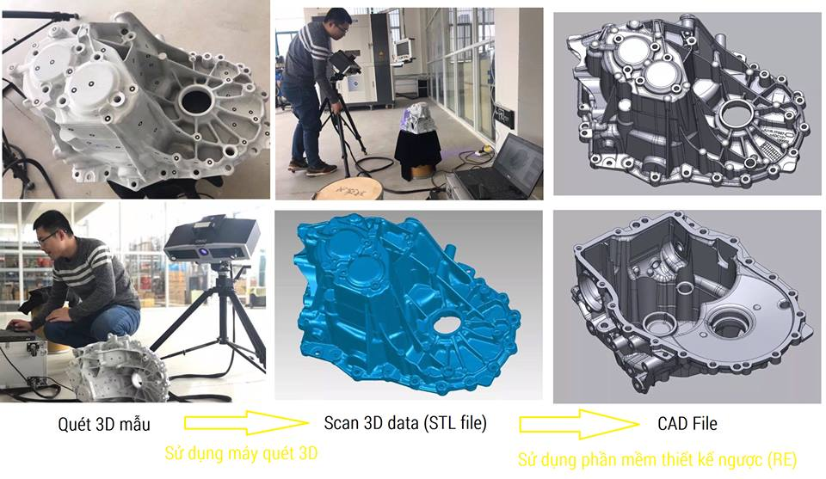Đặc biệt là khi cần dựng lại những chi tiết có tính lắp ghép, lắp lẫn yêu cầu có độ chính xác cao. Để đảm bảo khả năng làm việc của chi tiết việc lựa chọn công nghệ quét 3D luôn là lựa chọn hàng đầu.

Quá trình quét 3D

#### Ứng dụng trong ngành khuôn mẫu

Ngoài việc dựng lại các chi tiết đã làm khuôn, việc kiểm tra lại các kích thước của lõi khuôn trước khi đưa vào sản xuất có ý nghĩa quyết định trong ngành khuôn mẫu. Khi đó người ta đo các kích thước trong lõi khuôn và kích thước của mẫu ban đầu từ đó tìm ra sai lệch của chúng và có phương án sửa chữa kịp thời [7].

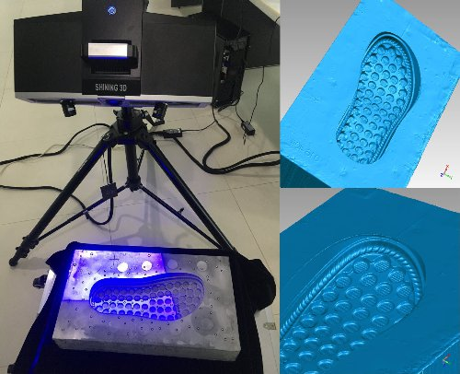

Ứng dụng của quét 3D trong ngành khuôn mẫu

#### Ứng dụng trong đo kiểm sản phẩm

Bất kì một sản phẩm nào trước khi đưa ra thị trường đều phải được kiểm tra xem có đạt đủ yêu cầu kỹ thuật hay không. Vì vậy trong ngành sản xuất, đặc biệt là ngành cơ khí luôn có một bộ phận kiểm tra chất lượng sản phẩm. Để kiểm tra kích thước hoặc bề mặt của các chi tiết có bề hình dạng phức tạp hoặc chi tiết có kích thước lớn người ta sử dụng công nghệ quét 3D [12].

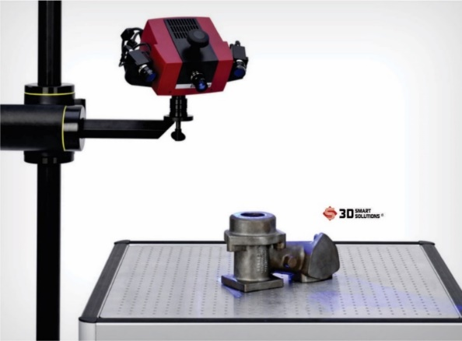

Ứng dụng của quét 3D trong đo đạc

#### Ứng dụng trong cải tiến kiểu dáng và thiết kế sản phẩm mới

Phát triển sản phẩm mới luôn chú trọng việc thiết kế kiểu dáng [8]. Thông thường, các họa sĩ hoặc nghệ nhân sẽ tạo các mô hình bằng đất sét, giấy, thạch cao…sau đó dùng máy quét laser quét 3D để lấy dữ liệu số, cuối cùng đưa lên phần mềm dựng lại mô hình. Quá trình cải tiến kiểu dáng cũng diễn ra tương tự, nhưng thay vì số hóa từ mô hình tạo mẫu thủ công, người ta quét mẫu đã có sẵn, cuối cùng nhà thiết kế sẽ dựng mô hình mới dựa trên hình mẫu đã quét 3D. Trong những năm gần đây, với sự phát triển mạnh mẽ của công nghệ in 3D – tạo mẫu nhanh, quy trình thiết kế sản phẩm được rút ngắn hơn rất nhiều.

**[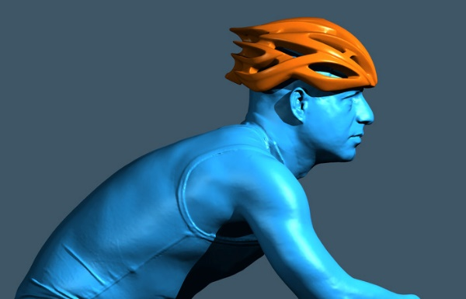](https://blogin3d.com/ung-dung-cong-nghe-scan-3d-laser.html/scan-3d-mobike-helmet-body-quet-mau-3d-laser/)**

Ứng dụng của quét 3D trong cải tiến sản phẩm

#### Ứng dụng trong y học

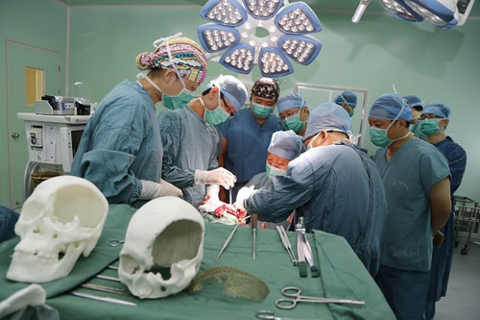Được ứng dụng khá nhiều trong việc tái tạo lại các bộ phận như: tái tạo lại một phần của hộp sọ bị vỡ hoặc một phần của răng bị gãy, …. Yêu cầu có độ chính xác cao và phù hợp [12].

Ứng dụng của quét 3D trong Y học

#### Ứng dụng tạo mẫu quảng cáo

Dùng máy quét 3D có khả năng thu thập dữ liệu màu của sản phẩm để tạo ra hình ảnh 360 độ phục vụ trong quảng cáo và marketing.  Khách hàng chỉ cần click vào sản phẩm chọn màu, lựa size là có thể tận mắt nhìn thấy từng đường kim mũi chỉ hay họa tiết trên sản phẩm mình muốn mua

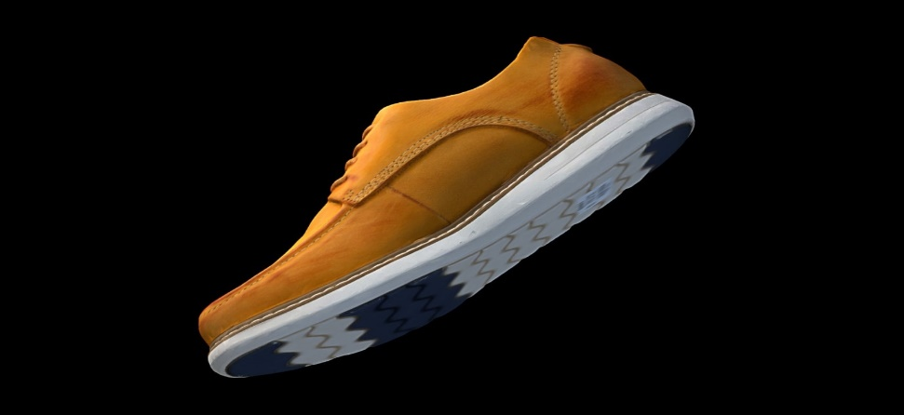

Ứng dụng của quét 3D trong quảng cáo

#### Ứng dụng trong sản xuất đồ mĩ nghệ

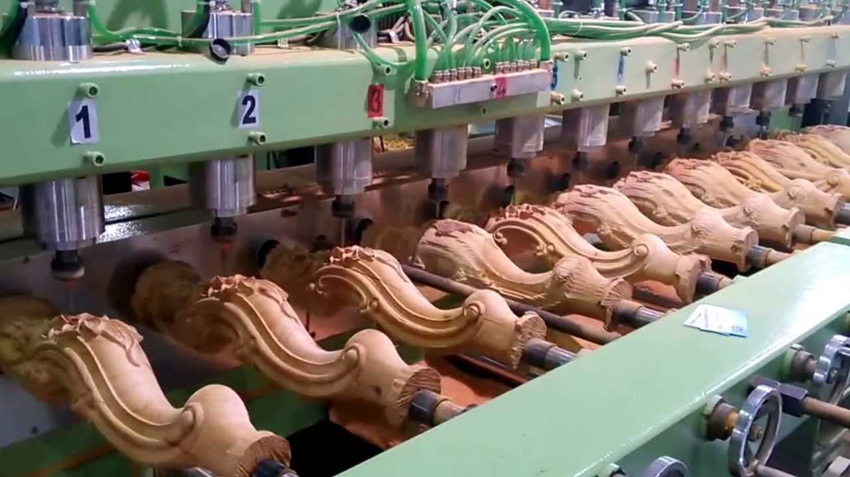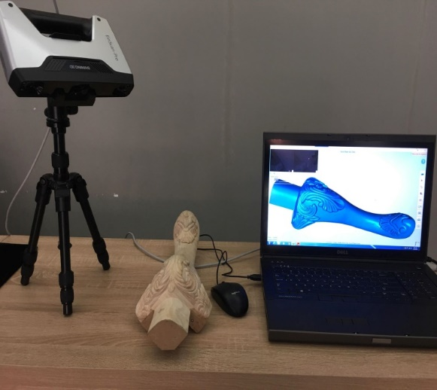Máy quét 3D đang được đánh giá sẽ góp phần làm thay đổi ngành sản xuất đồ gỗ mĩ nghệ tại Việt Nam [8]. Thay vì việc làm thủ công hay vẽ mẫu bằng tay sẽ không đáp ứng được tốc độ và sản lượng yêu cầu. Máy quét 3D sẽ giúp tiết kiệm được 80% thời gian chế tác mẫu.

Ứng dụng của quét 3D trong sản xuất hàng khối

### Các máy quét 3D Laser trên thị trường Việt Nam

Những năm gần đây, công nghệ quét 3D đã khá phổ biến trên thị trường Việt Nam, phục vụ chủ yếu cho công nghệ tạo mẫu của ngành cơ khí. Có rất nhiều loại máy 3D, tùy thuộc vào nhu cầu và mục đích sử dụng mà chúng ta có thể lựa chọn những dòng máy sau đây:

#### Káº¿t quáº£ hÃ¬nh áº£nh cho shining 3DMáy Quét 3D của hãng Shining 3D Trung Quốc

Logo của hãng Shining 3D

Shining 3D là hãng sản xuất máy quét (máy quét) 3D hàng đầu của Trung Quốc từ năm 1999 và chiếm lĩnh hầu như toàn bộ thị trường máy quét 3D giá rẻ đến nay [10].

**\*Các dòng máy tiêu biểu của Shining 3D:**

1. **Máy quét 3D EinScan S**

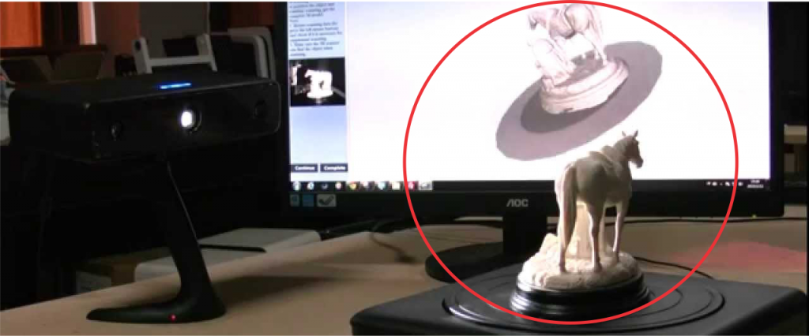Là dòng máy quét 3D loại nhỏ nhất, thường được sử dụng trong phòng Lab, phục vụ học tập hoặc thiết kế các chi tiết nhỏ.

Máy quét 3D Einscan S của hãng Shining

Với dải quét 700x700x700 (mm) Einscan S đang được sử dụng rộng rãi trong thiết kế ngược, tách khuôn sản phẩm nhựa cỡ nhỏ và đồ lưu niệm. Đặc biệt Einscan S còn có khả năng quét màu sắc và quét tự động.

Hiện nay máy được bán với giá khoảng 3 ngàn đô (sấp xỉ 70 triệu VND).

1. **Einscan Pro và Einscan Pro Plus**

Là 2 dòng máy quét 3D của hang Shining 3D được sử dụng rộng rãi nhất ở Việt Nam thời điểm hiện tại.

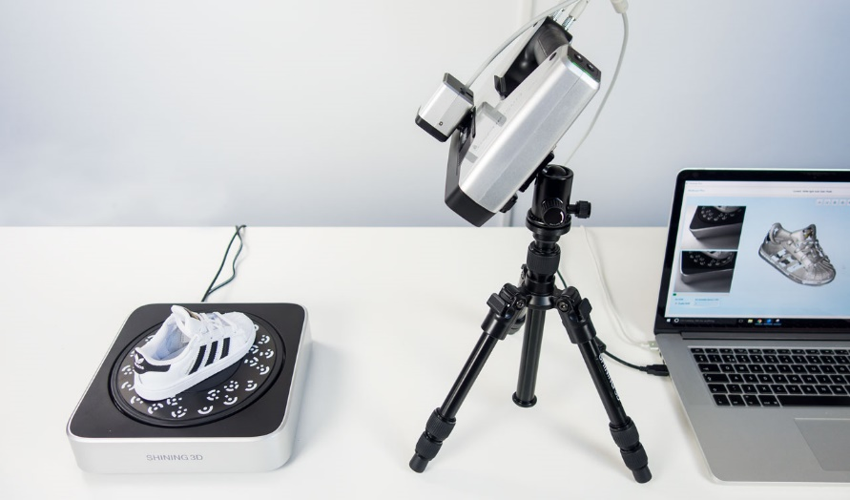

Máy quét 3D Einscan Pro của hãng Shining

Với tính năng vượt trội khi được áp dụng 2 công nghệ: công nghệ 3D ánh sáng và công nghệ 3D laser. Ngoài ra Einscan Pro và Einscan Pro Plus còn có 3 hình thức: quét cầm tay, quét gồm chân đế và quét tự động. Hơn thế máy Scan 3D này còn có thể quét người và quét đa sắc màu. Với dải quét lên đến 4m Einscan Pro và Einscan Pro Plus đang là lựa chọn hàng đầu cho các ngành sản xuất gỗ, cơ khí tại Việt Nam.

Hiện nay máy được bán với giá khoảng 6 ngàn đô (khoảng 150 triệu VND).

#### Máy quét 3D của Creaform (CANADA)

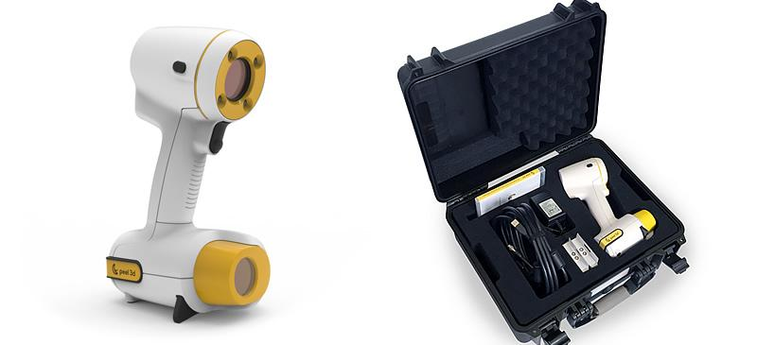Peel 3D [11] là dòng máy quét 3D giá rẻ chất lượng cao và chuyên nghiệp với tính năng gọn nhẹ như 1 cái vali

Máy quét 3D Peel của Creaform

Peel có thể quét trực tiếp hầu hết các mẫu mà không cần phải chuẩn bị vì có tính năng nhận dạng vật thể tự động.

Thông số kỹ thuật của máy:

Thông số của máy quét 3D Peel [12]

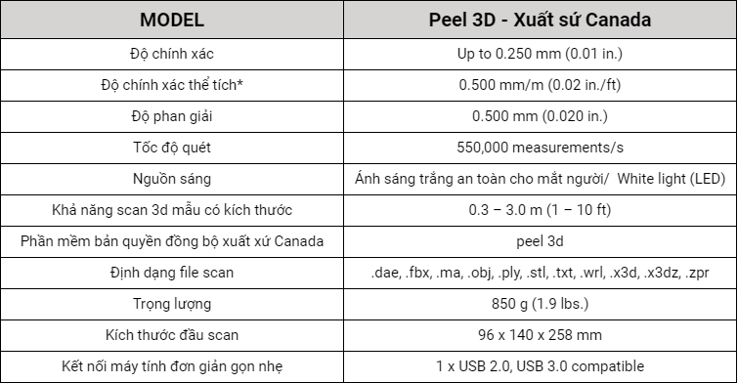

#### Các sản phẩm khác

Ngoài ra Shining 3D còn có nhiều dòng sản phẩm máy quét 3D khác như: Einscan D chuyên dùng trong quét khuôn mẫu, Freescan X3, X5, X7 chuyên dùng để quét các sản phẩm lớn và siêu lớn, …. Với mức giá dao động từ 20 ngàn đô đến 50 ngàn đô.

### Giới thiệu về cảm biến Kinect

#### Cảm biến Kinect

Kinect [12] là một thiết bị đầu vào là cảm biến chuyển động do hãng Microsoft sản xuất dành cho Xbox 360 và máy tính Windows. Dựa trên một webcam kiểu add-on ngoại vi cho Xbox 360, nó cho phép người dùng điều khiển và tương tác với Xbox 360 mà không cần phải dùng đến một bộ điều khiển tay cầm, thông qua một giao diện người dùng tự nhiên bằng cử chỉ và lệnh nói.

Thiết bị được giới thiệu vào tháng 11 năm 2010 như một phụ kiện của Xbox 360.Cảm biến chiều sâu (depth sensor) được sử dụng trong Kinect được phát triển bởi Zeev Zalevsky, Alexander Shpunt, Aviad Maizels và Javier Garcia, năm 2005. Kinect đã chính thức được công bố vào ngày 01 Tháng Sáu Năm 2009, dưới cái tên "Project Natal" (Natal là tên một thành phố ở Brazil, nơi sinh của 1 giám đốc dự án này). Chức năng chính của Kinect là một công cụ để người dùng tương tác với Xbox 360 bằng cử chỉ và lệnh nói. Vì lý do này, các bộ cảm biến có khả năng thu thập dữ liệu ở độ phân giải 640x480 điểm ảnh. Với các dữ liệu chiều sâu, có thể lấy được một khung xương của người đứng phía trước của cảm biến. Và với bộ xương đó, nó có thể nhận biết được cử chỉ của người sử dụng.

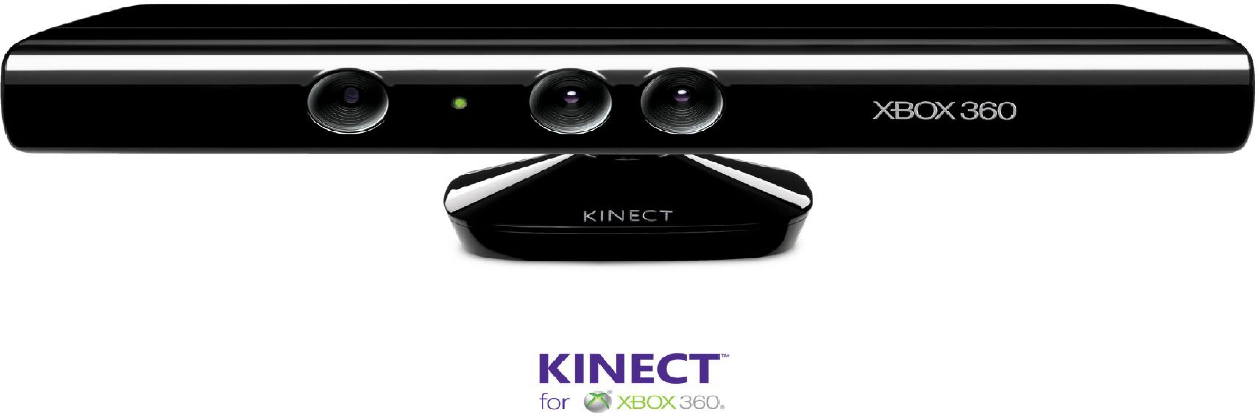

Đầu quét Kinect của hãng Microsoft

#### Cấu tạo:

Cấu tạo của đầu quét Kinect

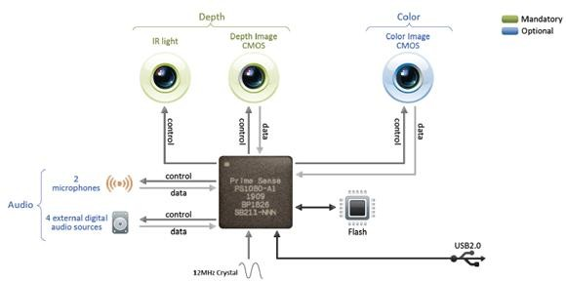

Sơ đồ khối của đầu quét Kinect

1. **Hệ thống cảm biến chiều sâu**

Bao gồm bộ phát hồng ngoại (In frared light) và camera hồng ngoại (depth image CMOS). Kích cỡ ảnh là 640x480 pixel, tốc độ chụp 30 khung hình mỗi giây.

Có 2 phạm vi độ sâu:

* Phạm vi mặc định có sẵn trong cả hai bộ cảm biến Kinect cho Windows và các cảm biến Kinect cho Xbox 360.
* 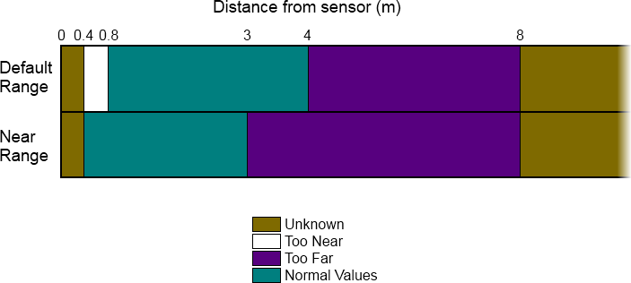 Phạm vi gần là chỉ có trong cảm biến Kinect cho Windows.

Phạm vi hoạt động của cảm biến

Để cảm biến hoạt động tốt nhất thì nên sử dụng khoảng cách từ 1,2m - 3,5m.

Hoạt động: Các tia hồng ngoại được chiếu qua bộ phát hồng ngoại đến đối tượng, sau đó camera hồng ngoại sẽ thu thập dữ liệu bị phản chiếu.

1. **Camera RGB-D**

Chức năng chính của camera là nhận biết 3 màu cơ bản là đỏ, xanh lá cây và xanh da trời (Red-Green-Blue). Quá trình chụp bao gồm việc chụp một ảnh màu (RGB) và thực hiện một phép đo độ sâu (D). Cảm biến hình ảnh kết hợp với cảm biến chiều sâu nằm ở gần nhau, cho phép sáp nhập bản đồ, cho ra hình ảnh 3D. Thông tin ảnh RGB-D được lưu trữ. Với kích cỡ 1280x960 pixel, tốc độ 12 khung hình/giây. Với kích cỡ 640x480 pixel, tốc độ chụp 30 khung hình/giây. Từ đây cho thấy, khi thiết lập độ phân giải thấp hơn thì tốc độ chụp và truyền hình ảnh là cao hơn.Với dữ liệu sâu thu được, nó sẽ tạo ra một bản đồ về bộ xương người đứng ở trước cảm biến. Và với bộ xương đó, nó có thể xác định được cử chỉ, hành động của người sử dụng.

**\* Động cơ, máy đo gia tốc, micro:**

* Động cơ: nằm ở đế của cảm biến Kinect. Nó có khả năng làm cho cảm biến hướng đầu lên trên cao và hạ xuống thấp. Với khả năng này sẽ giúp cho cảm biến có thể thu được hình ảnh cao hơn rất nhiều so với khi không có bộ động cơ.
* Máy đo gia tốc: Kinect sử dụng nó để xác định người đứng trước, đứng sau trong khi đo.
* Micro: bao gồm 4 micro nhỏ, hoạt động như nhau ở 16 bit với tốc độ lấy mẫu là 16kHz (số mẫu/giây).

**\*Phần mềm hỗ trợ:**

* OpenNI: được sử dụng phổ biến nhất.
* OpenKinect: do hãng Microsoft sản xuất.
* Microsoft Kinect dành cho hệ điều hành Windows.

**\*Cảm biến đo chiều sâu (depth sensor)**

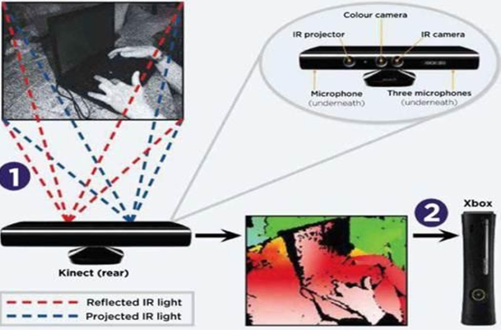

Hoạt động của cảm biến đo chiều sâu trong kinect

Vùng hoạt động của hệ thống là 43 độ dọc, 57 độ theo chiều ngang.

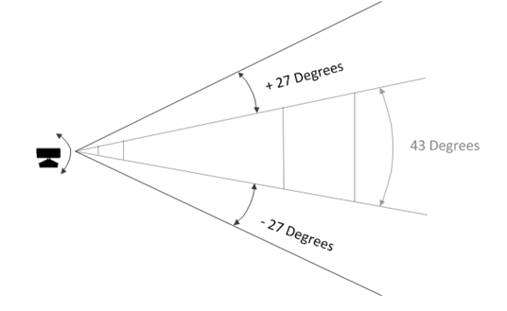

Vùng hoạt động của cảm biến

**\*Cơ chế hoạt động**

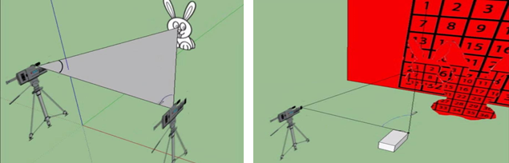Ban đầu, máy phát tia hồng ngoại sẽ phát ra tia hồng ngoại trong vùng hoạt động của nó, nó sẽ tạo ra một cấu trúc các điểm sáng trên vật thể, thông qua phản chiếu về hình ảnh, camera hồng ngoại sẽ thu thập cấu trúc này, cho kết quả là một hình ảnh vật thể với những chiều sâu khác nhau.

Cơ chế hoạt động của cảm biến

1. 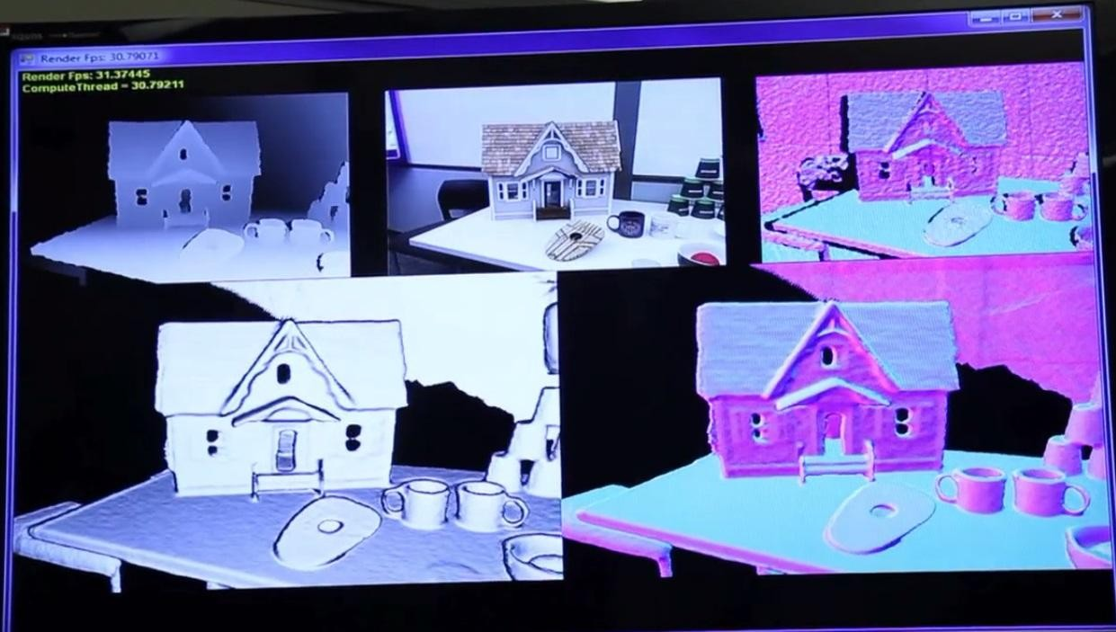**Cảm biến hình ảnh (RGB-D)**

Mô hình được quét bằng cảm biến hình ảnh

**-Bao gồm việc chụp và xử lý ảnh:**

**- Chụp ảnh**: bao gồm việc chụp ảnh RGB và quét 3D. Camera chụp cho ra ảnh RGB có kích cỡ mặc định là 640x480 pixel, tốc độ chụp là 30fps. Nhưng camera màu này có thể chụp với định dạng cao là 1280x960 pixel, tốc độ chụp 12fps.

Khi chụp, nó kết hợp với camera đo độ sâu để tạo ra được ảnh có độ sâu (3D). Đo độ sâu được thực hiện bằng cách sử dụng 1 kỹ thuật ánh sáng có cấu trúc. Ánh sáng có cấu trúc được thực hiện bằng cách chiếu 1 mô hình các điểm ảnh lên vùng hoạt động, những điểm ảnh gặp bề mặt khác nhau của vật thể sẽ cho phép hệ thống quan sát tính toán độ sâu của đối tượng.

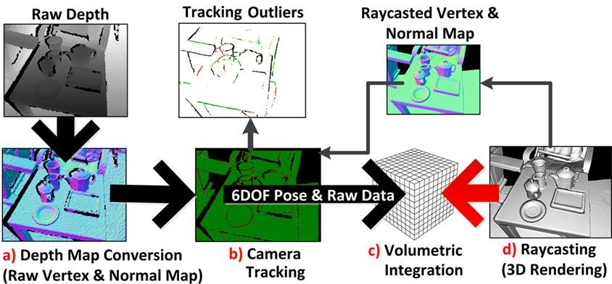

Con đường tạo ra ảnh 3D

**Thứ nhất: Phác thảo bản đồ định hướng bề mặt**

**Thứ hai: camera theo dõi:**

Camera tính toán tổng quát (vị trí và hướng của đối tượng) kết hợp kiểm tra hướng và kiểm tra các đỉnh. Tính toán liên tục, sắp xếp lặp đi lặp lại để cho ra ảnh tốt nhất.

**Thứ ba: hội nhập:**

Kết hợp dữ liệu sâu từ cảm biến đã biết sẽ đưa ra biểu diễn một diện tích duy nhất của không gian xung quanh máy ảnh.

Một cảm biến chuyển động quan sát một bề mặt từ những điểm hơi khác nhau, nhiều những khoảng trống hay lỗ, nơi dữ liệu độ sâu không có trong hình ảnh Kinect ban đầu cũng có thể được lấp đầy (ví dụ như bạn có thể di chuyển cảm biến xung quanh một đối tượng để điền vào những điểm trước đó chưa được xác định phía sau của đối tượng) và bề mặt liên tục được cải tiến với các dữ liệu ở độ phân giải cao.

**Thứ tư: dựng hình 3D:**

Khối lượng tái tạo được dò tia (Raycast) từ cảm biến, điều này cho kết quả là đám mây điểm được tô bóng hơn, kết hợp lại thành hình ảnh 3 chiều.

**- Xử lý ảnh:** các hình ảnh RGB và dữ liệu độ sâu có một số vấn đề về nhiễu và các lỗ (do độ phân giải của máy ảnh kém nên tạo ra các điểm ảnh chưa được xử lý). Có rất nhiều giải pháp ở đây để xử lý chúng. Tôi sẽ đưa ra một giải phát đơn giản mà hiệu quả. Đó là lấy giá trị trung bình của các điểm ảnh xung quanh các lỗ đó.

#### Một vài ứng dụng quan trọng:

* **Tương tác:**

Suy luận vị trí cơ thể là một quá trình 2 giai đoạn:

* Tính toán một bản đồ độ sâu (sử dụng ánh sáng có cấu trúc).
* 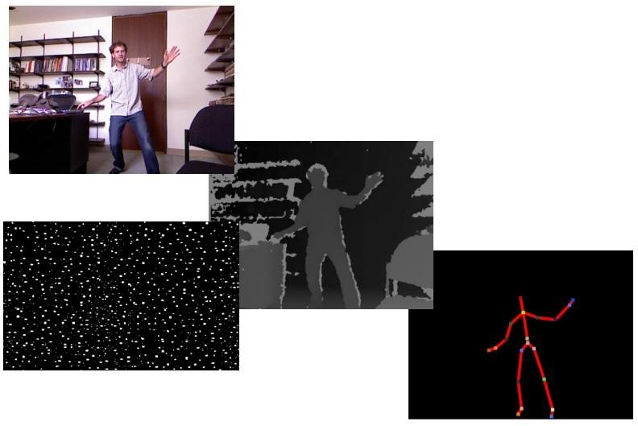 Sau đó suy ra vị trí cơ thể (sử dụng học máy).

Ứng dụng Kinect trong tương tác vị trí

Các thuật toán chuyển đổi trung bình được sử dụng để tính toán mạnh mẽ phương thức phân bố xác suất các điểm trên cơ thể, nhằm mục đích tìm thấy những khu vực dày đặc nhất.

* **Ứng dụng tạo bản đồ 3D**

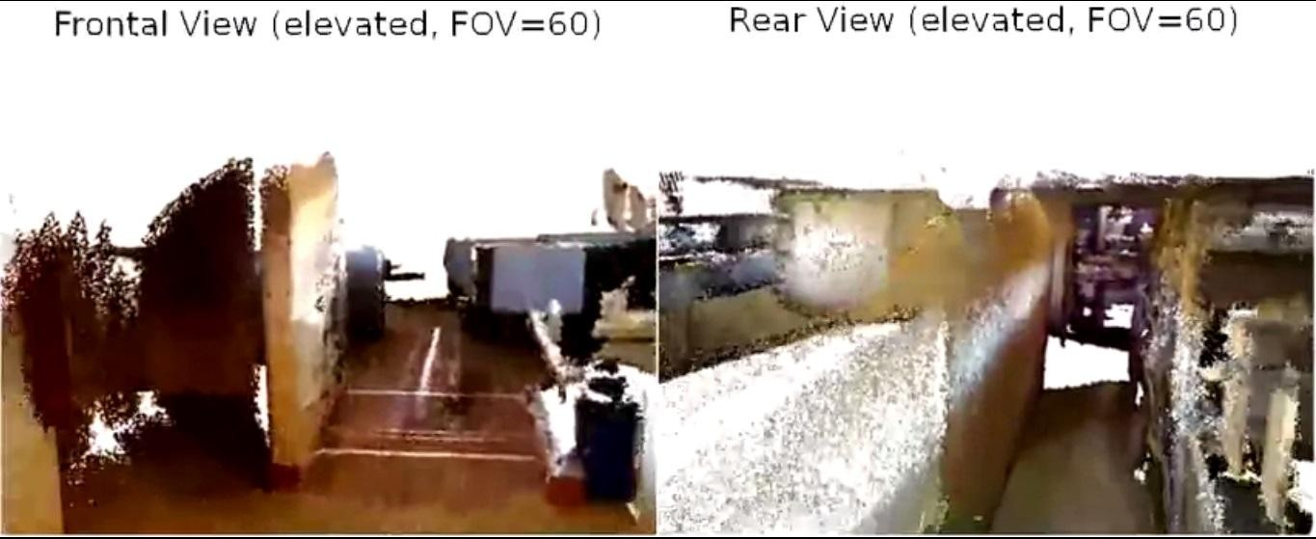Sử dụng hệ thống Kinect Fusion để tạo bản đồ 3d. Nó sử dụng cả 2 camera để ghi lại hình ảnh và dữ liệu chiều sâu, dữ liệu được lưu trữ, ngay lập tức nó tạo ra được bản đồ 3d. Ứng dụng này rất hữu ích nếu như bạn cần ghi lại bản đồ ngôi nhà của bạn. Nó rất sinh động.

Ứng dụng Kinect tạo bản đồ 3D

* **Ứng dụng vào robot và nghiên cứu khoa học**

Kinect được ghép với máy tính cộng với việc viết code cho nó, có nhiều ứng dụng như xác định vật cản khi nó di chuyển, xác định màu sắc, khoảng cách với vật thể …Nó cũng có nhiều ứng dụng quan trọng trong nghiên cứu khoa học. Khi được kết nối với Xbox 360, nó có thể bắt wifi, kết nối dữ liệu thông qua cổng USB của Xbox. Việc kết nối bạn bè trở nên dễ dàng hơn.

### Một số phần mềm quét 3D

#### Phần mềm Occipital Skanect Pro

**Occipital Skanect** **Pro** [13] là phần mềm chụp được mô hình 3D màu từ một vật thể, một người hoặc một căn phòng. Skanect có thể chuyển đổi cấu trúc cảm biến, máy quay Microsoft Kinect hoặc máy ảnh Asus Xtion thành máy quét 3D giá thành thấp có thể tạo ra mắt lưới 3D từ những cảnh thực trong vài phút.

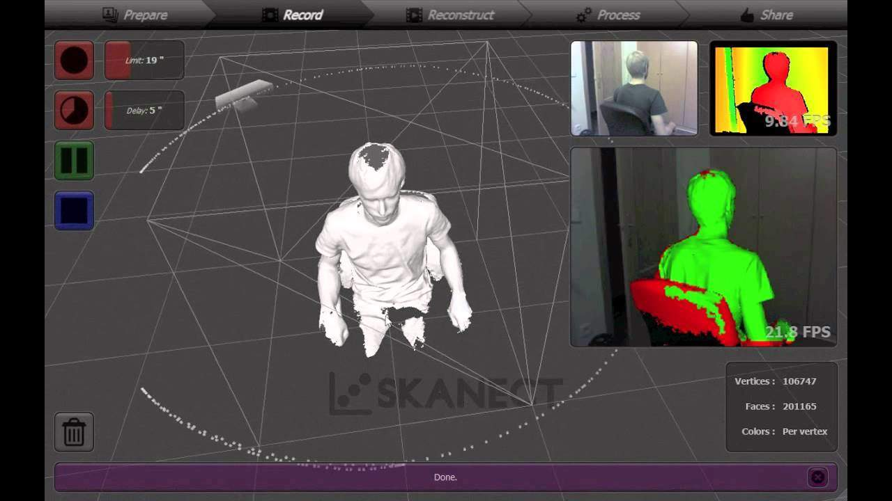

Giao diện phần mềm *Occipital Skanect Pro*

#### ReconstructMe

ReconstructMe là phần mềm cung cấp một giao diện người dùng đồ họa thời gian thực 3D tái sử dụng các ReconstructMe SDK. Giao diện người dùng cung cấp chức năng để bắt đầu và tạm dừng quá trình quét. Dữ liệu quét được lưu dưới dạng file .stl, .obj, .3 ds, .ply).

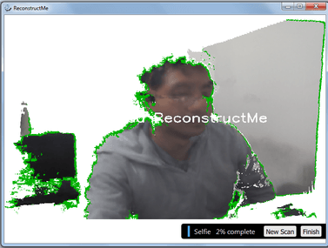

Giao diện phần mềm Reconstructme

#### Phần mềm EinScan-Pro

EinScan-Pro là phần mềm do hãng Shining 3D phát hành dành riêng cho dòng máy EinScan của hãng. Không chỉ dành cho khách hàng tiêu dùng, nó còn đáp ứng tốt cho ứng dụng thương mại trong sản xuất, kỹ thuật, thiết kế, phát triển, thử nghiệm, bảo tồn công trình nghệ thuật, phim hoạt hình và hình dáng cơ thể người. Phần mềm quét 3D EinScan-Pro có thể tạo ra dữ liệu “mở” dùng trong thiết kế Ngược cho các phần mềm CAD hoặc dữ liệu “đóng” nhằm mục đích in 3D.

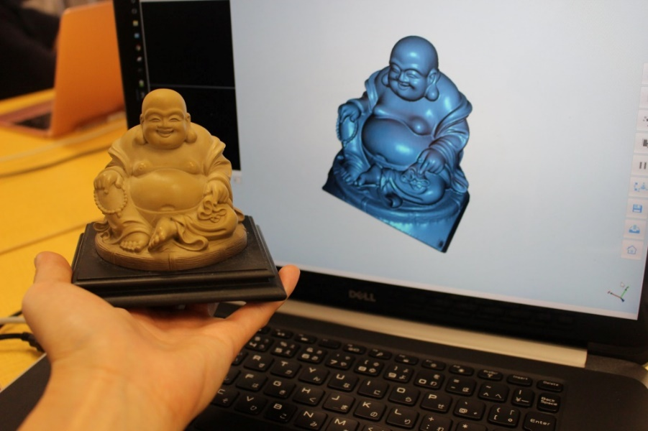

Phần mềm scan 3D EinScan-Pro

## Giới thiệu về công nghệ in 3D

### Công nghệ in 3D là gì?

Công nghệ in 3D ra đời từ trước thập niên 80 với tiền đề là công nghệ tạo mẫu SLA được phát minh ở Mĩ vào năm 1983 bởi Charlas Hull. Từ đó đến nay công nghệ liên tục được cải tiến và phát triển với nhiều ứng dụng vượt trội.

Công nghệ này giúp người thiết kế và nhà sản xuất tạo ra những sản phẩm mẫu để dễ dàng đánh giá và kiểm tra chất lượng trước khi đưa vào sản xuất hàng loạt. Qua đó giúp hạn chế những sai sót và nâng cao chất lượng sản phẩm.

**Các đặc điểm của công nghệ in 3D:**

* Thực hiện tạo mẫu nhanh trong thời gian ngắn.
* Sản phẩm của công nghệ in 3D dễ dàng kiểm tra và sửa chửa.
* Hỗ trợ cho quá trình sản xuất.

### Các bước của quá trình in 3D

Quá trình in 3D một sản phẩm được thể hiện trong sơ đồ sau:

Hậu xử lý

Tạo mẫu tự động

Tiền xử lý

File mô hình 3D

Sơ đồ quá trình tạo mẫu

**Bước 1:** **File mô hình 3D** là file được vẽ trong phần mềm hoặc tải từ thư viện online hoặc được quét 3D. thường là file.STL, .OBJ, ...

**Bước 2:** **Tiền xử lý** là nhận file mô hình và dùng những phần mềm xử lý để chỉnh sửa và xuất ra file dưới dạng Gcode.

**Bước 3:** **Tạo mẫu tự động** là nhận file Gcode của phần mềm để tiến hành tạo mẫu bằng máy in 3D. Bước này thường mất nhiều thời gian, việc tạo mẫu nhanh hay chậm tùy thuộc vào độ lớn hay nhỏ của vật thể in.

**Bước 4: Hậu xử lý** là làm bóng bề mặt và sửa chữa sản phẩm.

### Sự phát triển của công nghệ in 3D

#### Công nghệ SLA

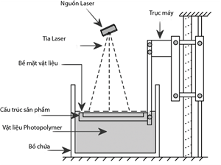Là công nghệ cổ điển nhất được phát minh năm 1983 và cũng là khởi đầu của công nghệ in 3D ngày nay. Công nghệ này hoạt động dựa trên nguyên lý đông cứng vật liệu lỏng *photopolymer* thành hình rõ ràng dưới ánh sáng laser cường độ cao. Có 2 loại laser thường dùng là He-Cd bước sóng 325nm và Nd: YVO4 với bước sóng 354.7nm[14].

Sơ đồ nguyên lý tạo mẫu công nghệ SLA

Tại vị trí bệ đỡ cao nhất thì trên tấm là một chất lỏng cạn. Máy phát laser phát ra chùm tia cực tím tập trung trên bề mặt chất lỏng và chuyển động theo phương X/Y.

Chùm tia cực tím là đông đặc chất lỏng tạo thành 1 khối đặc. Sau đó trục Z hạ xuống 1 khoảng bằng chiều dày 1 lớp và lặp lại quá trình trên. Quá trình này tiếp diễn cho đến khi đạt được kích thước của vật thể và phần dung dịch chưa bị đông cứng sẽ được sử dụng cho lần tiếp theo.

#### Công nghệ 3DP

Công nghệ in 3D này được phát triển ở Viện cơ khí công nghệ MIT.

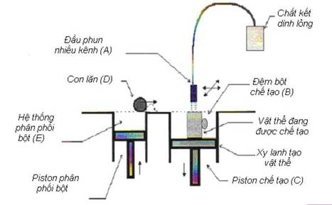Sơ đồ nguyên lý tạo mẫu công nghệ 3DP

Đầu phun sẽ phun vật liệu keo kết dính trên nền bột. Khi 2 vật liệu tiếp xúc nhau thì vật liệu chính sẽ bị đông cứng tạo thành hình. Sau đó bàn đế sẽ đi xuống 1 đoạn bằng chiều dày 1 lớp đồng thời đầu phun sẽ ngưng cấp vật liệu. Quá trình này được lặp lại cho đến khi vật thể được hoàn thành.

#### Công nghệ FDM

Công nghệ FDM [15] được ứng dụng rất phổ biến cho các máy in 3D hiện nay với kết cấu khá đơn giản và vật liệu dễ tìm.

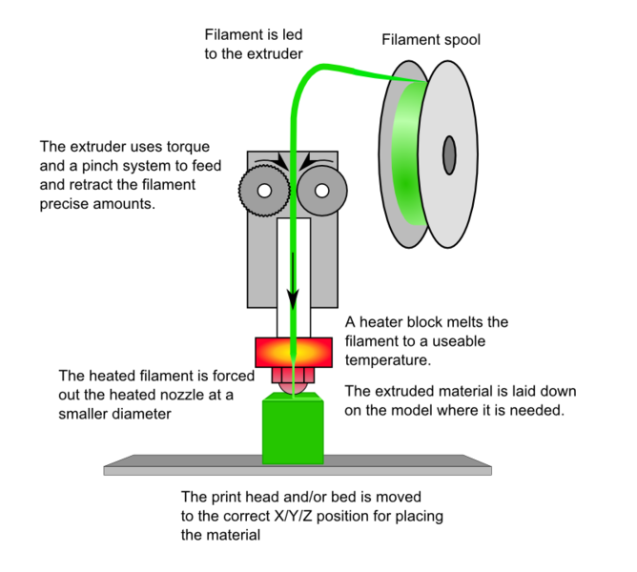

Sơ đồ nguyên lý công nghệ FDM

**Công nghệ này hoạt động trên nguyên lý như sau:**

Vị trí ban đầu của bàn in cách đầu in 1 khoảng bằng 1 lớp. Nguyên liệu in được dẫn với đầu in bằng cách tời bởi 1 động cơ bước, Sau đó nguyên liệu được nung nóng đến một nhiệt độ xác định bởi bộ phận gia nhiệt. Đầu kim di chuyển theo phương X-Y để tạo ra hình dạng của một lớp sau đó trục Z hạ xuống 1 đoạn bằng 1 lớp. Quá trình này được lặp lại cho đến khi vật thể được hoàn thành.

### Một số ứng dụng của công nghệ in 3D

#### Ứng dụng trong sản xuất

Các ngành công nghiệp sản xuất trở thành các đối tượng sử dụng in 3D nhiều nhất. Lí do chính khiến công nghệ được sử dụng rộng rãi trong môi trường công nghiệp là do nó cho phép sản xuất các bộ phận với số lượng ít, bộ phận có hình dạng phức tạp, cắt giảm phế liệu, tạo nhanh sản phẩm thử nghiệm, sản xuất theo yêu cầu. Lí do nữa là in 3D giúp giảm độ phức tạp trong quản lí chuỗi cung ứng, cho phép sản xuất các bộ phận tại chỗ thay vì phải sản xuất ở nơi khác mang đến.

Công nghiệp điện tử cũng là một trong những ngành ứng dụng đầu tiên của in 3D. Máy in 3D đã được sử dụng để chế tạo các bộ phận phức tạp đặc biệt từ các chất liệu khác nhau và đã mở ra một trào lưu mới của ngành công nghiệp này.

#### Ứng dụng trong y tế, chăm sóc sức khỏe và giáo dục

Công nghệ in 3D rất hữu ích trong y tế (sản xuất chân, tay, răng, tai giả…)

In 3D cũng có những ứng dụng thiết thực trong giáo dục, đặc biết liên quan đến các môn khoa học, công nghệ, kỹ thuật, kỹ năng toán học.

#### Ứng dụng trong đồ kim hoàn

Theo truyền thống, thiết kế và quy trình sản xuất đồ trang sức luôn đòi hỏi trình độ chuyên môn cao và kiến thức về các nguyên tắc cụ thể bao gồm chế tạo, làm khuôn, đúc, mạ điện, rèn bạc /vàng, cắt đá, khắc và đánh bóng. Mỗi một nguyên tắc này đã phát triển qua nhiều năm và mỗi cái yêu cầu kiến thức về kỹ thuật rất cao khi áp dụng cho sản xuất đồ trang sức.

Từ những thiết kế mới được tự do sáng tạo bởi CAD 3D và in 3D, cho tới việc cải tiến các quy trình truyền thống cho sản xuất đồ trang sức và đó là sản xuất in 3D trực tiếp, loại bỏ nhiều bước truyền thống, in ấn 3D đã và đang tiếp tục có một tác động to lớn trong ngành trang sức này.

#### Ứng dụng trong gia đình

Máy in 3D để bàn có thể cho phép bạn sản xuất những gì bạn muốn ngay trong căn nhà riêng của mình, tất nhiên là với kích thước phù hợp với máy in và các nguyên liệu có thể có. Các vật dụng yêu thích như đồ chơi, đồ dùng và đồ trang trí là những ứng dụng phổ biến nhất. Nhờ máy in 3D để mỗi người có thể tự thiết kế và sản xuất vật dụng theo yêu cầu riêng biệt, làm nên cá tính của bản thân…

### Các loại máy in 3D thực phẩm có trên thị trường

#### Káº¿t quáº£ hÃ¬nh áº£nh cho foodiniMáy Foodini

Máy Foodini

Máy Foodini có thiết kế không quá khác biệt với máy in 3D thông thường. Nhưng thay vì dùng nhựa ABS hoặc PLA để làm nguyên liệu thì Foodini dùng những vật liệu tươi sống để tạo ra các món ăn độc đáo và đầy đủ chất dinh dưỡng. Mang hình dáng như một chiếc lò vi sóng Foodini có thể điều chỉnh nhiệt độ để đảm bảo kết cấu cũng như thành phần của các món ăn. Với chi phí đầu tư cho 1 máy khoảng 1000 USD.

#### Máy Bocusini

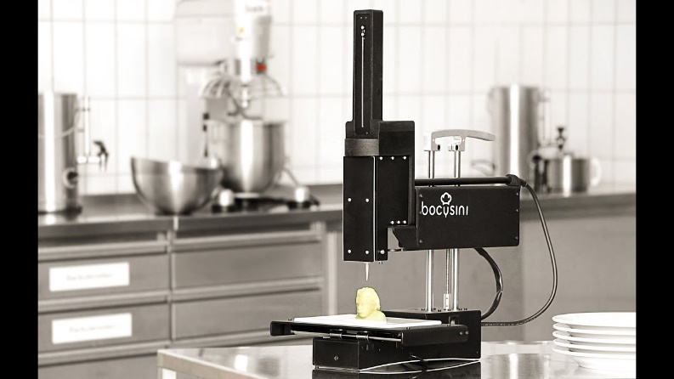

Máy Bocusini

Bocusini có cấu tạo khá đơn giản, bao gồm đầu in những thực phẩm đã được làm nóng, gắn với máy in 3D tiêu chuẩn. Nhờ đó, người dùng có thể thay đổi vật liệu với những thực phẩm có thể in. Trong đó, các hộp thực phẩm đóng sẵn của Bocusini được làm từ chất liệu tự nhiên, không ảnh hưởng đến chất lượng sản phẩm. Với sức chứa lên đến 100g hoặc 60ml, người dùng có thể tự do sáng tạo với nguồn nguyên liệu từ bất cứ loại thực phẩm nào.

#### Máy Bioprinter

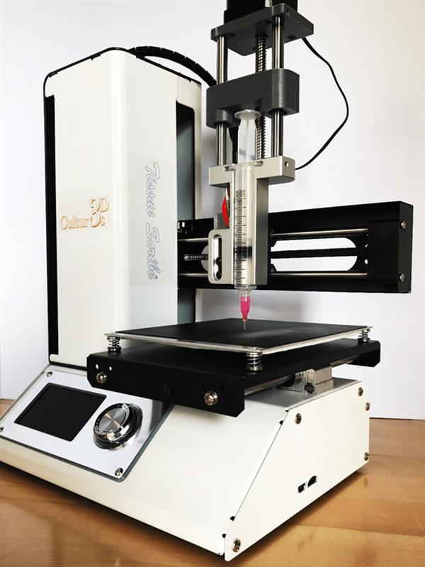

Máy Bioprinter

Là máy in 3D thực phẩm của hãng Tissue Scribe và được coi là hãng sản xuất máy in 3D rẻ nhất. Với kết cấu khá đơn giản nhưng không kém phần đẹp mắt. Máy hoạt động như một máy in 3D thông thường, nhưng thay vì đùn nhựa thì hãng này dùng một ống tiêm để đùn thực phẩm. Điều này tạo ra sự thuận lợi khi dễ dàng thay đổi hay các ống tiêm với giá thành cực kỳ rẻ. Chiếc máy này được bán với giá 999 USD.

### Cấu trúc của máy in 3D

Máy in 3D đầu tiên ra đời vào những năm 80 là những dòng máy in 3D SLA đầu tiên trên thế giới. Về cơ bản mọi máy in 3D đều có kết cấu cơ khí gần giống nhau, chỉ khác nhau về bộ phận tạo mẫu. Xét về tổng quan các máy in 3D FDM có kết cấu gồm 3 phần chính: phần mềm điều khiển, phần điện, phần cơ khí, bộ đùn nhựa.

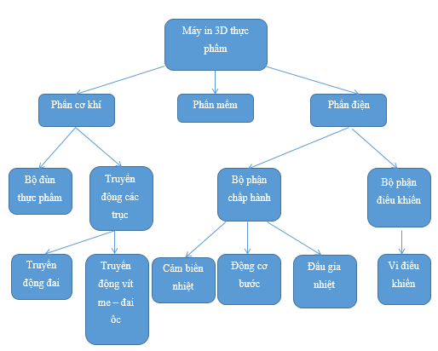

Cấu trúc của máy in 3D thực phẩm

Cấu trúc cơ khí của một máy in 3D gần giống với các loại máy CNC với truyền động của các trục. Bộ truyền có thể là bộ truyền vít me – đai ốc hoặc bộ truyền đai. Đặc điểm của truyền động cơ khí trong máy in 3D là tải trọng tác dụng lên không đáng kể do đó việc thiết kế tương đối đơn giản, kết cấu các trục tương đối gọn nhẹ, các chi tiết lắp ráp không đòi hỏi về khả năng chịu lực không cao do đó có thể sử dụng các chi tiết in được bằng các máy khác để lắp ráp. Đó cũng là một ưu điểm của các máy in 3D. Một số dòng máy in 3D có khoảng 80% các chi tiết lắp ráp là được in bằng các máy in 3D sẵn có.

Phần điện của máy in 3D có thể chi thành 2 khối: khối điều khiển và khối chấp hành. Khối điều khiển gồm các thành phần như: Vi điều khiển, Board kết nối, Driver.

Khối chấp hành gồm các thành phần như: động cơ bước, các cảm biến nhiệt, động cơ servo (nếu có), tản nhiệt, ….

Bộ đùn vật liệu là một trong những phần quan trọng nhất trong máy. Bộ phận này thực hiện 2 chức năng trong máy: bộ tời đẩy cung cấp vật liệu chạy liên tục, đầu phun thực hiện chức năng tạo nên mẫu.

Phần mềm được chia làm 2 thành phần: phần mềm CAD/CAM, phần mềm điều khiển. Phần mềm CAD là các phần mềm có chức năng tạo mẫu 3D, đây là các mô hình sẽ được in trên máy in 3D. Các phần mềm CAD được sử dụng có thể là Solidwork, Creo, Sketchup, …. Các mô hình 3D sau khi được tạo ra phải được chuyển đổi sang định dạng STL từ đó có thể đưa sang các phần mềm CAM để xử lý tiếp theo. Các phần mềm CAM là các phần mềm thực hiện các chức năng cắt lớp vật thể do công nghệ in 3D là in theo từng lớp, lớp cắt càng có kích thước nhỏ thì chất lượng mẫu in càng tốt tuy nhiên thời gian in sẽ tăng lên và ngược lại, lớp in càng lớn thì chất lượng giảm và tốc độ in tăng lên. Để tối ưu hóa giữa chất lượng in và tốc độ in thì phải có cài đặt các thông số in hợp lý. Sau khi cắt lớp phần mềm sẽ tạo chuyển động khi in và xuất file Gcode. Các mã lệnh Gcode hầu hết giống với gcode trên máy CNC tuy nhiên có một số mã lệnh riêng đối với máy in 3D.

Dưới đây là một số tập lệnh thường dùng với máy in 3D:

Tập lệnh thường dùng với máy in 3D:

|  |  |
| --- | --- |
| Mã lệnh | Ý nghĩa |
| F | Tốc độ di chuyển đầu phun |
| G | Báo hiệu một hàm nội suy, thực thi chương trình |
| I | Thông số xác định tâm của đường tròn theo trục X |
| J | Thông số xác định tâm của đường tròn theo trục Y |
| K | Thông số xác định tâm của đường tròn theo trục Z |
| M | Lập lại chu trình gia công. |
| N | Chỉ số dòng lệnh hiện tại. |
| O | Số hiệu (tên) của chương trình gia công. |
| M | Chức năng pha tạp tùy theo giá trị theo sau M, có  nhiều chức năng khác nhau (xem bảng chức năng của mã lệnh M). |
| P | Chỉ số dòng lệnh bắt đầu một khối lệnh gia công. |
| R | Bán kính thiết kế của đường cong. |
| X | Xác định vị trí theo phương của trục X. |
| Y | Xác định vị trí theo phương của trục Y. |
| Z | Xác định vị trí theo phương của trục Z. |

Mã lệnh G báo hiệu bắt đầu một hàm chức năng. Khi sử dụng mã lệnh này, nó báo hiệu sự thay đổi hoạt động.

Các mã lệnh Gcode đơn giản

|  |  |
| --- | --- |
| **Mã lệnh G** | **Chức năng** |
| G00 | Đặc tính điều khiển điểm, chạy nhanh |
| G01 | Nội suy thẳng |
| G02 | Nội suy vòng |
| G03 | Nội suy vòng |
| G04 | Thời gian duy trì |
| G17 | Chọn mặt phẳng tọa độ |
| G18 | Chọn mặt phẳng tọa độ |
| G19 | Chọn mặt phẳng tọa độ |
| G20 | Hệ đơn vị inch |
| G21 | Hệ đơn vị mét |
| G41 | Chọn hướng di chuyển |
| G42 | Chọn hướng di chuyển |
| G54 | Dịch chuyển điểm 0 |
| G55 | Dịch chuyển điểm 0 |
| G56 | Dịch chuyển điểm 0 |
| G57 | Dịch chuyển điểm 0 |
| G58 | Dịch chuyển điểm 0 |
| G59 | Dịch chuyển điểm 0 |
| G60 | Dừng chính xác |
| G61 | Dừng chính xác |
| G90 | Các số liệu đo điều khiển tuyệt đối |
| G91 | Các số liệu đo điều khiển tương đối |

Với máy in 3D sử dụng chủ yếu mã lệnh G01 và G02

Mã lệnh điều khiển M:

|  |  |
| --- | --- |
| **Mã lệnh M** | **Chức năng** |
| M00 | Dừng chương trình |
| M01 | Dừng tạm thời chương trình |
| M17 | Enable tất cả các động cơ bước |
| M18 | Disable tất cả các động cơ bước |
| M80 | Tắt nguồn cấp |
| M81 | Bật nguồn cấp |
| M82 | Set E tuyệt đối |
| M104 | Set nhiệt độ đầu phun |
| M106 | Fan on |
| M107 | Fan off |
| M112 | Ngừng khẩn cấp |

Các phần mềm CAM được sử dụng phổ biến cho máy in 3D là Cura, Slic3r, Simplify, …. Một số phần mềm sẽ tích hợp các module CAM và module điều khiển trong một, giúp công việc xử lý mẫu in nhanh hơn và đạt hiệu quả hơn như phần mềm Repertier host. Phần mềm này tích hợp các công cụ CAM là Slic3r, Cura, Skein forge, có thể lựa chọn sử dụng một trong ba module để so sánh từ đó lựa chon module tốt hơn cho từng kiểu mẫu in khác nhau. Để máy hoạt động ta phải nạp Gcode cho máy. Có thể nạp Gcode thông qua phần mềm điều khiển hoặc nạp qua thẻ nhớ trên màn hình LCD điều khiển. Phần mềm giao diện điều khiển được sử dụng có thể là Repertier host hoặc Simplify 3D.

#### Động cơ bước

Động cơ bước (stepper motor), thực chất là một động cơ đồng bộ dùng để biến đổi các tín hiệu điều khiển dưới dạng các xung điện rời rạc kế tiếp nhau thành các chuyển động góc quay.

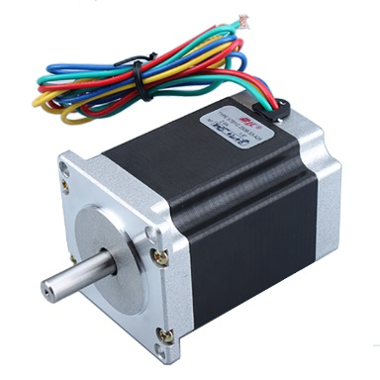

Động cơ bước

Vê cấu tạo động cơ bước gồm có các bộ phận là stato, roto là nam châm vĩnh cửu hoặc trong trường hợp của động cơ biến từ trở là những khối răng làm bằng vật liệu nhẹ có từ tính. Động cơ bước được điều khiển bởi bộ điều khiển bên ngoài. Động cơ bước và bộ điều khiển được thiết kế sao cho động cơ có thể giữ nguyên bất kỳ vị trí cố định nào cũng như quay đến một vị trí bất kỳ nào.

Động cơ bước có thể sử dụng trong hệ thống điều khiển vòng hở đơn giản, hoặc vòng kín, tuy nhiên khi sử dụng động cơ bước trong hệ điều khiển vòng hở khi quá tải, tất cá các giá trị của động cơ đều bị mất và hệ thống cần nhận diện lại.

**\*Một số đặc điểm của động cơ bước:**

* Động cơ bước hoạt động dưới tác dụng của các xung rời rạc và kế tiếp nhau. Khi có dòng điện hay điện áp đặt vào cuộn dây phần ứng của động cơ bước làm cho roto của động cơ quay một góc nhất định gọi là bước của động cơ.
* Góc bước là góc quay của trục động cơ tương ứng với một xung điều khiển. Góc bước được xác định dựa vào cấu trúc của động cơ bước và phương pháp điều khiển động cơ bước.
* Tính năng mở máy của động cơ được đặc trưng bởi tần số xung cực đại có thể mở máy mà không làm cho roto mất đồng bộ.
* Chiều quay động cơ bước không phụ thuộc vào chiều dòng điện mà phụ thuộc vào thứ tự cấp xung cho các cuộn dây.

**\*Động cơ bước được chia thành 3 loại chính là:**

* Động cơ bước biến từ trở.
* Động cơ bước nam châm vĩnh cửu.
* Động cơ bước hỗn hợp/lai.
* **Động cơ bước nam châm vĩnh cửu**

Động cơ bước nam châm vĩnh cửu có roto là nam châm vĩnh cửu, stato có nhiều răng trên mỗi răng có quấn các vòng dây. Các cuộn dây pha có cực tính khác nhau.

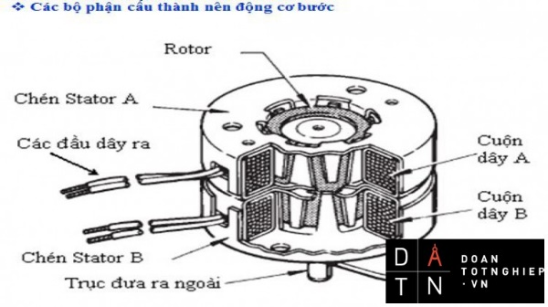

Cấu tạo động cơ bước nam châm vĩnh cửu

Nguyên lý hoạt động của động cơ bước nam châm vĩnh cửu có 2 cặp cuộn pha được trình bày ở hình:

Ban đầu vị trí của stato và roto đang ở phase A. Khi cấp điện cho 2 cuộn dây pha B và D trong 2 cuộn sẽ xuất hiện cực tính. Do cực tính của cuộn dây pha và roto ngược nhau dẫn đến roto chuyển động đến vị trí như hình phase B on. Khi cuộn dây pha B và D ngắt điện cuộn dây A và B được cấp điện thì roto lại chuyển động đến vị trí như hình phase C on.

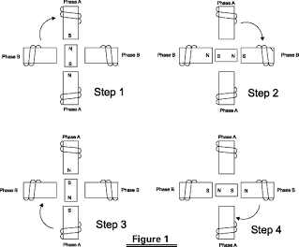

Nguyên lý hoạt động của động cơ bước

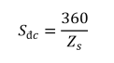Gọi số răng trên stato là Zs, góc bước của động cơ là Sđc, góc bước của động cơ này được tính theo công thức sau:

* **Động cơ bước biến từ trở**

Động cơ bước biến từ trở có cấu tạo giống với động cơ bước nam châm vĩnh cửu. Cấu tạo của stato cũng có các cuộn pha đối xứng nhau, nhưng các cuộn pha đối xứng có cùng cực tính khác với động cơ bước nam châm vĩnh cửu. Góc bước của stato là Ss.

Roto của động cơ bước biến từ trở được cấu tạo từ thép non có khả năng dẫn từ cao, do đó khi động cơ mất điện roto vẫn tiếp tục quay tự do rồi mới dừng hẳn.

Nguyên lý hoạt động của động cơ bước biến từ được thể hiện như hình:

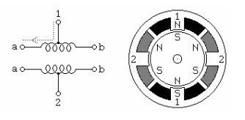

Nguyên lý hoạt động của động cơ bước biến từ

Khi cấp điện cho pha A (hình a), từng cặp cuộn dây A bố trí đối xứng nhau có cùng cực tính là nam (S) và bắc (N). Lúc này các cuộn dây hình thành các vòng từ đối xứng.

Khi cấp điện cho pha B (hình b). Lúc này từ trở trong động cơ lớn, momen từ tác động lên trục roto làm cho roto quay theo chiều giảm từ trở. Roto quay cho tới khi từ trở nhỏ nhất và khi momen bằng không thì trục động cơ dừng, roto đạt đến vị trí cân bằng mới.

Tương tự như vật khi cấp điện cho pha C, động cơ hoạt động theo nguyên tắc trên và roto ở vị trí như hình c. Quá trình trên lặp lại và động cơ quay liên tục theo thứ tự pha A pha B pha C. Để động cơ quay ngược chiều chỉ cần cấp điện cho các pha theo thứ tự ngược lại.

Gọi số pha của động cơ là Np, ổ răng trên roto là Zr, góc bước của động cơ bước biến từ trở là S ta tính được công thức sau:

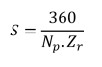

* **Động cơ bước hỗn hợp**

Động cơ bước hỗn hợp (còn gọi là động cơ bước lai) có đặc trưng cấu trúc của động cơ bước nam châm vĩnh cửu và động cơ bước biến từ. Stato và roto có cấu tạo tương tự động cơ bước biến từ trở nhưng số răng của stato và roto không bằng nhau. Roto của động cơ bước thường có 2 phần: phần trong là nam châm vĩnh cửu được gắn chặt lên trục động cơ, phần ngoài là 2 đoạn roto được chế tạo từ lá thép non và răng của 2 đoạn roto được đặt lệch nhau.

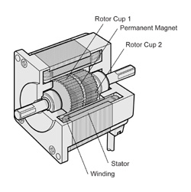

Sơ đồ nguyên lý của động cơ bước hỗn hợp

Góc bước của động cơ bước hỗn hợp được tính theo công thức:

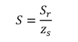

**Trong đó:**

* S là góc bước của động cơ,
* Sr là góc giữa 2 răng kề nhau
* Zs là số cặp cực trên stato.

Động cơ bước hỗn hợp được sử dụng rộng rãi vì kết hợp các ưu điểm của 2 loại động cơ trên là động cơ bước nam châm vĩnh cửu và động cơ bước biến từ trở.

* **Động cơ bước 2 pha**

Hiện nay các động cơ bước 2 pha được sử dụng rất thông dụng, có kết cấu như động cơ bước hỗn hợp và động cơ bước nam châm vĩnh cửu. Tuy nhiên động cơ bước 2 pha còn được phân loại dựa vào cách đấu dây các cặp cực.

Động cơ bước đơn cực: cuộn dây pha có ba dây đầu ra. Điểm trung tâm của cuộn dây được đấu ra ngoài. Khi cấp điện, dây trung tâm được nối với đầu dương của nguồn điện, hai đầu dây còn lại được nối với đầu âm.

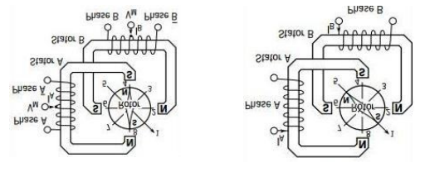Động cơ bước lưỡng cực: cuộn dây pha của loại động cơ này chỉ có 2 đầu ra. Một đầu dây được nối với nguồn dương và đầu còn lại được nối với đầu âm của nguồn điện. Động cơ bước lưỡng cực có kết cấu đơn giản nhưng điều khiển phức tạp hơn động cơ bước đơn cực.

Sơ đồ nguyên lý động cơ bước lưỡng cực

* **Các phương pháp điều khiển động cơ bước**

Hiện nay có 4 phương pháp điều khiển động cơ bước

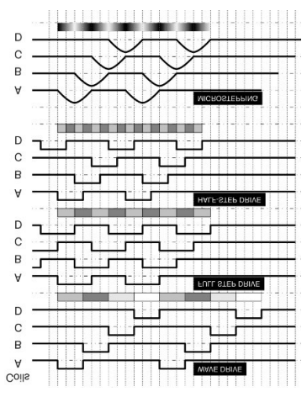

Các phương pháp điều khiển động cơ bước

Điều khiển bước đủ (Full step): là phương pháp điều khiển cấp xung đồng thời cho 2 cuộn dây pha kế tiếp nhau. Điều khiển nửa bước (Half step): là phương pháp điều khiển kết hợp cả 2 phương pháp đều khiển dạng sóng và điều khiển bước đủ. Khi điều khiển theo phương pháp này thì giá trị góc bước nhỏ hơn hai lần và số bước của động cơ bước tăng lên 2 lần so với phương pháp điều khiển bước đủ tuy nhiên phương pháp này có bộ phát xung điều khiển phức tạp.

Điều khiển vi bước (Microstep): là phương pháp mới được áp dụng trong việc điều khiển động cơ bước cho phép động cơ bước dừng và định vị tại vị trí nửa bước giữa 2 bước đủ. Ưu điểm của phương pháp này là động cơ có thể hoạt động với góc bước nhỏ, độ chính xác cao. Do xung cấp có dạng sóng nên động cơ hoạt động êm hơn, hạn chế được vấn đề cộng hưởng khi động cơ hoạt động.

#### Truyền động vít me – đai ốc.

Vít me – đai ốc là cơ cấu truyền động biến truyền động quay thành chuyển động tịnh tiến. Truyền đông vít me – đai ốc có 2 loại là vít me - đai ốc trượt và vít me đai ốc bi.

* 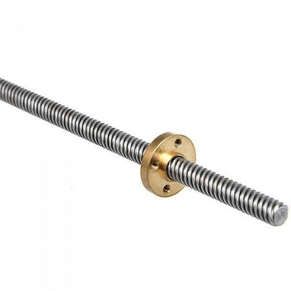Cơ cấu vít me – đai ốc trượt

Vít me – đai ốc trượt

**\*Cơ cấu vít me – đai ốc trượt có những đặc điểm:**

* Độ chính xác truyền động cao, tỷ số truyền lớn.
* Truyền động êm, có khả năng tự hãm, lực truyền lớn.
* Có thể truyền động nhanh với vít me có bước ren hoặc số vòng quay lớn.
* Hiệu suất truyền động thấp nên ít dùng để thực hiện những chuyển động chính.
* **Kết cấu vít me – đai ốc trượt**

**\*Dạng ren**: Vít me thường có 2 dạng ren chủ yếu là:

* Ren có dạng hình thang với góc 300 có ưu điểm: gia công đơn giản, có thể phay hoặc mài. Nếu dùng với đai ốc bổ đôi thì có thể đóng mở lên ren dễ dàng.
* Ren có hình dạng vuông chỉ dùng ở những máy cắt ren chính xác và máy tiện hớt lưng.

Về mặt kết cấu nên chế tạo vít me với 2 cổ trục giống như nhau để sau một thời gian sử dụng, có thể lắp đảo ngược vít me lại nhằm làm cho bề mặt làm việc của vít me được mòn đều ở 2 bên

**\*Ổ đỡ vít me:** ổ đỡ vít me có tác dụng đảm bảo cho trục chuyển động với độ đảo hướng trục và độ hướng kính nhỏ.

**\*Đai ốc vít me:**

* Đai ốc liền: dùng trong cơ cấu vít me – đai ốc có chế độ làm việc ít, không yêu cầu độ chính xác cao, giữa các ren có thể có độ hở nhất định.

🡪 Ưu điểm của đai ốc liền là đơn giản, giá thành thấp, có thể tự hãm ỡ mức độ nhất định.

* 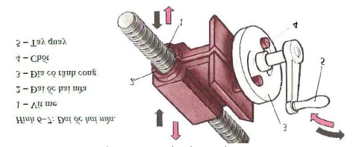Đai ốc 2 nửa: sử dụng để đóng, tách đai ốc khỏi vít me khi tiện vít me trên máy tiên vạn năng.

Đai ốc 2 nửa

**Để giảm độ biến dạng của vít me có thể dùng những phương pháp sau:**

* Nâng cao cứng vững của gối đỡ bằng cách dùng bạc với tỷ lệ l/d lớn (với l là chiều dài và d là đường kính trong của gối đỡ).
* Không bố trí vít me ở ngoài thân máy mà bố trí phía trong máy nhằm giảm momen lật của bàn máy.
* Dùng gối đỡ treo phụ cho những vít me quá dài và nặng.
* 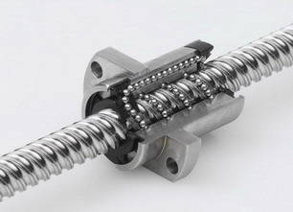**Cơ cấu vít me đai ốc bi**

Vít me đai ốc bi

**\*Cơ cấu vít me đai ốc bi có những đặc điểm sau:**

* Tổn thất ma sát ít nên có hiệu suất cao, có thể đạt từ 90 – 95 %.
* Lực ma sát gần như không phụ thuộc vào tốc độ chuyển động nên đảm bảo chuyển động ở nhưng vận tốc nhỏ.
* Hầu như không có khe hở trong mối ghép và có thể tạo ra lực căng ban đầu, đảm bảo độ cứng vững hướng trục cao.

Vì những ưu điểm đó vít me đai ốc bi thường được sử dụng cho những máy cần có truyền động thẳng chính xác như máy khoan, doa tọa độ, các máy điều khiển chương trình số.

* **Kết cấu vít me đai ốc bi**

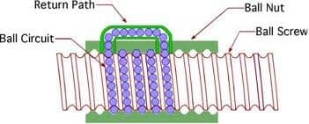

Vít me đai ốc bi

Giữa các rãnh của đai ốc 1 và vít me 2, người ta đặt những viên bi 3, vì vậy biến ma sát trượt trở thành ma sát lăn của những viên bi chuyển động một cách liên tục. Nhờ máng nghiêng 4 mà bi được dẫn từ rãnh cuối về rãnh đầu.

Rãnh của vít me – đai ốc bi được chế tạo dạng cung nửa vòng tròn hoặc rãnh vòm.

Để điều chỉnh khe hở vít me – đai ốc bi, đai ốc kép được sử dung. Giữa các đai ốc 1 và 2, đặt vòng căng 3. Khi xiết chặt vít 4, các rãnh của 2 đai ốc sẽ tì sát vào bề mặt bi, khử được khe hở giữa vít me và đai ốc đồng thời tạo được lực căng ban đầu.

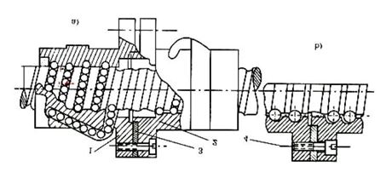

Đai ốc kép

#### Sống trượt dẫn hướng

**\*Sống trượt dẫn hướng có 2 chức năng cơ bản:**

* Dùng để dẫn hướng cho các bộ phận máy như bàn máy, các cụm trục, … theo một quỹ đạo hình học cho trước.
* Định vị đúng các bộ phận tĩnh

**\*Do vậy sống trượt cần có các yêu cầu sau:**

* Đảm bảo độ chính xác tĩnh và độ chính xác di chuyển cho các bộ phận lắp trên đó. Yêu cầu này chủ yếu phụ thuộc vào độ chính xác gia công sống trượt, cách bố trí sống trượt phù hợp bề mặt chịu lực. Bố trí sao cho lực tác dụng lên sống trượt là nhỏ nhất và biến dạng sống trượt là ít nhất.
* Bề mặt làm việc phải có khả năng chịu mòn cao để đảm bảo độ chính xác lâu dài. Yêu cầu này phụ thuộc vào độ cứng bề mặt của sống trượt, độ bóng bề mặt của sống trượt, chế độ bôi trơn và bảo quản sống trượt.
* Kết cấu sống trượt đơn giản, có tính công nghệ cao.
* 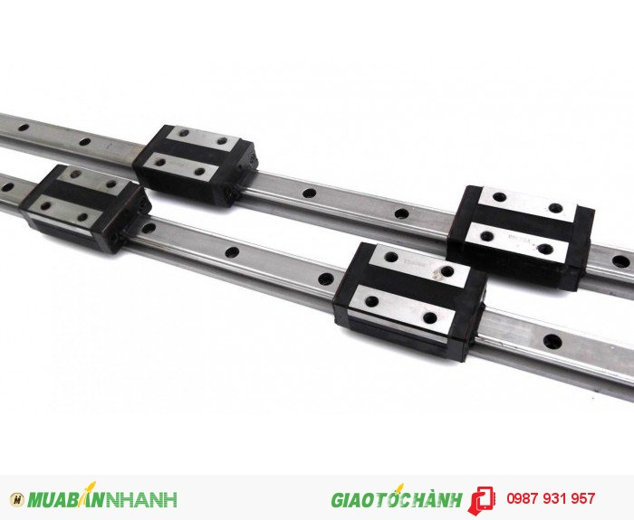Có khả năng điều chỉnh khe hở khi mòn, tránh được phoi và bụi.

Thanh trượt dẫn hướng

*Bảo vệ và bội trơn sống trượt:* Bảo vệ sống trượt khỏi bụi bẩn, phoi, … cũng như bôi trơn hợp lý bề mặt sống trượt có tác dụng làm giảm độ mòn đáng kể của sống trượt và giữ được độ chính xác ban đầu của sống trượt.

**Các phương pháp bảo vệ sống trượt thường dùng như**:

* Lắp lá chắn bụi.
* Dùng các chổi quét, lau di động cùng bàn máy.
* Các biện pháp che đậy sống trượt.
* Đồng thời với các biện pháp chống bụi là việc bôi trơn sống trượt hợp lý, thông thường đối với sống trượt tuyến tính hiện nay các nhà chế tạo đều có hướng dẫn bôi trơn cho từng dòng sống trượt để đảm bảo hiệu quả tốt nhất

#### Truyền động đai

Bộ truyền đai là bộ truyền cơ khí được sử dụng sớm nhất và hiện nay vẫn được sử dụng rông rãi, có nhiều loại đai như đai thang, đai dẹt, đai răng, ….

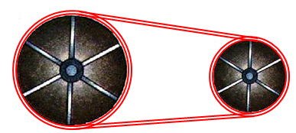

Cơ cấu truyền động đai

So với các bộ truyền khác bộ truyền đai có những ưu điểm như:

* Truyền động giữa các trục xa nhau.
* Làm việc êm và không ồn do độ bền và dẻo của đai do đó có thể truyền động với vận tốc cao.
* Tránh cho cơ cấu không có sự dao động nhờ vào sự trượt trơn của đai khi quá tải
* Kết cấu và vận hành đơn giản.

Tuy nhiên nó cũng tồn tại những nhược điểm như:

* Hiệu suất bộ truyền thấp.
* Tỷ số truyền thay đổi do sự trượt đàn hồi giữa bánh đai và đai.
* Tuổi thọ đai thấp.
* Kích thước bộ truyền lớn.
* Tải trọng tác dụng lên trục lớn do phải căng đai ban đầu.
* **Phân loại:**
* Đai dẹt:

Thường dùng các loại vật liệu: sợi tổng hợp, vải cao su, sợi bông, da, len. Dễ uống quanh bánh đai (ứng suất uốn khi đai chạy vòng qua bánh đai nhỏ) do đó có thể giảm đường kính bánh đai.

Có khả năng tải, tuổi thọ cao và độ chịu va đập tốt tuy nhiên gái thành cao, không dùng ở những nơi có axit, ẩm ướt, chiều rộng đai b=10-300mm, khối lượng riêng 1000- 1100kg/m^3

* **Đai thang:**

Tiết diện ngang hình thang cân, kích thước tiết diện và chiều dài đai đã được tiêu chuẩn hóa. Mặt làm việc của đai thang là hai mặt bên, ép vào rãnh cung có tiết diện hình thang của bánh đai, nhờ tác dụng chêm nên hệ số ma sát giữa đai và bánh đai tăng lên, khả năng tải cao. Chiều dày lớn nên không có lợi về phương diện uốn đai quanh bánh đai, có sự phân bố không đều tải trọng giữa các dây đai**.**

* **Đai hình lược:**

Tiết diện đai có phần trên dạng chữ nhật bên dưới là các răng lược gài vào các rãnh tương ứng của bánh đai. Lớp sợi (sợi vítkozơ, sợi thuỷ tinh...) là lớp chịu tải chủ yếu. Dây đai lược được chế tạo thành vòng kín với chiều dài tiêu chuẩn. Đai lược kết hợp được tính liền khối, dễ uốn của đai dẹt, với khả năng tải lớn của đai thang (do tiếp xúc trên mặt nghiêng) vì vậy loại đai này có khả năng tải cao, đường kính bánh đai nhỏ, tỷ số truyền lớn (có thể tới 15).

* **Đai răng:**

Đai răng được chế tạo thành vòng kín, mặt trong có các răng hình thang phân bố đều ăn khớp với các răng trên bánh đai. Truyền động đai răng kết hợp được các ưu điểm của truyền động đai và truyền động xích, do đó khả năng tải lớn, làm việc ít trượt (không có trượt hình học), tỷ số truyền lớn, lực căng ban đầu nhỏ, mặt khác ít ồn hơn truyền động xích (khe hở ăn khớp tương đối nhỏ) và không đỏi hỏi bôi trơn, thông số quan trọng nhất của đai răng là mô đun.

T**hông số các dạng truyền động đai**.

|  |  |  |  |
| --- | --- | --- | --- |
| Dạng đai | Hiệu suất | Vận tốc tối đa (m/s) | Tỷ số truyền tối đa |
| Đai dẹt | 0.98 | 70 | 10 |
| Đai thang | 0.80 | 30 | 7 |
| Đai lược | 0.86 | 40 | 8 |
| Đai răng | 0.98 | 50 | 20:30 |

### Các phần mềm in 3D

#### Cura

Cura là phần mềm in 3D miễn phí, cách sử dụng khá đơn giản, rất phù hợp cho người mới bắt đầu tiếp cận công nghệ in 3D. Đây là phần mềm có mã nguồn mở nên bạn dễ dàng download cập nhật phần mềm tối ưu nhất cho công việc in ấn 3D của mình.

* Tối ưu hóa cấu hình cho các vật liệu của Ultimaker.
* Giao diện người dùng trực quan, dễ sử dụng.
* In nhiều đối tượng cùng lúc với các thiết lập khác nhau cho từng đối tượng.
* Cura hỗ trợ định dạng tệp .STL, .3MF và .OBJ.
* Mã nguồn mở và hoàn toàn miễn phí.
* Tối ưu cho việc in đùn kép.

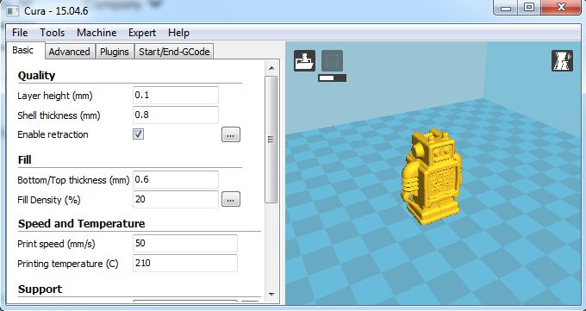

Giao diện phần mềm Cura

#### Repeter Host

Repetier Host là phần mềm in 3D ALL – IN – ONE giúp bạn vô số lợi ích.

* Là một trong các phần mềm hỗ trợ in 3D thông dụng, dễ sử dụng
* Kiểm soát và hỗ trợ in tốt rất nhiều loại nhựa nếu máy in 3D của bạn có hỗ trợ (Nhựa in 3D PLA, ABS, PETG, kim loại….)
* Ứng dụng trên smartphone, tablet (Repetier – Informer)
* In dễ dàng với nhiều mô hình cùng lúc
* Hỗ trợ in với nhiều đầu đùn (16 đầu)
* Kiểm soát toàn bộ mô hình giúp phát hiện sai sót trước khi in, tiết kiệm thời gian
* 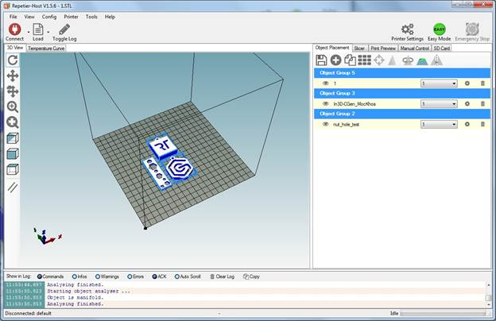Phần mềm in 3D Repetier Host

Giao diện phần mềm in 3D Repetier Host

#### Simplify 3D

Simplify3D – Phần mềm hỗ trợ in 3D thông minh.

* Tương thích và hỗ trợ chuyển đổi với nhiều cấu hình máy in 3D khác nhau
* Mô phỏng mô hình trước khi in cụ thể đến từng lớp in
* Tùy chỉnh support thông minh, thêm/bớt để chất lượng bề mặt tốt nhất có thể
* Tài liệu phong phú, dễ dàng tìm hiểu
* 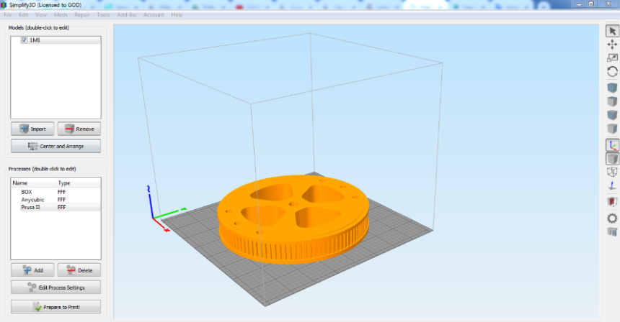 Phần mềm tự động điều chỉnh lượng nhựa cho phép in các cạnh nhỏ, thon hay sắc nét tốt hơn.

Giao diện phần mềm in 3D Simplify3D

## Káº¿t quáº£ hÃ¬nh áº£nh cho freecadMột số phần mềm thiết kế 3D

### FreeCad

Giao diện phần mềm FreeCad

FreeCad là một phần mềm thiết kế 3D tham số có thể được sử dụng để thiết kế thực sự như các vật thể ở bất kỳ kích cỡ nào. Vì đó là mô hình tham số, bạn có thể dễ dàng thay đổi các tham số của mô hình bằng cách quay lại lịch sử của mô hình. Có sẵn cho Windows, Mac và Linux, FreeCAD là một công cụ mã nguồn mở có thể được dùng để tạo các mô hình chơi game 3D, các mô hình kiến ​​trúc, các mô hình công nghiệp và các mô hình hoạt hình. Một số đối tượng nguyên thủy mà nó cung cấp bao gồm Box, Sphere, Cone, Cylinder và Torus trong khi các công cụ sửa đổi hình ảnh bao gồm Độ dày, Cắt, Fillet, Extrude, Fuse, Boolean vv. Là một sản phẩm đa nền tảng, nó có thể đọc và viết nhiều định dạng tệp tin như IGES, STEP, DAE, IFC, OBJ, DXF, SVG, STL và nhiều ngôn ngữ khác.

### Káº¿t quáº£ hÃ¬nh áº£nh cho MeshMixerMeshMixer

Giao diện MeshMixer

MeshMixer là một phần mềm mô hình 3D tiên tiến tạo ra các thiết kế 3D mạnh mẽ cho việc in 3D. Nó có ích khi bạn đã có một mô hình 3D vì nó cho phép bạn sửa đổi và sửa chữa mô hình cho phù hợp với nhu cầu của bạn. Tuy nhiên, bạn cũng có thể sử dụng nó để tạo ra từ đầu vì phần mềm cung cấp tất cả các công cụ cần thiết. Có một phần toàn bộ chương trình dành cho in ấn 3D. Bạn có thể sử dụng phần này để phân tích thiết kế của bạn để kiểm tra các vấn đề trong mô hình của bạn và để xem mô hình của bạn đã hoàn tất để in. MeshMixer đi kèm với một danh sách dài các công cụ thiết kế 3D bao gồm các công cụ để đo độ ổn định và độ dày, mịn lưới, đánh răng công cụ trong số những người khác. Hay nhất của tất cả, phần mềm là miễn phí và có sẵn cho Windows, Mac OS X, và Linux.

### SolidWorks

Giao diện phần mềm SolidWorks

SolidWorks là phần mềm thiết kế 3D phổ biến nhất và đi kèm với hàng loạt tính năng thân thiện với người dùng làm cho nó trở thành phần mềm mô hình 3D tốt nhất. Được phát triển và xuất bản bởi Dassault Systemes, SolidWorks là một chương trình máy tính hỗ trợ (CAE) và chương trình thiết kế hỗ trợ máy tính (CAD) chạy trên Microsoft Windows. Bộ sưu tập lớn các công cụ làm cho nó một tài sản hoàn hảo cho các nhà thiết kế và kỹ sư. Dễ dàng sử dụng của nó là đáng chú ý, nhờ các hướng dẫn SolidWorks cung cấp, video, PDF hướng dẫn và các tùy chọn khác nhau cung cấp để sửa đổi chất lượng của mô hình cuối cùng.

## Các loại vật liệu thường dùng trong máy in 3D thực phẩm

### Sô cô la

**Công thức bao gồm:**

* 150 ml sữa tươi
* 220g bột cacao
* 160g bơ lạc
* 150ml nước
* 120g đường bột

**Cách làm:**

* **Bước 1:** bột cacao và bơ lạc xoay nhuyễn
* **Bước 2:** đổ nước vào và đun nóng, sau đó cho sữa, đường vào và tắt bếp. Trộn đều hỗ hợp cho đến khi đạt độ mịn
* **Bước 3:** đổ hỗn hợp vào ống bơm và in thành hình dạng yêu thích.

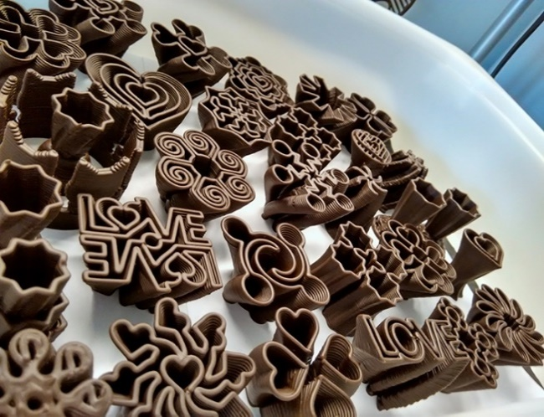

Sản phẩm Sô cô la

### Kẹo dẻo

**Công thức:**

* 25g bột gelatin
* 70ml nước
* 100g đường
* 80ml nước ép trái cây

**Cách làm:**

* Bước 1: cho gelatin vào bát và đổ nước vào đợi cho gelatin mềm
* Bước 2: đun sôi nước trái cây và đường.
* Bước 3: cho gelatin vào cùng và đun sôi cho nó tan hết.
* 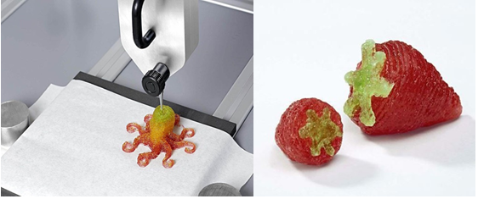Bước 4: cho vào bơm và in ra hình mong muốn.

Sản phẩm in 3D từ kẹo dẻo

### Bánh quy

**Thành phần:**

* 190g bơ lạc
* 100g đường nhuyễn
* 1 lòng trắng trứng gà
* 2g muối nhuyễn
* 200g bột mì.
* 1 thìa dầu olive.

**Cách làm:**

* Bước 1: khuấy đều bơ lạc và đường.
* Bước 2: cho lòng trắng trứng vào và khuấy đều
* Bước 3: cho muối và dầu olive vào và khuấy đều.
* Bước 4: cho bột mì vào và trộn cho đến khi đạt độ mịn
* 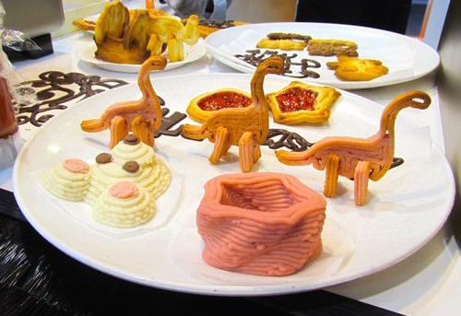Bước 5: cho hỗn hợp vào ống bơm và in.

Sản phẩm in 3D từ bánh quy

## Các loại đầu bơm

Các đầu bơm trên thị trường

Bơm tiêm nhựa dung tích: 2.5, 5, 10, 20 và 50ml được sản xuất trên thiết bị và công nghệ của Nhật Bản, tiệt trùng bằng khí E.O, vô trùng, không độc, không gây sốt

**Đặc tính kỹ thuật:**

* Bơm tiêm đạt các yêu cầu chỉ tiêu về cơ lý, hóa học và sinh học theo tiêu chuẩn ISO 7886 - 1: 1993 (E)
* Tiệt trùng bằng khí E.O: Đạt tiêu chuẩn ISO 11138 - 1:2006 và ISO 11138 - 2:2006(E)
* Hệ thống quản lý chất lượng: ISO 9001:2008 và 13485:2012

## Các đề tài liên quan

### Các nghiên cứu trong nước

* Bài báo “Công nghệ quét 3D và ứng dụng” của th.s Nguyễn Thế Long và th.s Trương Hồng Quang. Khoa cơ khí trường đại học Giao Thông Vận Tải.
* Đề tài “Nghiên cứu thiết kế chế tạo và điều khiển CNC hệ thống tạo mẫu nhanh” của PGS.TS Đặng Văn Nghìn. Viện cơ học và tin học ứng dụng.
* Đề tài “Nghiên cứu, thiết kế và chế tạo máy in bánh 3D” của sinh viên Trần Trung Hướng trường đại học Sư Phạm Kỹ Thuật TP.HCM.

### Các nghiên cứu nước ngoài

* “An Overview of 3D Printing Technologies for Food Fabrication”,” Jie Sun, Weibiao Zhou, Dejian Huang, Jerry Y. H. Fuh’, Geok Soon Hong,”, Food and Bioprocess Technology
* Recent development in 3D food printing,” Fan Yang,Min Zhang,Bhesh Bhandari”,” Journal Critical Reviews in Food Science and Nutrition”
* Additive manufacturing for the food in dustry,” Jeffrey I. Lipton,Meredith Cutler,Franz Nig ,Dan Cohen,Hod Lipson”,ScienceDirect

## Kết luận

Từ những tài liệu, thông tin của công nghệ quét 3D và in 3D thực phẩm đã tìm hiểu, dựa theo các ưu nhược điểm của các hệ thống đã có trên thị trường. Từ đó đề suất ra nguyên lý và các phương án thiết kế, xây dựng mô hình.

# YÊU CẦU VÀ PHƯƠNG ÁN THIẾT KẾ

## Phân tích đối tượng thiết kế:

Phạm vi nghiên cứu của đề tài như sau:

* Năng suất làm việc quét và in được 3 sản phẩm trong khoảng 1 giờ (phụ thuộc vào độ phức tạp của sản phẩm).
* Độ phân giải của máy quét 3D: 640×480 pixels @ 30 Hz.
* Độ phân giải của một lớp in: từ 0.5 ~ 2 mm.
* Dung sai cho phép ± 0.5 mm.
* Tốc độ khi in 60 ~ 130 mm/s.
* Máy được sử dụng để quét và in các mẫu bánh hình khối đơn giản với vật liệu là chocolate, bột, …
* Thời gian làm việc: T = 12000 h (5 năm, 300 ngày mỗi năm, 8h mỗi ngày)

### Sơ đồ tổng quan:

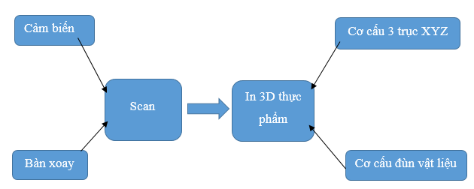

Sơ đồ tổng quan của máy quét và in 3D thực phẩm

### Nguyên lý hoạt động:

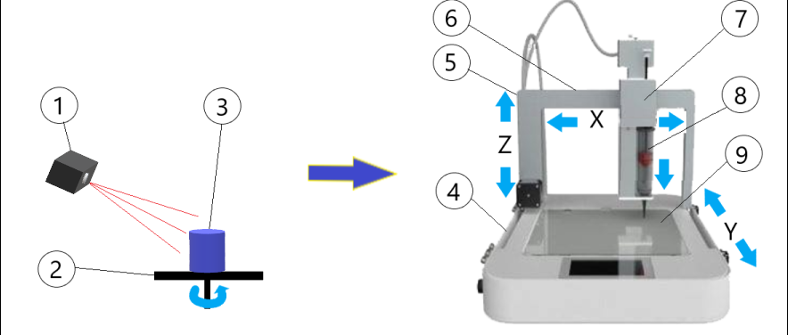

Nguyên lý hoạt động của máy quét và in 3D thực phẩm

**Trong đó:**

|  |  |
| --- | --- |
| *1.Vật thể quét 3D.*  *2.Bàn xoay.*  *3.Cảm biến quét 3D.*  *4.Trục Y.*  *5.Trục Z.* | *6.Trục X.*  *7.Cụm đùn vật liệu.*  *8.Vật liệu in.*  *9.Bàn in.* |

**Giải thích:**

Khi vật thể (1) được đặt lên bàn xoay (2) bàn xoay sẽ chuyển động cảm biến (3) sẽ thu thập dữ liệu bề mặt của vật thể đưa vào máy tính, thông qua các phần mềm hiệu chỉnh và xuất ra file dạng G.code cho máy in 3D thực phẩm. Các trục X (6), Y (4), Z (5) sẽ chuyển động theo mã G.code kết hợp với cụm đùn vật liệu (7) đẩy vật liệu (8) xuống bàn in (9) để tạo sản phẩm.

## Phương án thiết kế

### Phương án lựa chọn đầu quét

#### Phương án 1: Đầu quét laser Eniscan

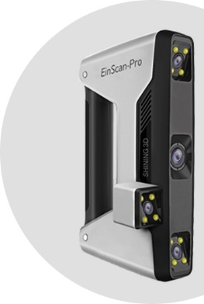

Máy quét laser EinScan-Pro [10]

Là máy quét 3D của hãng Shining sản xuất dùng, hiện đang được sử dụng rất phổ biến trên thị trường Việt Nam.

**Ưu điểm:**

* Tiện lợi, đám ứng tốt cho thương mại và sản xuất với độ chính xác cực cao.
* Có nhiều chế độ quét, linh hoạt cho tất cả các kích thước.
* Hoạt động ổn định.

**Nhược điểm:**

* Giá thành đắt.

#### Káº¿t quáº£ hÃ¬nh áº£nh cho kinectPhương án 2: Đầu quét Kinect XBOX 360

Đầu quét Kinect [12]

Ban đầu được phát triển đặc thù cho dòng máy chơi game XBOX của Microsoft, thiết bị này nhanh chóng được cải tiến bởi các nhà thiết kế 3D để quét 3D full màu đối tượng. Nó sử dụng cảm biến hồng ngoại và camera RGB độ phân giải 480 megapixel. Để biến Kinect thành máy quét 3D, Microsoft đã phát triển ứng dụng của riêng mình, “3D Scan”, và kết hợp vào phần mềm xây dựng 3D của công ty.

**Ưu điểm:**

* Giá thành rẻ
* Có phần mềm hỗ trợ, tiện lợi dễ sử dụng.
* Có nhiều ứng dụng đang được khai thác trên thế giới.

**Nhược điểm:**

* Chất lượng quét không cao.

#### So sánh các phương án

So sánh tính chất của đầu quét

|  |  |  |  |
| --- | --- | --- | --- |
| stt | Tiêu chí so sánh | Các phương án | |
| Đầu quét laser Ein scan | Đầu quét KINECT |
| 1 | Giá cả | Rất cao | Thấp |
| 2 | Chất lượng | Cao | Trung bình |
| 3 | Độ phân giải | Cao | Thấp |
| 4 | Vận hành và sử dụng | Dễ | Khó |

* Do mục đích nghiên cứu và sản phẩm chỉ cần độ chính xác vừa phải nên chọn đầu quét Kinect.

### Phương án chọn kết cấu cho bàn xoay

#### Káº¿t quáº£ hÃ¬nh áº£nh cho Äá»ng cÆ¡ DC giáº£m tá»c cÃ³ Äiá»u khiá»n ÄÆ°á»£c hkPhương án 1: Dùng động cơ hộp số và bộ truyền động đai

Động cơ giảm tốc hộp số

Động cơ hộp số dẫn động kéo trục của bàn xoay bằng bộ truyền đai điều khiển ON/OFF bằng nút nhấn.

**Ưu điểm:**

* Momen truyền động lớn
* Tốc độ xoay ổn định.
* Cơ cấu đơn giản.

**Nhược điểm:**

* Khó điều chỉnh được tốc độ và góc xoay của bàn.
* Giá thành cao.

#### Phương án 2: Dùng động cơ bước và bộ truyền động đai

Động cơ bước nema 17

Động cơ bước truyền động qua trục xoay của bàn bằng puli và đai. Tốc độ quay của động cơ được điều khiển bằng một board vi điều khiển.

**Ưu điểm:**

* Cơ cấu đơn giản.
* Dễ dàng điều khiển được tốc độ và vị trí của bàn xoay.
* Tốc độ ổn định.
* Giá thành rẻ.

**Nhược điểm:**

* Momen truyền động không lớn.
* Phải thêm một board để điều khiển.

#### So sánh các phương án

So sánh phương án chọn kiểu truyền động bàn xoay

|  |  |  |  |  |
| --- | --- | --- | --- | --- |
| stt | Tiêu chí so sánh | Các phương án | | |
| Dùng động cơ giảm tốc | Dùng động cơ bước | |
| 1 | Cơ cấu | Đơn giản | | Đơn giản |
| 2 | Momen truyền động | Lớn | | Trung bình |
| 3 | Điều khiển | Khó | | Dễ |
| 4 | Độ ổn định | Cao | | Cao |
| 5 | Giá thành | Đắt | | Rẻ |

* Chọn phương án điều khiển bằng động cơ bước

### Phương án chọn truyền động máy in 3D

Máy in 3D di chuyển đầu phun theo các hướng X, Y, Z trong không gian. Có 3 cách thức di chuyển phổ biến nhất hiện nay đó là: Cartesian, Delta và Polar.

#### Phương án 1: Truyền động Cartesian

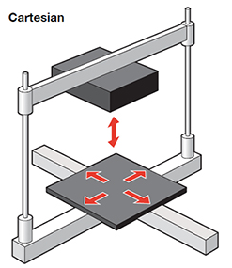Cartesian: Là cách thức đầu phun chuyển động theo phương X, Y, Z trong hệ tọa độ Cartesian (hệ tọa độ Đề-các), có nghĩa là đầu phun sẽ được điều khiển tới lui, lên xuống, thông qua sự truyền động dây đai hoặc vit-me từ các động cơ.

Cơ cấu truyền động Cartesian [3]

Trong cơ cấu truyền động Cartesian có 2 dòng chính thường được sử dụng:

* Cartesian – XZ: cho phép bàn in di chuyển theo phương Y và đầu phun di chuyển theo phương XZ (máy Prusa i3).
* Cartesian – XY: cho phép bàn in di chuyển theo phương Z và đầu phun di chuyển theo phương XY (Máy HaloTech).

**Ưu điểm:**

* Lắp ráp, căng chỉnh và bảo dưỡng dễ dàng.
* Chi phí rẻ, độ cứng vững tương đối cao.
* Độ chính xác của mẫu in cao.

**Nhược điểm:**

* Tốc độ in không cao.
* Do khối lượng các cơ cấu di động lớn nên quán tính lớn, dễ rung động.

#### Phương án 2: Truyền động Delta

Cơ cấu Delta [3]

Delta: là cách thức mà đầu phun di chuyển theo nguyên lý của robot delta. Đầu phun di chuyển độ cao, qua lại, tới lui nhờ kết nối kiểu khớp nối giữa 3 thanh nối với 3 con trượt ở trên các trục đứng của máy. Tùy vào độ cao của con trượt và góc giữa thanh và trục đứng thì đầu phun sẽ ở các vị trí khác nhau. Dòng Delta thường có bàn in tròn, cùng với đầu phun được gắn vào 3 cánh tay sắp xếp theo kiểu hình chóp tam giác. (Delta được kí hiệu là hình tam giác)

**Ưu điểm:**

* Các kết cấu di động nhỏ nên quán tính máy nhỏ, di chuyển êm
* Độ cứng khá cao, có thể in được vật có chiều cao lớn
* Độ chính xác và thời gian in nhanh hơn kết cấu Cartesian – XZ

**Nhược điểm:**

* Khổ máy lớn, gây khó khăn cho quá trình di chuyển.
* Khó căn chỉnh bàn máy.
* Giá thành cao hơn mẫu máy sử dụng kết cấu Cartesin.

#### Phương án 3: Truyền động Polar

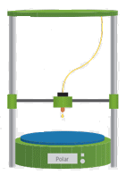Polar cũng tương tự như Cartesian, tuy nhiên các điểm tọa độ được xác định trên một lưới tròn thay vì lưới vuông. Bàn in sẽ xoay tròn và đầu in di chuyển lên, xuống, trái và phải.

Cơ cấu Truyền động Polar [3]

**Ưu điểm:**

* Kết cấu mới lạ
* Có thể in với tốc độ cao hơn so với kết cấu Cartesian và tương đương với kết cấu delta.
* Độ chính xác tương đương hoặc cao hơn máy delta.

**Nhược điểm:**

* Khó căn chỉnh bàn in.
* Khối lượng của bàn in lớn tạo ra quán tính ảnh hưởng đến chất lượng sản phẩm.

#### So sánh các phương án

So sánh các phương án truyền động

|  |  |  |  |  |
| --- | --- | --- | --- | --- |
| stt | Tiêu chí so sánh | Phương án so sánh | | |
| Truyền động Cartesian | Truyền động Delta | Truyền động Polar |
| 1 | Kết cấu | Đơn giản | Phức tạp | Phức tạp |
| 2 | Độ cứng vững | Cao | Cao | Cao |
| 3 | Kích thước máy | Nhỏ | Lớn | Nhỏ |
| 4 | Chi phí | Thấp | Cao | Cao |

* Lựa chọn phương án truyền động cartesian.

### Phương án chọn cơ cấu đùn nguyên liệu

#### Phương án 1: Đùn bằng xi lanh kết hợp với vít me

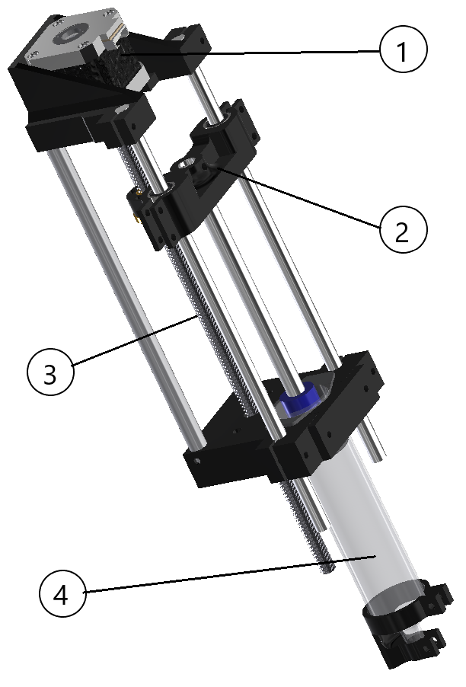

Cơ cấu đùn bằng xi lanh

**Trong đó:**

*Động cơ bước.*

*Bộ phận đẩy.*

*Trục vít me-đai ốc.*

*Xi lanh*.

Xi lanh (4) được gá trực tiếp lên cụm đùn, bộ phận đẩy (2) đẩy vật liệu in ra ngoài bằng chuyển động của vít me-đai ốc (3) và động cơ bước (1).

**Ưu điểm:**

* Nhỏ, gọn dễ dàng thay thế các vật liệu khác nhau.
* Chi phí thấp, kết cấu đơn giản.
* Dễ dàng vệ sinh và bảo dưỡng

**Nhược điểm:**

* Vật liệu in bị giới hạn cho một lần in.
* Kết cấu trục in to và nặng.

#### Phương án 2: Đùn vật liệu bằng ống dẫn

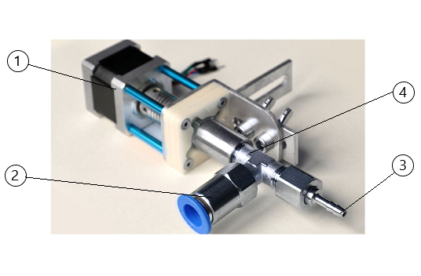

Phương án đùn vật liệu bằng ống dẫn

**Trong đó:**

1. *Động cơ bước.*
2. *Đầu nhận vật liệu.*
3. *Đầu đùn.*
4. *Vít tải.*

Vật liệu in được đựng trong bể chứa và được bơm bằng động cơ đến đầu nhận vật liệu (2) trong khi động cơ bước (1) và vít tải (4) đùn vật liệu ra đầu đùn (3) để tạo hình cho sản phẩm.

**Ưu điểm:**

* Không bị giới hạn số lượng vật liệu.
* Kết cấu đầu bơm nhẹ, ít bị run lắc.

**Nhược điểm:**

* Khó vệ sinh và thay đổi vật liệu in.
* Cơ cấu bơm vật liệu phức tạp.
* Khó bảo trì - bảo dưỡng.

#### So sánh các phương án

So sánh các cơ cấu đùn

|  |  |  |  |
| --- | --- | --- | --- |
| stt | Tính chất so sánh | Phương án | |
| Dùng xi lanh | Dùng ống dẫn hướng |
| 1 | Kết cấu | Đơn giản | Phức tạp |
| 2 | Vệ sinh | Dễ dàng | Khó khăn |
| 3 | Chi phí | Thấp | Cao |
| 4 | Bảo trì – bảo dưỡng | Dễ dàng | Khó khăn |

* Chọn phương án đùn thực phẩm bằng xi lanh.

## Lựa chọn phương án thiết kế

Dựa vào những ưu điểm cũng như khuyết điểm của từng kết cấu ở trên nhóm đã thiết kế máy quét và máy in 3D thực phẩm như sau:

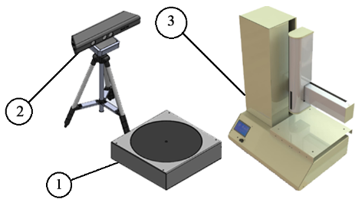

Thiết kế máy trên phần mềm [1]

**Trong đó:**

1. *Bàn xoay của máy quét 3D.*
2. *Đầu quét của máy quét 3D*
3. *Máy in 3D thực phẩm*.

## Trình tự thực hiện

* Tính toán thiết kế truyền động đai cho trục XY.
* Tính toán thiết kế truyền động vít me – đai ốc cho trục Z.
* Thiết kế, gia công các chi tiết máy.
* Lựa chọn, tính toán phần điện.

# TÍNH TOÁN THIẾT KẾ CƠ CẤU

## Thiết kế tổng quan

Dựa trên những khảo sát mô hình thực tế của máy quét 3D và máy in 3D thực phẩm hiện nay. Chúng em thiết kế một mô hình gồm 2 phần: quét và in

* Phần quét 3D bao gồm 3 thành phần cơ bản là: bàn xoay, đế và Đầu quét 3D.
* Phần in 3D gồm 6 thành phần cơ bản là: đế máy, trục Y, trục X, trục in, trục Z, mạch điện và màn hình LCD.

## Thiết kế cơ khí

### Thiết kế cơ khí cho máy quét 3D

Đối với máy quét 3D chủ yếu là khai thác tính ứng dụng của đầu quét Kinect của hãng XBOX 360 nên chúng em thiết kế máy gồm: 1 đầu quét Kinect và 1 bàn xoay.

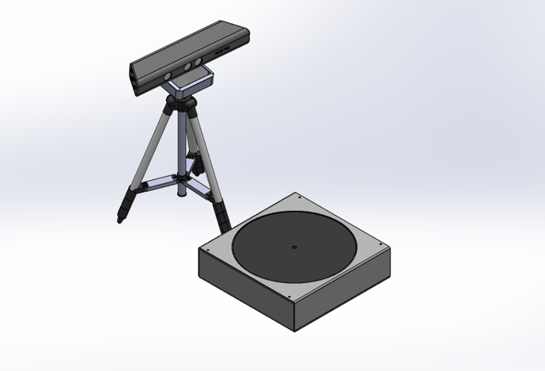

Máy quét 3D mô phỏng trên SolidWorks

Với kích thước của bàn là 260x260 mm.

#### Thiết kế cơ khí bàn xoay

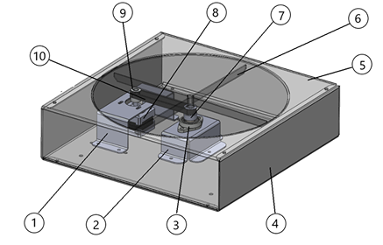Mô phỏng bàn xoay trên Solidwork

|  |  |
| --- | --- |
| *1. Gá động cơ bàn in.*  *2. Gá trục xoay.*  *3. Ổ bi đỡ.*  *4. Vỏ dưới.*  *5. Vỏ trên.* | *6. Mặt bàn xoay.*  *7. Puli 1.*  *8. Nema 14.*  *9. Puli 2.*  *10. Đai thang*. |

**Trong đó:**

* **Thiết kế vỏ bàn xoay**

Vỏ là bộ phận qua trọng nhằm che chắn đồng thời chịu lực cho cả máy nên vỏ khung được thiết kế thật chính xác. Tuy nhiên, đối với máy quét 3D không chịu tải lớn nên chỉ cần thiết kế chính xác và vừa đủ cứng.

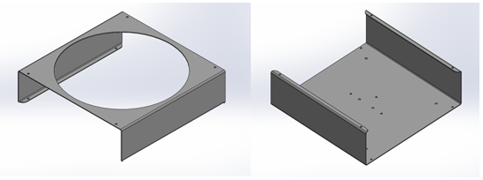Vỏ được thiết kế gồm 2 tấm thép dày 1 mm được ráp với nhau bởi bulong tạo thành hình hộp vuông. Bản vẽ được thiết kế trên phần mềm và gia công bằng phương pháp cắt laser và chấn thủy lực để đảm bảo độ chính xác.

Tấm vỏ trên và dưới

Chân máy được lắp thêm 4 chân đế cao su nhằm làm giảm rung động khi máy hoạt động.

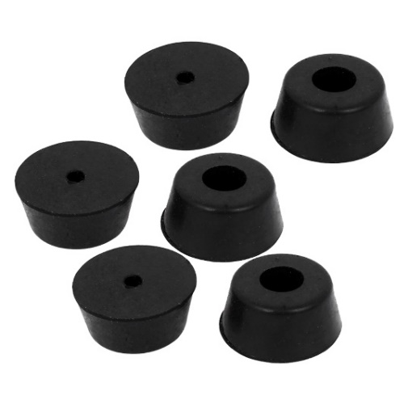

Chân đế cao su

* **Thiết kế cơ cấu truyền động của bàn xoay**

Bàn xoay là phần dùng để đặt vật thể. Hoạt động trên nguyên lý xoay vòng trong khi đầu quét Kinect lấy biên dạng của vật thể. Đây là yếu tố ảnh hưởng đến chất lượng của file khi quét nên cần phải điều chỉnh tốc độ xoay của bàn chính xác.

* **Cơ cấu truyền động của bàn xoay gồm:**

1. *Trục và bàn tròn*
2. *Hệ thống pu-li và đai.*
3. *Động cơ bước.*
4. *Mạch điều khiển.*

Do cảm biến Kinect có tốc độ chụp ảnh là 30 hình/giây theo phương pháp thử sai cho thấy tốc độ của bàn 3 vòng/phút là phù hợp.

### Thiết kế cơ khí cho máy in 3D thực phẩm

Dựa trên khảo những sát thực tế mô hình máy in 3D reprap, nhóm đã thiết kế một máy in 3D. Máy gồm các bộ phận sau:

* Với 4 trục chuyển động X, Y, Z và trục In trong đó: trục X chuyển động trên trục Z, trục Y chuyển động vuông góc với trục X, trục Z chuyển động tịnh tiến theo phương thẳng đứng so với trục Y, trục In chuyển động trên trục X.
* Bàn In: được gắn cố định trên các mặt bích trượt trên trục Y.
* Trục In chứa cơ cấu đùn và xi lanh
* Tấm đế bảo vệ các cơ cấu và mạch điện.

#### Cấu tạo các thành phần

* **Trục X**

Gồm 2 phần: phần cố định và phần chuyển động.

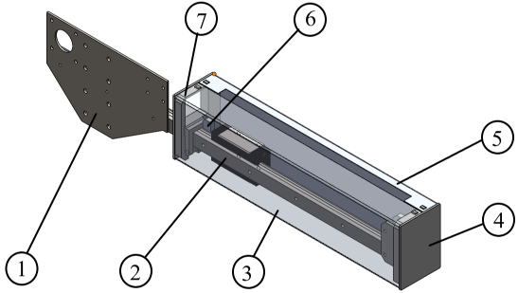

Thành phần trục X

**Trong đó:**

|  |  |
| --- | --- |
| *1. Tấm gá trục X.*  *2. Thanh trượt trục X.*  *3. Nắp trước trục X.*  *4. Gá nắp ngoài trục X.* | *5. Nắp sau trục X.*  *6. Gá công tắc hành trình trục X.*  *7. Gá nắp trong trục X.* |

+ Phần chuyển động là chuyển động trượt của mặt bích trên thanh trượt qua chuyển động dây đai.

* **Trục in :**

+ Trục In được gắn trên mặt bích chuyển động trượt trên trục X và lên xuống theo trục Z.

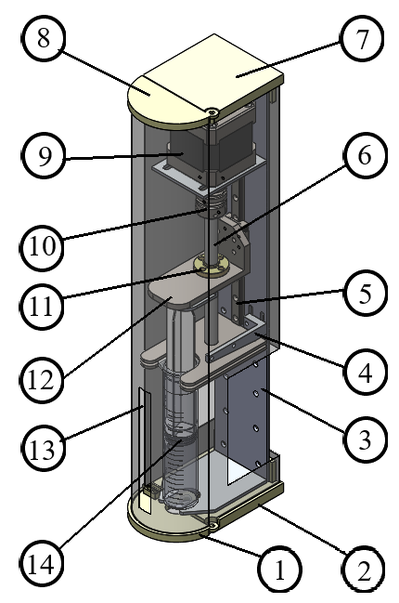Thành phần trục In

**Trong đó:**

|  |  |
| --- | --- |
| 1*. Gá cửa thăm dưới*  2. *Gá nắp che dưới.*  3. *Gá trục in.*  4. *Gá công tắc hành trình trục in.*  5. *Thanh trượt trục in.*  6. *Vít me trục in.*  7. *Gá nắp che trên.* | 8. *Gá cửa thăm trên.*  9*. Nema 17.*  10. *Khớp nối.*  11*. Đai ốc trượt.*  12*. Gá con trượt trục in.*  13. *Cửa thăm trục in.*  14*. Xi lanh.* |

* 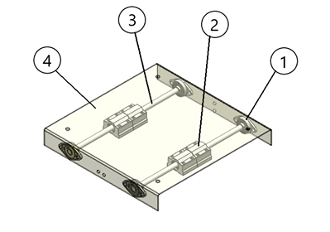**Trục Y :**

Thành phần trục Y

**Trong đó:**

1. *Ổ bi đỡ.*
2. *Gối trượt.*
3. *Ty trơn.*
4. *Bàn in.*

Trục Y được gắn cố định trên bàn máy. Chuyển động trên trục Y là chuyển động của bàn in, bàn in được gắn liền với các mặt bích chuyển động trượt trên trục Y qua chuyển động dây đai.

* **Trục Z:**

Gồm 2 phần: phần cố định và phần chuyển động.

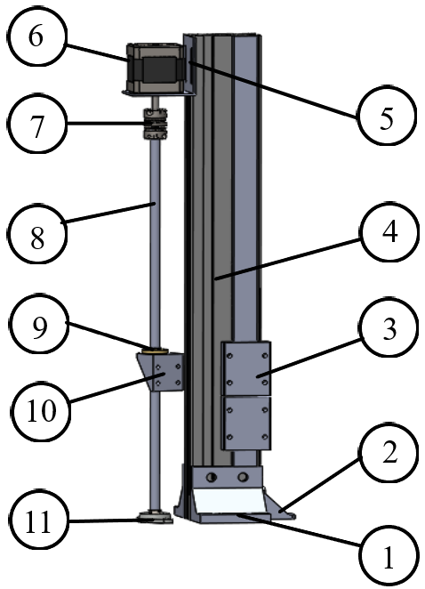

Thành phần trục Z

**Trong đó:**

|  |  |
| --- | --- |
| 1. *Ke góc 90 độ nhôm 60.* 2. *Ke góc 90 độ nhôm 30.* 3. *Thanh trượt trục in.* 4. *Nhôm định hình.* 5. *Gá động cơ bước.* 6. *Nema 17.* | 1. *Khớp nối.* 2. *Vít me.* 3. *Đai ốc trượt.* 4. *Gá đai ốc trượt.* 5. *Ổ bi đỡ.* |

+ Phần chuyển động: là chuyển động vít me tịnh tiến theo phương thẳng đứng.

* 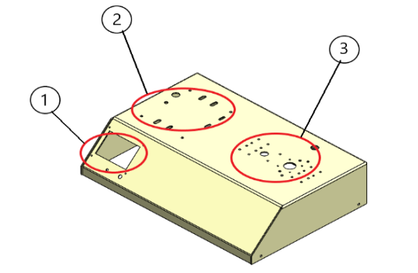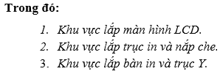**Đế máy**

Đế máy thiết kế trên SoildWorks

#### Thiết kế tấm đế

Tấm đế là bộ phận quan trọng, chịu tải nhiều nhất và là bộ phận liên kết các phần tử khác nên cần độ chính xác cao. Kích thước của tấm đế được tính dựa theo kích thước của các phần tử có liên quan. Đồng thời chiều dày của tấm đế cũng phải đảm bảo độ cứng vững để quá trình vận hành máy không bị run lắc. Vật liệu được sử dụng là thép tấm dày 2 mm cắt laser và dập thành hộp

* **Mô hình máy in**

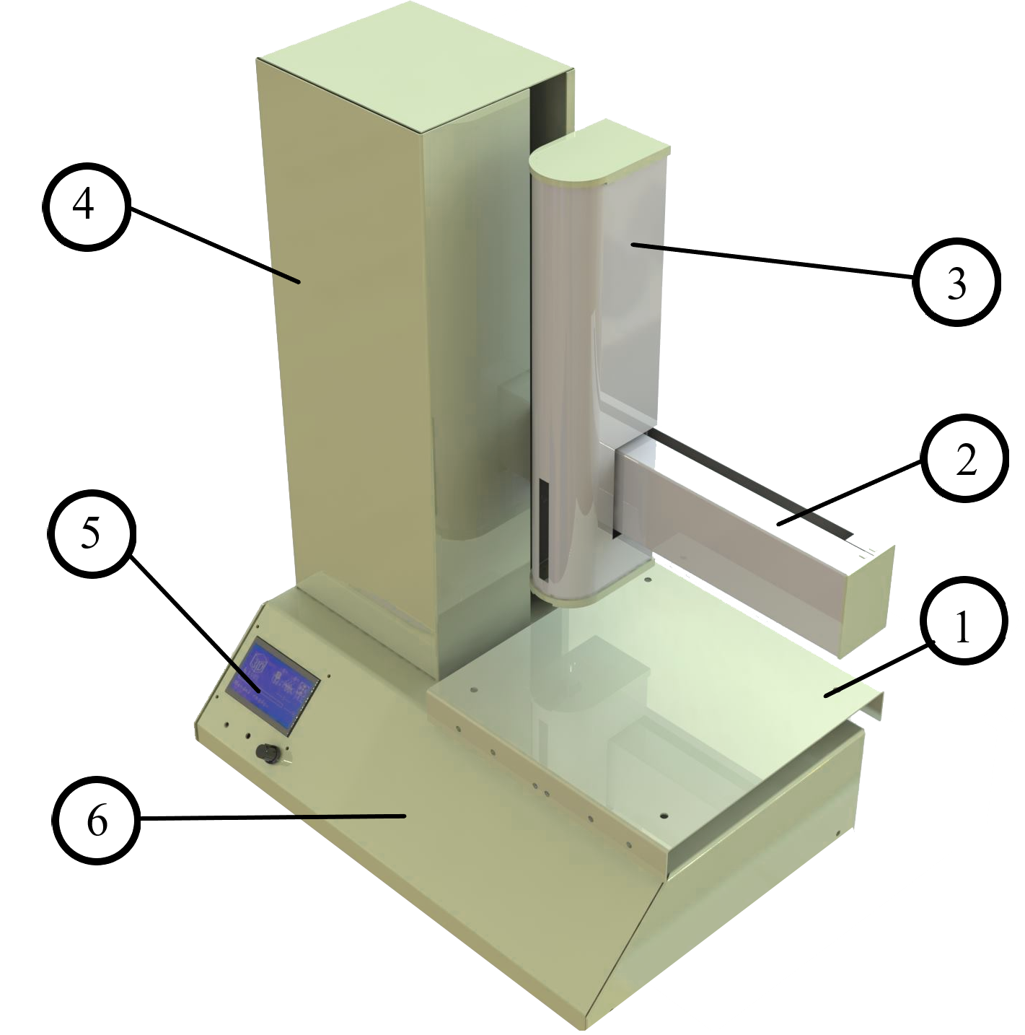

Mô hình máy in 3D thực phẩm trên phần mềm

**Trong đó:**

|  |  |
| --- | --- |
| *1. Bàn in và trục Y*  *2. Trục X*  *3. Trục in* | *4. Trục Z và nắp che*  *5. Màn hình LCD*  *6. Đế máy* |

### Lựa chọn, tính toán động cơ :

#### Lựa chọn động cơ

Để có thể điều khiển chính xác tọa độ, các loại động cơ thường được sử dụng hiện nay là: động cơ servo và động cơ bước.

So sánh lựa chọn động cơ

|  |  |  |
| --- | --- | --- |
|  | Động cơ Servo | Động cơ bước |
| Ưu điểm | Momen trên trục lớn  Tốc độ cao  Mạch điều khiển tốc độ chính xác  Độ chính xác cao | Điều khiển vị trí, tốc độ chính xác  Giá thành thấp  Có thể điều khiển hở mạch  Duy trì momen tốt |
| Nhược điểm | Giá thành cao  Yêu cầu phản hồi  Bảo dưỡng tốn kém  Phải có driver điều khiển | Momen xoắn nhỏ  Có thể xảy ra sai số  Phải có driver điều khiển |

Từ những ưu, nhược điểm của hai loại động cơ trên ta lựa chọn động cơ bước.

#### Lựa chọn bộ truyền đai

Truyền động đai là một trong những kiểu truyền động cổ điển nhất và vẫn còn đang được sử dụng đến ngày nay. Trong máy in 3D người ta thường sử dụng bộ truyền đai để dẫn động các trục. Có nhiều loại trên thị trường nhưng thường sử dụng là 4 loại đai được liệt kê trong bảng dưới đây:

Bảng thông số các dạng truyền động đai.

|  |  |  |  |
| --- | --- | --- | --- |
| Dạng đai | Hiệu suất | Vận tốc tối đa (m/s) | Tỷ số truyền tối đa |
| Đai dẹt | 0.98 | 70 | 10 |
| Đai thang | 0.80 | 30 | 7 |
| Đai lược | 0.86 | 40 | 8 |
| Đai răng | 0.98 | 50 | 20÷30 |

**Kết luận**:

Ta chọn bộ truyền đai răng do không bị trượt với ăn khớp răng, khả năng truyền động chính xác, khả năng đáp ứng tốc độ tốt và khá phổ biến, giá thành hợp lý.

#### Lựa chọn bộ truyền vitme - đai ốc trục Z

Trục Z là trục ít di chuyển nhất trong quá trình làm việc, tuy nhiên nó có yếu tố  
quyết định đến chất lượng sản phẩm rất lớn vì nó liên quan đến thông số chiều dày một  
lớp in, thông số này ảnh hưởng đến độ bóng cũng như dung sai kích thước về chiều  
cao của chi tiết.  
 Thông thường đối với trục Z ta có thể sử dụng truyền động vít me – đai ốc, vít me đai ốc bi, truyền động đai.Truyền động đai có ưu điểm là kết cấu nhỏ gọn, hoạt động êm, dễ thiết kế nhưng trục Z chuyển động lên xuống sẽ dễ gây trượt đai. Truyền động vít me – đai ốc được sử dụng trên trục Z do truyền động có hiệu suất cao, ít gây ra hiện tượng trượt, vận hành êm.

**\*Thông số trục Z:**

- Khối lượng tải: m = 5,1 kg.

- Vận tốc di chuyển tối đa: V1 = 15 mm/s.

- Vận tốc di chuyển khi in: V2 = 5 mm/s.

- Gia tốc tốc hoạt động lớn nhất của hệ thống: a = 1 mm/s2.

- Tốc độ vòng quay của động cơ: N = 600 vòng/phút = 10 vòng/s

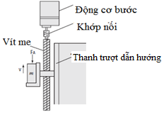- Thời gian làm việc: Tl = 12000 h (5 năm,300 ngày mỗi năm, 8h mỗi ngày)

Sơ đồ truyền động trục Z

Tính toán bước vít dựa vào công thức:

$$l≥\frac{V_{max}}{N_{max}}=\frac{V_{1}}{N}=\frac{15}{10}=1,5$$

Từ đó ta chọn bước vít p = 2 mm.

Chọn bán kính trục vít:

Tổng chiều dài trục vít **L** = khoảng dịch chuyển + chiều dài đai ốc + khoảng thoát

L = 370 + 30 +30 = 430 (mm)

Do khoảng dịch chuyển nhỏ, tải trọng máy trung bình nên ta chọn trục vitme lắp theo dạng Fixed - Supported một đầu trục vít được gắn với ổ bi. Nên có hệ số phụ thuộc lắp đặt f = 15,1.

Bán kính của trục vít:

dr  (mm)

Từ đó ta chọn vitme có bán kính R = 4 mm

Dựa trên catalog của hãng TBI ta chọn các thông số của vitme:

* Loại ren: ren hình thang.
* Bước ren trục vít: p=2 mm.
* Số vòng ren đai ốc: 4 vòng, bước xoắn 8 mm.
* Chiều dài trục vít: 430 mm.
* Đường kính trục vít: 8mm.
* Đường kính đai ốc: 8mm.

#### Tính toán trục X

**Lực tác dụng:**

F = m.a = 2,5.0,1 = 0,25 (N)

**Trong đó:**

* F: lực tác dụng lên trục X (N)
* m: khối lượng tổng, trục In chuyển động trên trục X, nên m là tổng khối lượng trục In, và X. Sau khi cân kết quả được 2,5kg.
* a: gia tốc (m/s2). Dựa theo khảo sát của một mô hình máy in 3D reprap, gia tốc trục X của máy là 0,1 (m.s2).

**Momen xoắn:**

M = F.lctđ = F. = 0,25.0,0006 = 0,0015 (Nm) [1]

**Trong đó:**

* M: momen xoắn (Nm)
* F: lực tác dụng lên trục
* lctđ: chiều dài cánh tay đòn (m). Chiều dài cánh tay đòn được tính bằng nửa đường kính của puli.
* Dpuli: đường kính của puli đai (m). Đường kính của puli được tính như sau:
* Dpuli  . C là chu vi của puli, sử dụng puli 20 răng có chu vi là 4mm.

#### Tính toán trục Y

**Lực tác dụng:**

F = m.a = 1,6.0,1 = 0,16 (N)

**Trong đó:**

* m: khối lượng của trục Y sau khi lắp ráp và đem cân. Khối lượng cân được là 1.6kg.
* a: gia tốc có được sau khi khảo sát mô hình 3D reprap. gia tốc trục Y của máy là 0,1 (m.s2).

**Momen xoắn:**

M = F.lctđ = F.= 0,16.0,0006 = 0,000096 (Nm) [1]

**Trong đó**:

* M: momen xoắn (Nm)
* F: lực tác dụng lên trục
* lctđ: chiều dài cánh tay đòn (m). Chiều dài cánh tay đòn được tính bằng nửa đường kính của puli.
* Dpuli: đường kính của puli đai (m). Đường kính của puli được tính như sau:
* Dpuli  (C là chu vi của puli, sử dụng puli 20 răng có chu vi là 4mm).

#### Tính toán trục Z

**Lực tác dụng:**

F = m.a = 5,1.0,05 = 0.255(N)

Trong đó:

* m: khối lượng tổng, trục X chuyển động trên trục Z, trục In chuyển động trên trục X nên m là tổng khối lượng trục In, X, và Z. Sau khi cân kết quả được 5,1kg.
* a: gia tốc có được sau khi khảo sát thực tế a=0.05 (m/s­­2)

#### Tính toán trục In:

* Trọng lượng riêng của sô cô la:

DSCL =12998,25N/m3

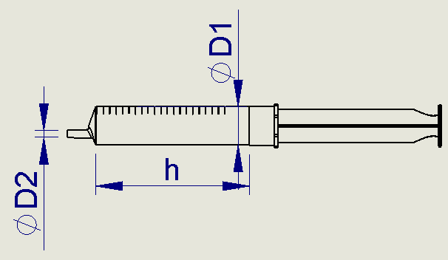

* Áp suất trong xi lanh khi có sô cô la:

Pxl­ = DSCL.h = 12998,25 . 0.06 = 779,8 (Pa)

**Trong đó:**

-h: là chiều cao của sô cô la trong xi lanh (m)

-DSCL: là trọng lượng riêng của sô cô la (N/m3)

* Lực do áp suất của sô cô la gây ra bên trong xi lanh:

Fxl= Pxl.S1 = 779,8.0,0002 = 0,15 (N)

**Trong đó:**

* S1 = π. =0,0002 ( m2) (với D­1= 0,018 m)
* Lực đẩy cần thiết của xi lanh để đùn sô cô la:

F= $\frac{F_{xl}.S_{1}}{S_{2}}=\frac{0,15. 0,0002}{0,0000011}=27 (N)$

**Trong đó:**

* S2 = π. = 0,0000011 ( m2) (với D­2= 0,0012 m)

#### Tính toán công suất động cơ trục In:

**\*Thông số trục In:**

- Khối lượng tải: m = 1 kg.

- Vận tốc di chuyển tối đa: V1 = 15 mm/s.

- Vận tốc di chuyển khi in: V2 = 10 mm/s.

- Gia tốc hoạt động lớn nhất của hệ thống: a = 1 mm/s2.

- Tốc độ vòng quay của động cơ: N = 600 vòng/phút = 10 vòng/s

- Thời gian làm việc: Tl = 12000 h (5 năm,300 ngày mỗi năm, 8h mỗi ngày)

- Sau khi khảo sát ta được chu kỳ của động cơ là: T = 0.01 (s)

- Flv = 27 (N)

**Vận tốc góc là:** ω = $\frac{2.π}{T}=\frac{2.π}{0,01}=200π (\frac{rad}{s})$

Do ma sát, hao mòn của các bộ truyền ta có hiệu suất chung của hệ dẫn động là:

ηΣ = ηk . ηol . ηvít me  = 1.0,97.0,95 = 0,921 [1]

Trong đó:

* : Là hiệu suất của khớp nối.
* : Là hiệu suất của ổ lăn.
* ηvít me : Là hiệu suất của vít me.

**Momen động cơ** : $M_{t}=\frac{F_{lv}v_{2}}{η_{Σ}.ω}$ = $\frac{27.10}{0,921.200π}=0,43 N.m$

**Công suất động cơ** : Pđc =

*Với tiêu chí:*

* Trate >T: momen định mức động cơ lớn hơn momen cần thiết.

Dựa vào các tiêu chí ở trên, thêm vào đó là vấn đề về giá cả các loại motor và độ chính xác motor nên ta lựa chọn động cơ bước: NEMA17 một số thông số của động cơ:

|  |  |
| --- | --- |
| -Góc bước: 1,80  -Số pha: 2  -Momen xoắn: 0,8 N.m  -Momen giữ: 0,0015 N.m  -Dòng điện mỗi pha: 2A | -Số bước/vòng: 200  -Điện trở mỗi pha: 1,04  -Khối lượng: 0,28  -Số đầu dây ra: 4 |

#### Độ chính xác của máy [2]:

Gọi $∆_{d}$ là bước dịch chuyển nhỏ nhất của máy. Từ kết cấu cơ khí và phần cứng điện ta tính được giá trị $∆_{d}$ để đưa vào thuật toán điều khiển. Ta có các thông số sau:

* Động cơ quay một vòng cần 200 bước.
* Driver ta thiết lập ở chế độ điều khiển vi bước $\frac{1}{16}$ suy ra để điều khiển động cơ quay hết 1 vòng ta cần N= $\frac{360.16}{1,8}=3200 (xung)$
* Đối với trục X và trục Y dùng bộ truyền đai răng có tỉ số truyền từ động cơ đến bàn máy là 1:1.
* Bánh đai dẫn có đường kính ngoài 12,22 mm suy ra chu vi của bánh đai

C = 12,22x3.14 = 38,37 (mm).

* Từ đó ta có $∆_{d}=\frac{Chu vi bánh dẫn}{số xung để động cơ quay 1 vòng}=\frac{38,37}{3200}=0,011 mm$

Vậy $∆_{d}$ của trục X và trục Y bằng 0.011mm.

*Đối với trục Z dùng bộ truyền vitme $∆_{d}$ được xác định như sau*:

* Bước ren của vitme p =2 (mm).
* Số đầu mối k =1.
* Bước xoắn L =k.p = 2 (mm).

$∆_{d}=\frac{L}{N}=\frac{2}{3200}=0,000625 mm$

Vậy $∆_{d}$ của trục Z = 0.000625 (mm)

## Thiết kế, lựa chọn phần điện

### Thiết kế phần điện cho bàn xoay của máy quét 3D

#### Khối nguồn

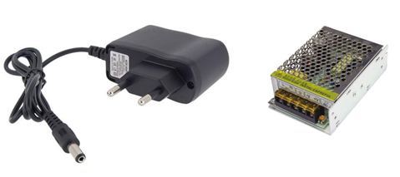Khối nguồn là bộ phận cung cấp năng lượng cho toàn bộ hệ thống điện trong máy. Trên thị trường có 2 loại nguồn chính là nguồn tổ ong và nguồn adapter.

Nguồn Adapter và nguồn tổ ong

Để chọn giá trị của khối nguồn thích hợp phải xem xét tất cả các linh kiện mà khối nguồn cung cấp.

Linh kiện điện cần dùng cho bàn xoay

|  |  |  |  |
| --- | --- | --- | --- |
| stt | Linh kiện | Số lượng | Thông số |
| 1 | Board Arduino Nano | 1 | 6 – 24 V; 50 mA |
| 2 | Driver A4988 | 1 | 5 V; 0,5A |
| 3 | Động cơ bước | 1 | 12 V; 1,2 A |
| 4 | A4988 DRV8825 | 1 | 12 V; 2.5A |

Dựa theo các linh kiện đã liệt kê. Chọn nguồn adapter 12V-5A để cung cấp cho các thiết bị.

#### Phần điều khiển

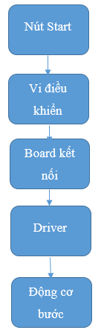Phần điều khiển có nhiệm vụ là nhận tín hiệu và điều khiển động cơ bước làm cho bàn xoay chuyển động.

Sơ đồ tổng quan bàn xoay

1. **Nút nhấn**

Nút ấn là một loại công tắc đơn giản điều khiển hoạt động của máy hoặc một số loại quá trình. Hầu hết, các nút nhấn là nhựa hoặc kim loại. Hình dạng của nút ấn có thể phù hợp với ngón tay hoặc bàn tay để sử dụng dễ dàng. Tất cả phụ thuộc vào thiết kế cá nhân. Nút ấn có 2 loại chính là nút nhấn thường mở hoặc nút nhấn thường đóng.

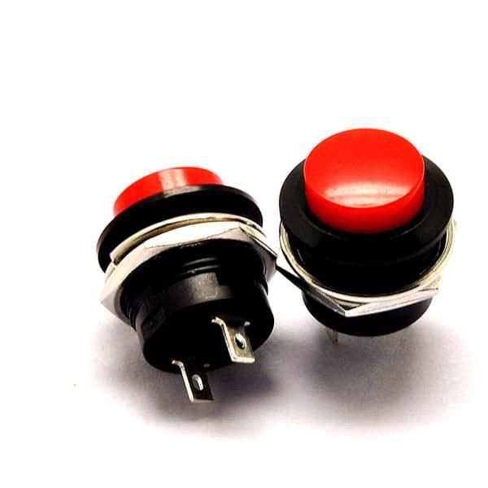

Nút nhấn nhả

1. **Mạch Arduino Nano**

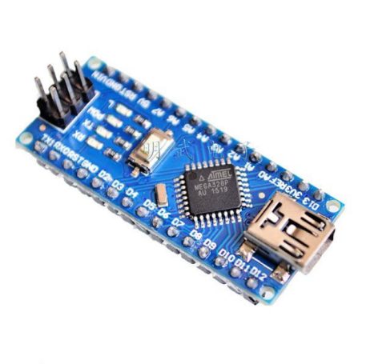

Mạch Arduino Nano

Arduino Nano là một bảng vi điều khiển thân thiện, nhỏ gọn, đầy đủ. Arduino Nano nặng khoảng 7g với kích thước từ 1,8cm - 4,5cm. Với các thông số như sau:

Các thông số của Arduino Nano

|  |  |  |  |
| --- | --- | --- | --- |
| Số chân Analog I/O | 8 | Điện áp ngõ vào | 7-12V |
| Cấu trúc | AVR | Vi điều khiển | Atmega328P |
| Tốc độ xung | 16 MHz | Điện áp hoạt động | 5V |
| Dòng tiêu thụ I/O | 40mA | Kích thước bo mạch | 18x45 mm |
| Số chân Digital I/O | 22 | Nguồn tiêu thụ | 19mA |
| Bộ nhớ EEPROM | 1KB | Ngõ ra PWM | 6 |
| Bộ nhớ Flash | 32KB | RAM | 2KB |
| Cân nặng | 7 gms |  |  |

1. **Mạch A4988 DRV8825**

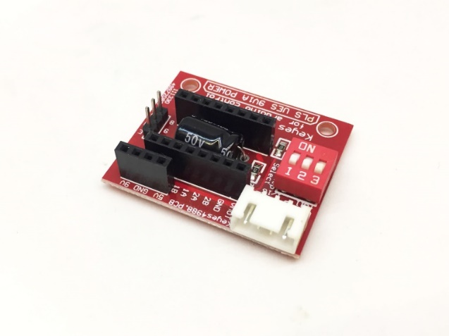

Mạch A4988 DRV8825

Mạch A4988 DRV8825 là module mở rộng cho phép dùng một driver A4988 điều khiển 1 động cơ bước, có thể khai thác tất cả các tính năng của driver A4988.

1. **Mạch driver điều khiển động cơ bước A4988**

A4988 là driver điều khiển động cơ bước cực kỳ nhỏ gọn, hỗ trợ nhiều chế độ làm việc, điều chỉnh được dòng ra cho động cơ, tự động ngắt điện khi quá nóng. A4988 hỗ trợ nhiều chế độ hoạt động của động cơ bước lưỡng cực như: Full, Half, 1/4, 1/8 và 1/16.

|  |  |
| --- | --- |
|  |  |

Mạch driver A4988

**Thông số kĩ thuật:**

* Công suất ngõ ra lên tới 35V, dòng đỉnh 2A.
* Có 5 chế độ: full bước, 1/2 bước, 1/4 bước, 1/8 bước, 1/16 bước.
* Điều chỉnh dòng ra bằng chiết áp, nằm bên trên CurrentLimit=VREFx2.5
* Tự động ngắt điện khi quá nhiệt.

1. **Sơ đồ tổng quan**

Dựa vào các dữ liệu trên suy ra sơ đồ kết nối các modul như sau:



Sơ đồ kết nối phần điện của bàn xoay

### Thiết kế, lựa chọn phần điện cho máy in 3D thực phẩm

#### Khối nguồn

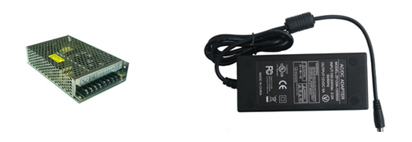Khối nguồn là bộ phận cung cấp năng lượng cho toàn bộ hệ thống điện trong máy. Đối với máy in 3D cần phải hoạt động ổn định nên nguồn cấp phải đảm bảo về điện áp và dòng điện luôn ổn định. Ta có 2 lựa chọn cho bộ nguồn của máy in 3D, sử dụng nguồn tổ ong hoặc nguồn LITEON.

Nguồn tổ ong và nguồn adapter

Để lựa chọn bộ nguồn phù hợp, phải chú ý đến các thiết bị sử dụng trong mạch điện. Dựa vào thông số về điện áp và dòng điện yêu cầu trên các linh kiện điện để có thể lựa chọn nguồn nuôi thích hợp. Dưới đây là một số linh kiện điện tử và điện áp yêu cầu của các linh kiện đó:

Linh kiện điện cần dùng cho máy in 3D thực phẩm

|  |  |  |  |
| --- | --- | --- | --- |
| stt | Linh kiện | Số lượng | Thông số |
| 1 | Board Arduino mega 2560 | 1 | 6 – 24 V; 50 mA |
| 2 | Driver A4988 | 4 | 5 V; 0,5A |
| 3 | Động cơ bước | 4 | 12 V; 1,2 A |
| 4 | Board RAMPS | 1 | 12 V;5A |
| 5 | Quạt tản nhiệt | 1 | 12 V; 50 mA |
| 6 | LCD | 1 | 5 V; 0,4A |
| 7 | Modul 3D wifi | 1 | 5V |

Các thiết bị điện trong máy có dải điện áp hoạt động từ 6 V – 24 V nên ta chọn bộ nguồn từ 12 V – 5 A để đảm bảo cung cấp đủ điện áp và dòng cho động cơ và các thiết bị khác. Tuy nhiên do vị trí đặt khối nguồn là bên trong máy nên em lựa chọn nguồn tổ ong 12V - 5A.

#### Phần điều khiển

Phần điều khiển có những nhiệm vụ là:

* Cấp xung, điều khiển chuyển động của động cơ bước các trục chuyển động.
* Điều khiển nhiệt độ đầu phun.
* Điều khiển trục in thực phẩm.

**\*Sơ đồ khối các linh kiện điện tử:**

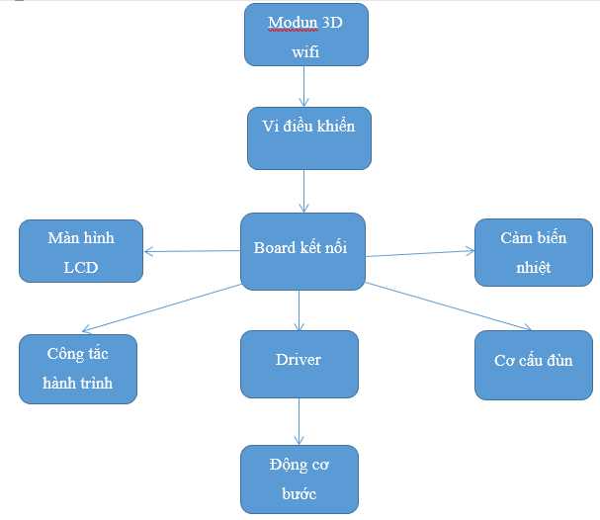

Sơ đồ khối các linh kiện điện tử

1. 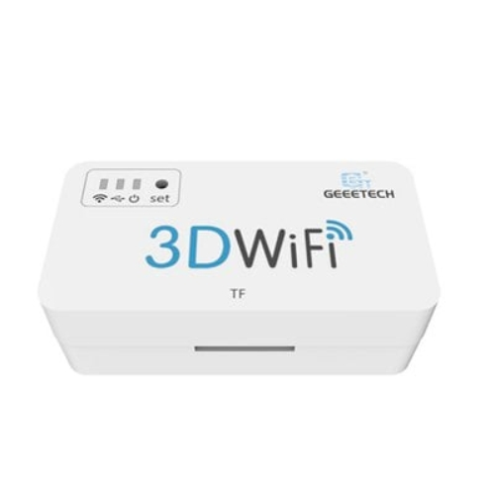**Module 3D wifi**

Module 3D wifi

Là module kết nối giữa máy in 3D và điện thoại do Geeetech phát triển để điều khiển máy in 3D từ xa. Module này tương kích với nhiều loại máy in 3D trên thị trường. Cùng với phần mềm **EasyPrint 3D App** do chính nhà phát triển phát hành cực kì tiện lợi cho người sử dụng.

Thông số của modul 3D wifi

|  |  |
| --- | --- |
| CPU | STM32F107 + ESP8266 |
| Dòng điện làm việc | 150mA (trung bình); 500mA (cao điểm) |
| cung cấp điện | 5V DC |
| Máy chủ tốc độ đầy đủ | USB 2.0 |
| Hỗ trợ thẻ TF | CLASS2, CLASS4, SDSC, SDHC (dưới 32G) |
| Công suất truyền | 802.11b: + 20dBm / 802.11g: + 17dBm / 802.11n: + 14dBm |
| Tần số WiFi | 2.4G (2400M) - 2.5G (2483.5M) |
| Độ nhạy thu | 802.11b: -91dBm (11Mbps) / 802.11g: -75dBm (54Mbps) / 802.11n: -72dBm (MCS7) |
| Chuẩn mạng WLAN | 802.11 b / g / n |
| Chế độ WiFi | Trạm / SoftAP |
| Cơ chế bảo mật | WPA / WPA2 |
| Loại mã hóa | AES / WEP / TKIP |
| Giao thức mạng | HTTP / IPv4 / TCP / UDP / MQTT / FTP |

1. **Vi điều khiển**

Vi điều khiển là một máy tính nhỏ hoặc CPU được sử dụng để tính toán, thực hiện phép toán logic. Ngày nay trên thị trường có nhiều loại vi điều khiển khác nhau như: 8051, PIC, AVR, ARM.

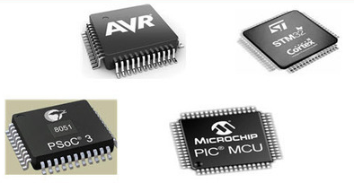

Các dòng vi điều khiển trên thị trường

Board điều khiển trong đồ án này nhóm quyết định sử dụng board Arduino Mega 2560 thuộc dòng vi điều khiển AVR do board mạch dễ sử dụng ngay cả với những người không chuyên, sự phổ biến dễ tìm kiếm, ngôn ngữ lập trình dễ hiểu, phần cứng được kết nối dễ dàng.

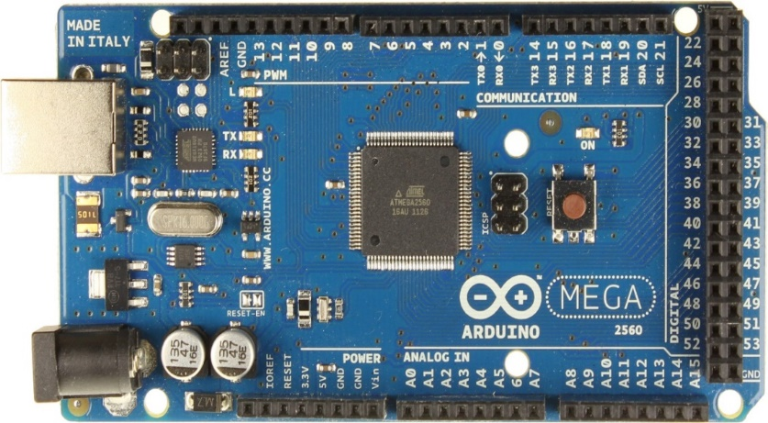

Arduino MEGA 2560

Arduino Mega 2560 là một bo mạch thiết kế với bộ xử lí trung tâm là vi điều khiển AVR ATMega2560. Cấu tạo chính của Arduino Mega 2560 bao gồm các phần sau:

Các thông số của Arduino Mega 2560:

|  |  |
| --- | --- |
| Vi xử lí: | 5V |
| Điện áp hoạt động: | 7-12V |
| Điện áp đầu vào: | 6-20V |
| Chân vào/ra (I/O) số: | 54 chân (15 chân là đầu ra PWM) |
| Chân vào tương tự: | 16 |
| Dòng điện trong mỗi chân I/O: | 40mA |
| Dòng điện chân nguồn 3.3V: | 50mA |
| Bộ nhớ trong: | 256KB |
| RAM: | 8KB |
| EEPROM: | 4KB |
| Xung nhịp: | 16MHz |

Ứng dụng thực tế Arduino Mega 2560: với sự tiện ích vô cùng lớn của Arduino Mega 2560, mạnh mẽ với bộ nhớ flash lớn, số chân nhiều hơn và cùng số lượng shield hỗ trợ không hề nhỏ. Arduino Mega đã được đưa vào các dự án lớn hơn như xử lí thông tin nhiều luồng, điều khiển nhiều động cơ, xe điều khiển từ xa, LED cube hay còn mở rộng cánh cửa với thế giới IoT….

1. **Board kết nối**

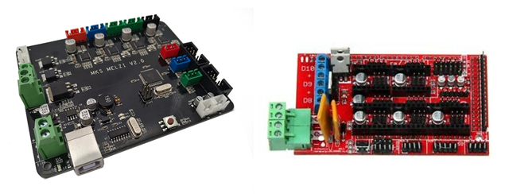Để kết nối các thiết bị ngoại vi như driver, công tắc hành trình ta có thể nối dây trực tiếp vào board vi điều khiển, tuy nhiên với số lượng driver nhiều số lượng dây nhiều sẽ dễ kết nối sai dây dấn đến mạch điện ko điều khiển được và nặng hơn có thể dẫn dến cháy board arduino. Một điều nữa là khi số lượng dây nối quá lớn thì tính thẩm mỹ không cao. Một giải pháp để giải quyết vấn đề này là sử dụng một board giao tiếp trung gian để kết nối giữa board vi điều khiển vào các thiết bị khác. Có nhiều board trung gian được phát triển hiện nay như RAMPS, Melzi, Generation ….

Board Melzi và board RAMPS

Mỗi loại board đều có ưu điểm và mục đích sử dụng khác nhau, để lựa chọn board mạch phù hợp ta cần phải tính đến các yếu tố như: giá thành, khả năng hỗ trợ của board mạch, khả năng mở rộng, sự tiện lợi khi lắp đặt, sự phổ biến của board. Kết hợp các yếu tố trên nhóm quyết định chọn board RAMPS để sử dụng.

RAMPS 1.4 là board mở rộng cắm trên Arduino Mega 2560 và dùng để điều khiển các máy in 3D Reaprap cũng như các ứng dụng khác. RAMPS 1.4 có 5 khay dung để lắp module điều khiển động cơ bước A4988, các mạch công suất điều khiển các đầu đùn, bàn nhiệt, … của máy in 3D. do được thiết kế theo các module, các máy in 3D dung RAMPS 1.4 luôn dễ dàng bảo trì, thay thế, sửa chữa và nâng cấp với chi phí thấp.

**Các tính năng nổi bật:**

* Dùng để điều khiển máy in 3D và các dạng robot 3 trục tịnh tiến.
* Có thể mở rộng cho các phụ kiện điện tử khác.
* Có 3 mạch công suất cho các đầu sấy và quạt
* Có thể tích hợp thẻ nhớ.
* Điều khiển bàn nhiệt.
* Hiển thị trạng thái hoạt động bằng led.
* Hỗ trợ tới 2 động cơ trục Z.
* 6 ngõ digital được dùng cho cảm biến đầu cuối của mỗi trục.
* Cầu chì tự phục hồi 5A bảo vệ các phần tử trong mạch.
* Thêm các chân ngõ ra: PWM, ngõ ra số, nối tiếp, SPI, I2C và các ngõ ra analog.

1. **Mạch driver điều khiển động cơ bước**

Là một bộ phận không thể thiếu để điều khiển động cơ bước. Driver như là một mạch phân phối xung cho động cơ, làm nhiệm vụ cấp điện cho động cơ bước hoạt động. Có 2 loại driver được sử dụng khá nhiều trong các máy in 3D hiện nay là driver A4988 và DRV8825.

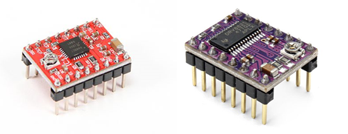

Driver A4988 và driver DVR8825

Bản so sánh driver A4988 và DVR8825

|  |  |  |
| --- | --- | --- |
|  | A4988 | DVR8825 |
| Sự phổ biến | Phổ biến rộng | Phổ biến |
| Giá thành | 20.000 VND | 45.000VND |
| Dòng điện | 2A | 2.5A |
| Vi bước lớn nhất | 16 | 32 |
| Màu PCB | Đỏ/xanh lá | Tím |
| Biến trở | Gần chân Dir | Gần chân EN |
| Giá trị biến trở | 0.05 ohm,0.1 ohm,0.2 ohm | 0.1 ohm |
| Số lớp mạch in | 2 lớp | 4 lớp |
| Bảo vệ quá nhiệt | Có | Có |
| Kích thước | 5x5mm | 9.7x6.4mm |

Ở đồ án này, nhóm quyết định chọn driver A4988 do giá thành rẻ, sử dụng phổ biến.

|  |  |
| --- | --- |
|  |  |

**Thông số kĩ thuật:**

* Công suất ngõ ra lên tới 35V, dòng đỉnh 2A.
* Có 5 chế độ: full bước, 1/2 bước, 1/4 bước, 1/8 bước, 1/16 bước.
* Điều chỉnh dòng ra bằng chiết áp, nằm bên trên Current Limit=VREFx2.5
* Tự động ngắt điện khi quá nhiệt.

1. **Bộ điều khiển, hiển thị LCD**

Màn hình LCD 2004 được thiết kế sử dụng với board RAMPS, có chức năng làm bảng hiển thị và điều khiển máy in 3D. Mạch có tích hợp khi cắm thẻ nhớ SD, điều khiển rotary encoder với nút bấm, màn hình LCD cho phép cân chỉnh từ việc di chuyển các trục và nạp G-code trực tiếp từ khi cắm thẻ SD. Hiện nay trên thị trường có nhiều loại màn hình LCD cho máy in 3D như: LCD 12864, LCD 2004 và LCD cảm ứng 3,2 inch.

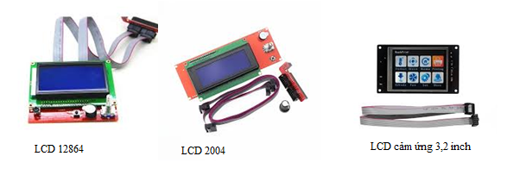

Các loại màn hình LCD

So sánh các loại màn hình LCD

|  |  |  |  |
| --- | --- | --- | --- |
|  | LCD 12864 | LCD 2004 | LCD cảm ứng 3,2 inch |
| Giá cả | 200.000 VND | 140.000 VND | 850.000 VND |
| Điều khiển | Nút nhấn | Nút nhấn | Cảm ứng |
| Hỗ trợ in tiếp khi mất điện | Có | Không | Có |
| Hỗ trợ firmware | Có | Có | Có |
| Tương thích với các board | Board RAMPS 1.4, board MSK based | board RAMPS 1.4, board MSK based | MKS Gen, MKS Base, MKS Mini và các loại mạch điều khiển máy in 3D khác |

Sau khi nghiên cứu nhóm quyết định chọn màn hình LCD 12864 để sử dụng vì giá cả hợp lý, có khả năng in lại khi mất điện và tương thích với board RAMPS.

1. **Cảm biến nhiệt**

Cảm biến nhiệt cho phép ta biết được giá trị nhiệt độ của đầu phun, từ đó quản lý và điểu khiển được giá trị nhiệt độ này trước cũng như trong quá trình in. Board RAMPS hỗ trợ cho ta 3 khe cắm cảm biến nhiệt cho đầu phun và bàn nhiệt. Sử dụng 2 dây nối cho cảm biến nhiệt, kết nối vào bo mạch tại các vị trí T0, T1, T2 cho đầu phun 1, bàn nhiệt (nếu có), đầu phun 2 (nếu có).

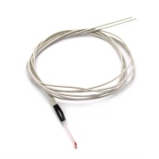

Cảm biến nhiệt độ của máy in 3D

1. **Công tắc hành trình**

Công tắc hành trình là thiết bị phản hồi nhằm giới hạn hành trình chuyển động của máy. Board RAMPS hỗ trợ tối đa 6 chân cắm công tắc hành trình, một vị trí min và một vị trí max cho mỗi trục.

Công tắc hành trình luôn có 3 chân chân COM, chân NC, chân NO. Do đó cũng tương tự có 2 kiểu đấu dây công tắc hành trình là đấu kiểu NO và đấu kiểu NC.

* Đối với kiểu NC: nối chân S trên board RAMPS với chân NC, nối chân (-) trên board mạch với chân C.
* Đối với kiểu NO: nối chân S trên board RAMPS với chân NO, nối chân (-) trên board mạch với chân C.

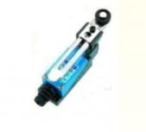

Công tắc hành trình của máy in 3D

1. **Sơ đồ thiết kế tổng quan**

Dựa vào các dữ liệu trên suy ra sơ đồ kết nối các module như sau:

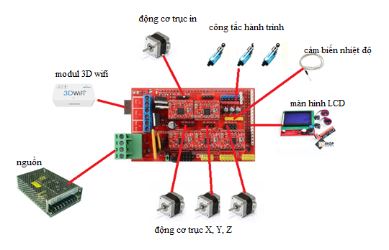

Sơ đồ kết nối phần điện của máy in 3D

## Chế tạo

### Chế tạo cơ khí

Để đảm bảo độ chính xác khi lắp ráp và vận hành một số chi tiết chính được gia công bằng phương pháp cắt laser và chấn thủy lực.

#### Chế tạo cơ khí bàn xoay

Mô hình bàn xoay thực tế

**Trong đó:**

|  |  |
| --- | --- |
| *1. Gá động cơ bàn in.*  *2. Gá trục xoay.*  *3. Ổ bi đỡ.*  *4. Vỏ dưới.*  *5. Vỏ trên.* | *6. Mặt bàn xoay.*  *7. Puli 1.*  *8. Động cơ bước.*  *9. Puli 2*  *10. Đai thang* |

#### Chế tạo cơ khí máy in 3D thực phẩm

1. **Chế tạo trục X**

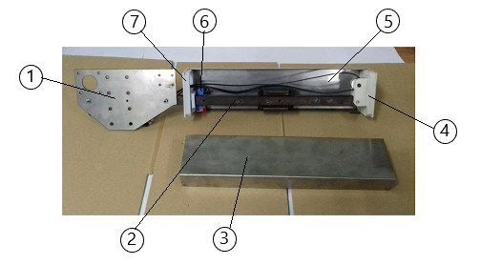

Mô hình trục X thực tế

**Trong đó:**

|  |  |
| --- | --- |
| *1. Tấm gá trục X.*  *2. Thanh trượt trục X.*  *3. Nắp trước trục X.*  *4. Gá nắp ngoài trục X.* | *5. Nắp sau trục X.*  *6. Gá công tắc hành trình trục X.*  *7. Gá nắp trong trục X* |

1. 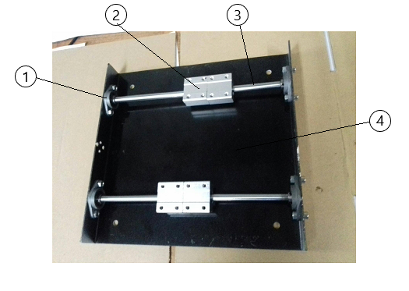**Chế tạo trục Y**

Mô hình trục Y thực tế

**Trong đó:**

1. *Ổ bi đỡ.*
2. *Gối trượt.*
3. *Ty trơn.*
4. *Bàn in.*
5. **Chế tạo trục Z**

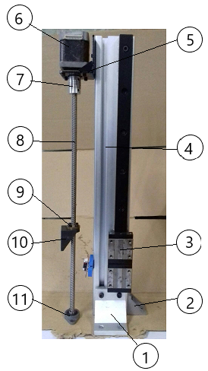

Mô hình trục Z thực tế

**Trong đó:**

|  |  |
| --- | --- |
| 1*. Ke góc 90 độ nhôm 60.*  2. *Ke góc 90 độ nhôm 30.*  3. *Thanh trượt trục in.*  4*. Nhôm định hình.*  5. *Gá động cơ bước.*  6. *Nema 17.* | 7. *Khớp nối.*  8. *Vít me.*  9. *Đai ốc trượt.*  10. *Gá ổ bi trượt.*  11. *Ổ bi đỡ.* |

1. **Chế tạo trục in**

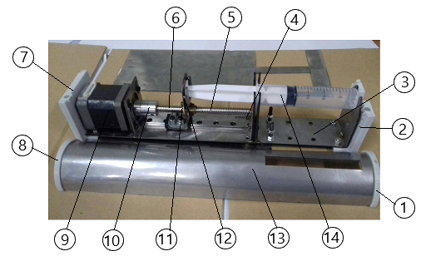

Mô hình trục in thực tế

**Trong đó:**

|  |  |
| --- | --- |
| 1. *Gá cửa thăm dưới.* 2. *Gá nắp che dưới.* 3. *Gá trục in.* 4. *Gá công tắc hành trình trục in.* 5. *Thanh trượt trục in.* 6. *Vít me trục in.* 7. *Gá nắp che trên.* | 1. *Gá cửa thăm trên.* 2. *Nema 17.* 3. *Khớp nối.* 4. *Đai ốc trượt.* 5. *Gá con trượt trục in.* 6. *Cửa thăm trục in.* 7. *Xi lanh.* |

1. **Chế tạo phần đế**

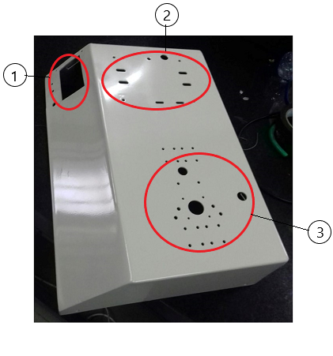

Mô hình đế máy thực tế

**Trong đó:**

1. *Khu vực lắp màn hình LCD.*
2. *Khu vực lắp trục in và nắp che.*
3. *Khu vực lắp bàn in và trục Y.*

### Lắp đặt phần điện

Hầu hết các linh kiện được sử dụng trong đồ án đều đã được sản xuất và đang được bán trên thị trường nên nhóm không chế tạo mà chủ yếu là ứng dụng tín năng các linh kiện đó.

#### Lắp đặt phần điện cho bàn xoay

Dựa vào nguyên lý và sơ đồ kết nối các linh kiện của bàn xoay ở phần trước nhóm đã kết nối các linh kiện như sau:

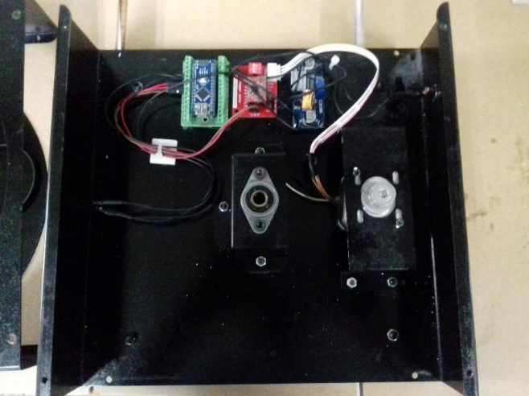

Sơ đồ kết nối các linh kiện của bàn xoay

#### Lắp đặt phần điện cho máy in 3D thực phẩm

Dựa vào nguyên lý và sơ đồ kết nối các linh kiện của máy in 3D thực phẩm ở phần trước nhóm đã kết nối các linh kiện như sau:



Mạch điện của máy In 3D thực phẩm

### Lắp ráp máy

#### Lắp ráp bàn xoay

Quá trình lắp bàn xoay của máy quét 3D được chia thành các bước sau:

1. **Bước 1:** Lắp cơ cấu truyền động vào tấm vỏ dưới.

* Lắp động cơ bước và gá động cơ.
* Lắp ổ bi đỡ và gá trục xoay.
* Lắp trục xoay và mặt bàn xoay.
* Căng chỉnh đai.

1. **Bước 2:** Lắp ráp phần điện.

* Lắp nút nhấn và ổ cắm nguồn vào tấm vỏ dưới.
* Lắp mạch điều khiển và kết nối các dây dẫn.

1. **Bước 3:** Lắp tấm vỏ trên và chân cao su

* Lắp chân cao su và căng chỉnh cho cân bằng.
* Lắp tấm vỏ trên vào tấm vỏ dưới.

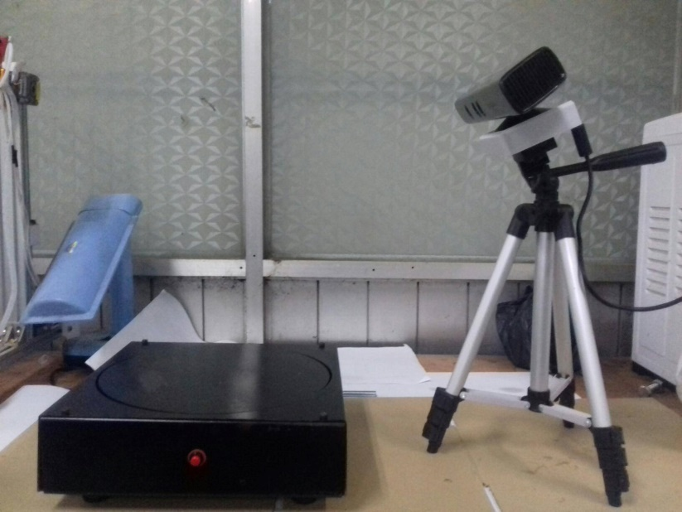

Máy quét 3D hoàn chỉnh

#### Lắp ráp máy in 3D thực phẩm

Quá trình lắp máy in 3D thực phẩm được chia làm các bước sau:

1. **Bước 1:** Lắp trục Y và bàn in vào đế máy.

* Lắp động cơ bước và dây dẫn
* Lắp gối trượt.
* Lắp bộ căng đai và đai
* Lắp trục Y và bàn in.
* Lắp công tắc hành trình trục Y.

1. **Bước 2:** Lắp trục Z vào đế máy.

* Lắp các ke góc và ổ bi.
* Lắp động cơ bước và dây dẫn.
* Lắp công tắc hành trình trục Z.

1. **Bước 3:** Lắp trục X vào trục Z

* Lắp gá trục X vào con chạy của thanh trượt trục Z.
* Lắp động cơ bước và dây dẫn.
* Lắp bộ căng đai và đai.
* Lắp công tắc hành trình trục X.

1. **Bước 4:** Lắp trục In vào trục X.

* Lắp gá trục in vào con chạy của thanh trượt trục X.
* Lắp động cơ bước và dây dẫn.
* Lắp điện trở gia nhiệt.
* Lắp công tắc hành trình trục in.

1. **Bước 5:** Lắp đặt phần điện và các nắp che.

* Lắp mạch vào tấm đế máy.
* Lắp màn hình LCD.
* Kết nối các dây dẫn.
* Lắp dây nguồn 220V.
* Lắp tấm đế vào đế máy.
* Lắp nắp che trục Z.
* Lắp nắp che trục X.
* Lắp nắp che trục in và cửa thăm.

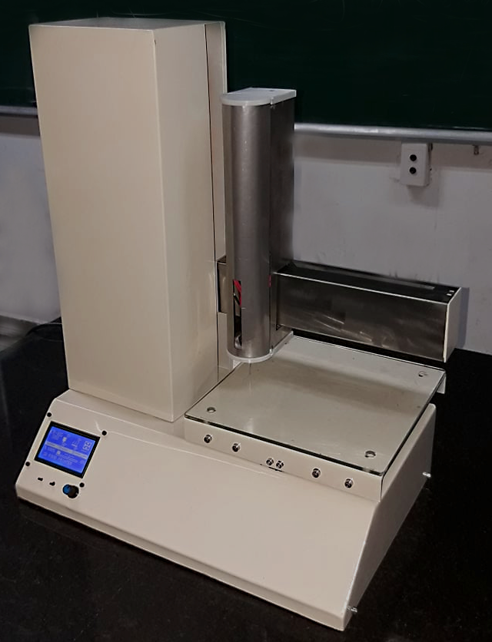

Máy in 3D thực phẩm hoàn chỉnh

## Lưu đồ giải thuật

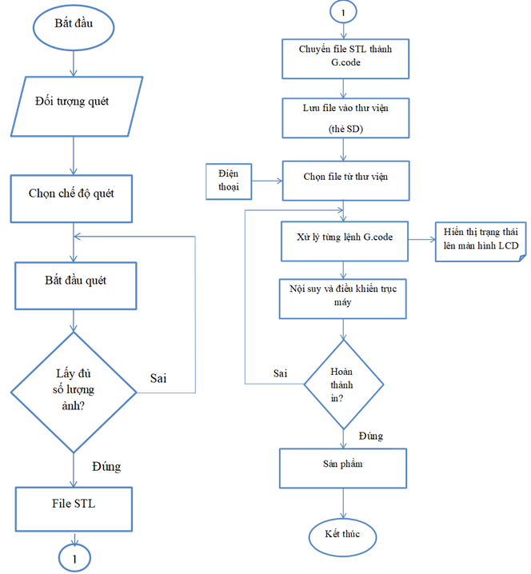

## Phần mềm điều khiển

### Thiết lập Firmware

Firmware Marlin là một chương trình được viết trên nền Arduino cho các mạch điều khiển máy in 3D reprap sử dụng vi điều khiển họ AVR. Marlin còn được chỉnh sửa để sử dụng cho các máy CNC mini. Có thể nói Marlin được sử dụng rộng dãi bậc nhất trong số các máy dạng mã nguồn mở hiện nay.

Các đặc điểm nổi bật của marlin cho máy in 3D :

* Hỗ trợ tự động bù thăng bằng bàn in khi in bằng đầu dò.
* Hỗ trợ người dùng khi bù thăng bằng bàn in thủ công.
* Có tính năng rút ngược vật liệu in khi gia công.
* Tính năng ngăn chặn sự cố nhiệt độ.
* Tính năng sao lưu, cập nhật eeprom của vi điều khiển.
* Hỗ trợ đo nhiệt độ bằng cảm biến nhiệt điện trở hoặc cặp nhiệt ngẫu.
* Điều khiển máy in hoàn toàn bằng màn hình LCD và thẻ nhớ.
* Giao tiếp với máy tính qua cổng USB (COM ảo).
* Hỗ trợ nhiều đầu in.

Marlin có thể dùng cho nhiều mạch điều khiển máy in 3D khác nhau, trong đó phổ biến nhất là mạch điều khiển gồm có :

* Mạch vi điều khiển Arduino Mega 2560.
* Board Ramps 1.4.
* Bộ điều khiển máy bằng LCD hoặc thẻ SD.
* Các cảm biến vị trí.
* Cảm biến đầu dò.

Thiết lập cho Marlin :

Sau khi kết nối với máy tính chương trình sẽ mở ra như sau :

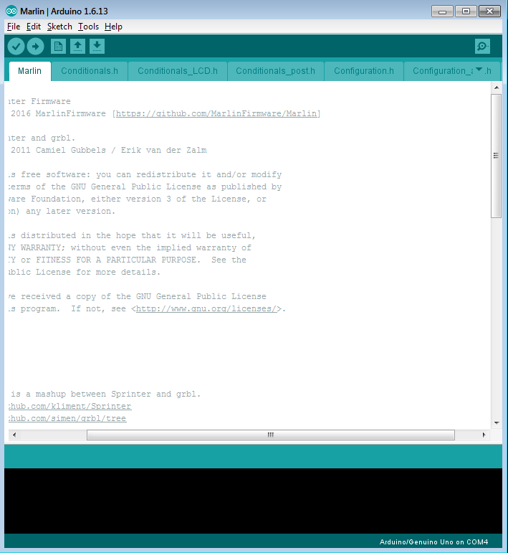

Giao diện của Firmware Marlin

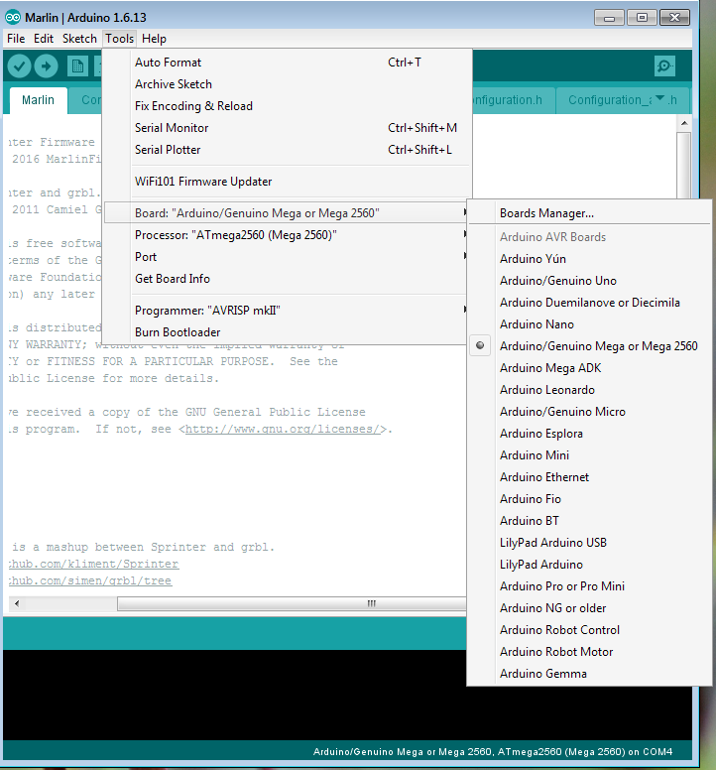Chọn loại vi điều khiển : vào mục Tool => Board => chọn Arduino Mega or Mega 2560.

Nạp Firmware

Chọn cổng kết nối giữa máy tính và mạch vi điều khiển : vào mục Tool => Port => chọn cổng COM :

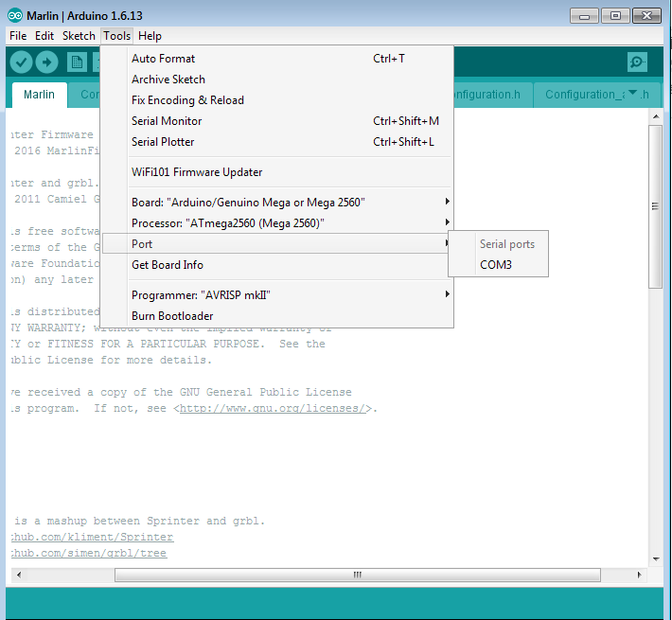

Chọn cổng Com

* **Các thông số cài đặt firmware cho máy in**

Sau khi đã lựa chọn mạch điều khiển và cổng kết nối. Ở màn hình chính Marlin ta chọn Configuration.h để chỉnh sửa code cho máy in 3D.

Code firmware (xem tại phụ lục 1)

### Hướng dẫn cài đặt phần mềm cho máy IN

#### Giới thiệu phần mềm Simplify 3D

Simplify 3D là phần mềm xuất file in 3D nổi tiếng trên thế giới. Với những tính năng nổi bật khiến nó trở thành phầm mềm số 1 của ngành in 3D. Ở Việt Nam, hầu hết đều sử dụng máy in 3D tự ráp với phần mềm Cura (miễn phí) nên Simplify 3D chưa được phổ biến.

Một số tính năng cơ bản trong Simplify 3D:

* **Cài đặt in variable**

Chỉ với một vài cú click chuột bạn đã có thể tối ưu hóa các thiết lập cho mô hình in của mình hoặc thay đổi thuộc tính của chúng.

* **Tối ưu nhiều đầu in**

Sử dụng bộ hỗ trợ đa đầu in được tích hợp để có thể tạo ra các sản phẩm ưng ý nhất, phù hợp với mong muốn của bạn.

* **Xử lý mô hình dễ dàng**

Chức năng cắt lớp nhanh chóng giúp xử lý mô hình đơn giản hơn, tiết kiệm thời gian xử lý, cho phép bạn dành nhiều thời gian cho việc hoàn thiện bản in.

* **Kiểm soát chất lượng in**

Nhiều công cụ tiên tiến được tích hợp để tối ưu hóa hiệu suất của máy in, giúp bạn có nhiều tùy chọn phù hợp để cho chất lượng in tốt nhất có thể.

* **Chính xác với chi tiết nhỏ**

Các tính năng cải tiến cho phép bạn in các hình nhỏ hơn trên máy in FDM. Phần mềm tự động điều chỉnh lượng sô cô la để in các cạnh nhỏ, thon, hoặc sắc tốt hơn.

* **In nhiều chi tiết cùng lúc**

Kiểm soát tốt các bản in nhiều chi tiết. Điều chỉnh thứ tự của mỗi phần được in, tối ưu hóa các cài đặt được sử dụng cho các mô hình khác nhau.

* **Tùy chỉnh tệp in đơn giản**

Chèn lệnh tùy chỉnh tại một lớp cụ thể, sửa đổi các chuỗi quan trọng của bản in, hoặc tùy chỉnh cú pháp lệnh cho các ứng dụng mới.

* **Phân tích và khắc phục lỗi**

Công cụ được xây dựng sẵn để giúp bạn xác định và khắc phục các vấn đề chung của tập tin STL để bạn có thể in tốt hơn.

* **Giám sát máy in dễ dàng**

Giao diện máy đầy đủ, cho phép bạn kiểm soát bằng tay máy in 3D. Bạn cũng có thể theo dõi máy in theo thời gian thực để đảm bảo bạn biết trạng thái mới nhất.

**Hướng dẫn cài đặt thông số phần mềm Simplify 3D (xem tại phụ lục 2).**

### Hướng dẫn cài đặt thông số phần mềm cho máy quét 3D

Occipital Skanect Pro là phần mềm của hãng Microsoft được phát triển để kết hợp với đầu quét Kinect như một máy quét 3D phục vụ cho người dùng với nhiều tính năng như sau:

* **Một số tính năng cơ bản trong Occipital Skanect Pro:**

1. **Chụp 3D**

* Ghi lại các cài đặt trước để quét toàn thân, đối tượng và phòng.
* Phản hồi trực tiếp ở mức thấp, trung bình và chất lượng cao.
* Tăng cường tái tạo CPU và GPU.
* Ghi lại toàn bộ thời gian và đếm ngược.
* Bản ghi toàn bộ hình ảnh hoặc khung hình chính.

1. **Xử lý 3D**

* Mô hình đơn giản hóa.
* Lấp lổ và lưới.
* Mở rộng và xoay.
* Tối ưu hóa chất lượng sản phẩm.
* Tô màu.
* Xóa phần thừa.

1. **Chia sẻ 3D**

* Lưu mô hình độ phần giải đầy đủ.
* Xuất sang phần mềm in 3D phổ biến nhất dưới dạng file:.STL,.OBJ, .PLY, .VRML,….
* Màu per-vertex (định dạng tệp .OBJ, PLY & VRML).
* Trực tiếp tải lên Sketchfab và Shapeways.

**Hướng dẫn sử dụng phần mềm Occipital Skanect Pro (xem phụ lục 3).**

### Hướng dẫn sử dụng phần mềm EasyPrint 3D cho điện thoại

EasyPrint 3D là ứng dụng in 3D trên điện thoại được phát triển bởi Geeetech, một nhà sản xuất máy in 3D nổi tiếng, cho phép người dùng giao tiếp với máy in 3D dễ dàng hơn. EasyPrint 3D cung cấp 4 tính năng cơ bản như: giám sát thời gian thực, điều khiển từ xa, máy cắt điện toán đám mây và bộ sưu tập điện toán đám mây các mô hình 3D.

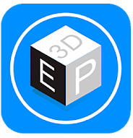

App Easyprint 3D trên CH play

* **Hướng dẫn sử dụng phần mềm App Easyprint 3D (xem phụ lục 4).**

# VẬN HÀNH VÀ ĐÁNH GIÁ

## Vận hành máy

* Bước 1: Chuẩn bị vật quét.
* Bước 2: Tiến hành quét.
* Bước 3: Chỉnh sửa và xuất file (*.STL).
* Bước 4: Dùng phần mềm Simplify 3D xuất file G.code.
* Bước 5: Đưa dữ liệu vào máy in qua thẻ SD hoặc wifi.
* Bước 6: Chuẩn bị nguyên liệu in.
* Bước 7: Tiến hành in.
* 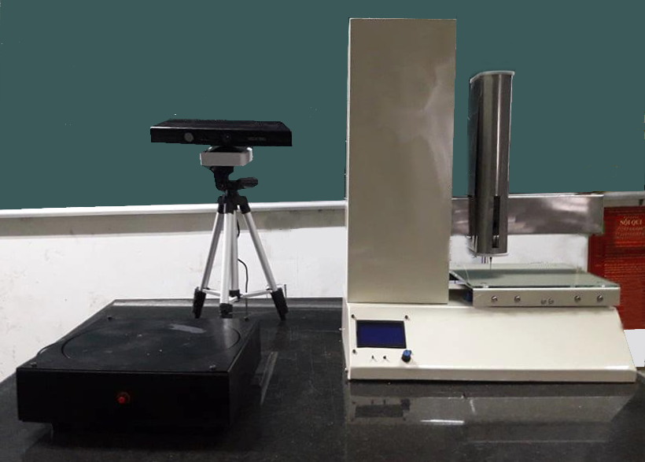Bước 8: Hoàn thành và lấy sản phẩm.

Tổng quan máy quét và in 3D

## Thử nghiệm quét 3D

Tiến hành quét vật mẫu hình chóp cụt có kích thước 60x60x60(mm). Vật mẫu được đặt lên bàn xoay, cảm biến Kinect kết nối với máy tính sẽ lấy bên dạng của vật thể trong khi bàn xoay hoạt động.

Kết quả thử nghiệm quét 3D

|  |  |  |
| --- | --- | --- |
| **Số lần quét** | **Nhận xét** | **Sản phẩm** |
| Lần 1:  Tốc độ bàn xoay: 10 v/p. | Sản phẩm bị biến dạng, bề mặt lòi lõm.  Nguyên nhân: cảm biến bị nhiễu và không quét kịp. |  |
| Lần 2:  Tốc độ bàn xoay: 6 v/p | Sản phẩm có hình dáng gần giống với vật mẫu. Tuy nhiên, phần đỉnh của sản phẩm chưa đạt.  Nguyên nhân: tốc độ quét không đủ đáp ứng. |  |
| Lần 3:  Tốc độ bàn xoay: 3 v/p | Sản phẩm có hình dáng tương tự như sản phẩm mẫu, độ bóng bề mặt cao hơn các lần quét trước. |  |

**Nhận xét:** do chất lượng của cảm biến Kinect thấp, khả năng đáp ứng chưa cao nên tốc độ quét còn chậm.

**Cách khắc phục:** giảm tốc độ bàn xoay

## Thử nghiệm xác định nhiệt độ chuẩn cho sô cô la khi in.

**Mô tả thí nghiệm:** sô cô la được đưa vào ống tiêm lần lượt in ra các hình trụ rỗng cao 2mm, đường kính ngoài 30mm, dày 1,5mm và thử nghiệm ở các nhiệt độ khác nhau để tìm ra nhiệt độ chuẩn của sô cô la khi in.

* Nhiệt độ phòng: 32 độ.
* Vật liệu thử nghiệm: sô cô la nâu.
* Layer: 0.7mm.
* Tốc độ in: 1800mm/phút.

Kết quả thử nghiệm xác định nhiệt độ chuẩn cho sô cô la

|  |  |  |
| --- | --- | --- |
| **Nhiệt độ** | **Nhận xét** | **Sản phẩm** |
| 50 **oC** | Sô cô la lỏng, khó định hình, dễ bị chảy không đảm bảo được hình dạng, kích thước và độ bóng bề mặt |  |
| 45 **oC** | Sô cô la lỏng, khó định hình, dễ bị chảy, hình dạng sản phẩm được đảm bảo nhưng kích thước bị sai, độ bóng chưa đạt. |  |
| 40 **oC** | Sô cô la sệt, dễ định hình, hình dạng và độ bóng của vật thể được đảm bảo nhưng kích thước còn sai. |  |
| 35 **oC** | Sô cô la sệt, dễ định hình, hình dáng độ bóng và kích thước đạt yêu cầu. |  |
| 32 **oC** | Sô cô la đặc, xuất hiện hiện tượng đông cứng, khó định hình khi in. |  |

**Nhận xét:** Nhiệt độ gia nhiệt khi in ảnh hưởng rất lớn đến chất lượng của sản phẩm. Thí nghiệm cho thấy, ở nhiệt độ phòng (32oC) nhiệt độ khi in từ 35-40 oC là phù hợp.

## Đánh giá sản phẩm theo tiêu chí độ thẩm mỹ

Thí nghiệm này đánh giá trực quan hình ảnh thực tế của sản phẩm về độ bóng, độ đều của lớp in và hình dáng của sản phẩm so với vật mẫu.

* Nhiệt độ phòng: 32 độ.
* Vật liệu thử nghiệm: sô cô la nâu.
* Tốc độ in: 1800mm/phút.

Đánh giá sản phẩm theo tiêu chí độ thẩm mỹ

|  |  |  |
| --- | --- | --- |
| **STT** | **Sản phẩm** | **Đánh giá độ thẩm mỹ** |
| 1 | Sản phẩm 1 | **Chưa đạt.**  - Nguyên nhân: sản phẩm bị biến dạng, bề mặt sần sùi.  . |
| 2 | Sản phẩm 2 | **Chưa đạt**  -Nguyên nhân: hình dáng đã đạt nhưng bề mặt sản phẩm vẫn chưa nhẵn. |
| 3 | Sản phẩm 3 | **Đạt**  Hình dáng giống với vật mẫu, bề mặt tương đối nhẵn |
| 4 | Sản phẩm 4 | **Đạt**  Hình dáng giống với vật mẫu, bề mặt tương đối nhẵn |
| **Cách khắc phục:** Thiết lập nhiệt độ và layer phù hợp cho nguyên liệu | | |

## Đánh giá sản phẩm theo tiêu chí kích thước

* Kích thước của vật: 60x60x60 (mm)

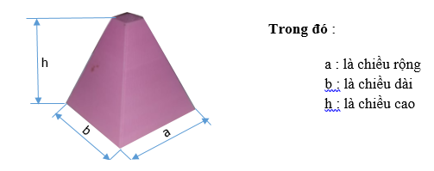

Vật mẫu

* In với tỷ lệ 1:2 ta được:

Đánh giá sản phẩm theo tiêu chí kích thước

|  |  |  |
| --- | --- | --- |
| STT | Sản phẩm | Đánh giá kích thước |
| 1 | Sản phẩm 1  Kích thước: 33x33,2x28,4 (mm) | Sai số chiều rộng: 3 (mm)  Sai số chiều dài: 3,2(mm)  Sai số chiều cao: 1,6(mm) |
| 2 | Sản phẩm 2  Kích thước: 32,3x31,8x29,3 (mm) | Sai số chiều rộng: 2,3(mm)  Sai số chiều dài: 1,8(mm)  Sai số chiều cao: 0,7(mm) |
| 3 | Sản phẩm 3  Kích thước: 31,7x32x28,9 (mm) | Sai số chiều rộng:1,7 (mm)  Sai số chiều dài: 2 (mm)  Sai số chiều cao: 1,1 (mm) |
| 4 | Sản phẩm 4    Kích thước: 32x32,2x29,4 (mm) | Sai số chiều rộng: 2 (mm)  Sai số chiều dài:2,2 (mm)  Sai số chiều cao:0,6 (mm) |

* Sai số trung bình chiều rộng:2,25 (mm)
* Sai số trung bình chiều dài:2,3 (mm)
* Sai số trung bình chiều cao:1 (mm)

**\*Nhận xét:** Sai số về kích thước là do tốc độ đông của nguyên liệu chậm, layer mỗi lớp in chưa mịn.

## Thiết bị đánh giá

* Dùng thước cặp để kiểm tra kích thước sản phẩm.
* Đánh giá trực quan các tiêu chí độ nhẵn bề mặt, độ thẩm mỹ bằng mắt thường

## Một số sản phẩm in 3D thực phẩm

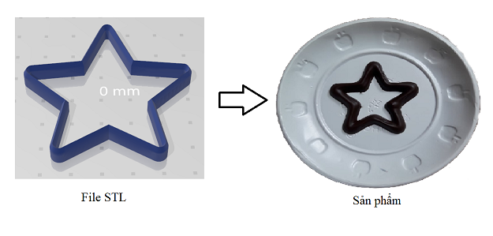

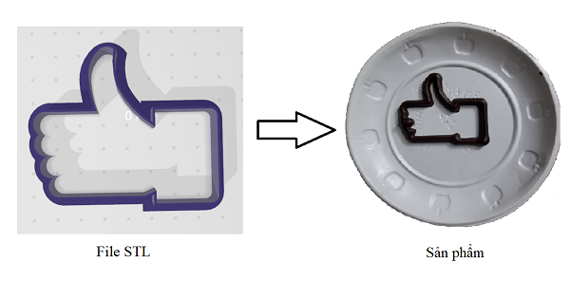

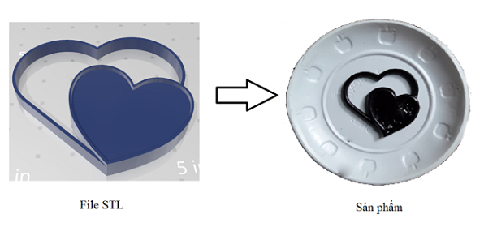

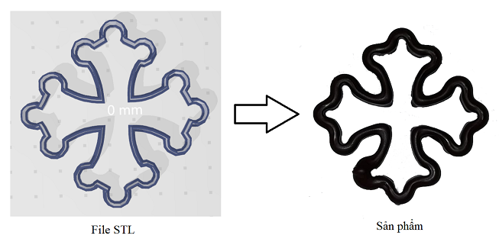

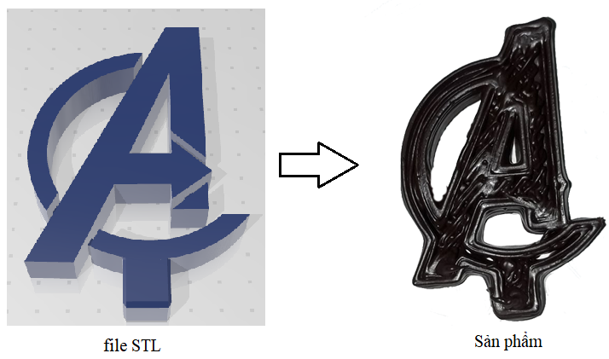

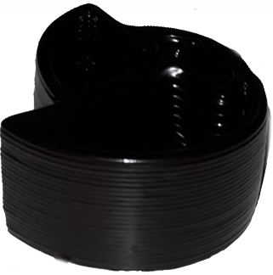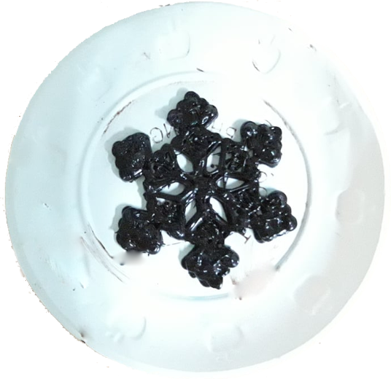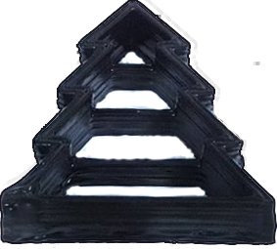

# KẾT LUẬN VÀ KIẾN NGHỊ

## Kết luận:

Sau quá trình nghiên cứu, tính toán và thiết kế nhóm đã chế tạo ra mô hình máy quét 3D và in 3D thực phẩm với vật liệu được sử dụng để in là sô cô la.

Thông số kỹ thuật của máy

|  |  |
| --- | --- |
| Thông số | Giá trị |
| Kích thước máy quét 3D | 260x260x90 mm |
| Kích thước máy in 3D thực phẩm | 300x440x560 mm |
| Khoảng làm việc của máy in 3D thực phẩm | 200x200x200 mm |
| Năng suất | 3 sản phẩm / 1 giờ (tùy thuộc vào kích thước và độ phức tạp của sản phẩm ) |
| Nguồn điện sử dụng | 220V |

## Nhược điểm và hướng phát triển

### Nhược điểm:

* Tốc độ quét còn chậm
* Cảm biến Kinect còn bị nhiễu bởi nhiệt độ và ánh sáng.
* Chất lượng hình ảnh quét chưa cao
* Cần có không gian để quét
* Tốc độ in của hệ thống còn chậm
* Cơ khí chưa chính xác
* Chưa in được các vật phức tạp và các vật thể lớn.

### Hướng phát triển:

* Khắc phục các lỗi trên máy.
* Sử dụng cảm biến khác có chất lượng quét cao hơn.
* Sử dụng xi lanh lớn hơn hoặc thay đổi cơ cấu đùn bằng ống dẫn.
* In được nhiều loại nguyên liệu hơn
* Ứng dụng in được trên các mẫu bánh, trên ly cà phê, trà sữa,…
* Thêm quá trình hậu xử lý để sản phẩm đạt chất lượng tốt hơn.

TÀI LIỆU THAM KHẢO

[1] Nguyễn Hữu Lộc, Cơ sở thiết kế máy, NXB ĐHQG TPHCM,201

[2] Đề tài “Nghiên cứu, thiết kế và chế tạo máy in bánh 3D” của sinh viên Trần Trung Hướng trường đại học Sư Phạm Kỹ Thuật TP.HCM

[3] Máy in 3d hoạt động như thế nào (https://www.beelab.info/2017/04/arduino-may-in-3d-hoat-ong-nhu-nao.html)

[4] Vài nét về công nghệScan3D (http://vforum.vn/diendan/showthread.php?79540-Va-i-ne-t-ve-cong-nghe-Scan-3D).

[5] Ưu khuyết điểm của các công nghệ Scan 3D (https://3d-smartsolutions.com/tips-tricks/uu-khuyet-diem-cua-cac-cong-nghe-scan-3d/).

[6] Dich vụ thiết kế ngược Hà Nội (https://taomaunhanh.com/thiet-ke-nguoc-ha-noi-xu-ly-du-lieu-quet-3d-ha-noi-scan-3d-to-cad-ha-noi.html)

[7] Tiết kiệm chi phí làm khuôn giày với máy Scan và In 3D công nghiệp (http://congnghiepcongnghecao.com.vn/tin-tuc/cong-nghe/t20834/tiet-kiem-chi-phi-lam-khuon-giay-voi-may-scan-va-in-3d-cong-nghiep.html).

[8] Thiết kế sản phẩm mới & Cải tiến mẫu mã (https://blogin3d.com/ung-dung-cong-nghe-scan-3d-laser.html).

[9] Máy scan 3D (máy quét 3D) giá dưới 100 triệu (https://chuyentaomau.com/may-scan-3d-may-quet-3d-gia-70-trieu-1541/)

[10] Đánh giá chi tiết máy scan3D EinScanPro của Shining3D.(https://3dservices.vn/danh-gia-chi-tiet-may-scan-3d-einscan-pro-cua-shining-3d)

[11] Máy Scan 3D cầm tay giá rẻ chất lượng canada (http://3dmaster.com.vn/may-scan-3d-cam-tay-gia-re-chat-luong-canada-peel-3d/)

[12] Báo cáo tìm hiểu cảm biến Kinect (http://dulieu.tailieuhoctap.vn/books/khoa-hoc-ky-thuat/tu-dong-hoa/file_goc_779432.pdf)

[13] Giới thiệu Occipital Skanect Pro (<https://taiphanmemfull.com/windows/occipital-skanect-pro.html>)

[14] In 3D nguyên lý – sản phẩm (http://www.3dmaker.vn/2013/08/in-3d-nguyen-ly-san-pham/)

[15] in 3D công nghệ FDM (<http://vondimnguyen.com/in-3d-cong-nghe-fdm-nhua/>)

PHỤ LỤC 1

// khai báo.

#ifndef CONFIGURATION_H

#defin e CONFIGURATION_H

#defin e CONFIGURATION_H_VERSION 010100

// cài đặt ngày, giờ.

#defin e STRIN G_VERSION_CONFIG_H__DATE__ "29/5/2019 9H "

#defin e STRIN G_CONFIG_H_AUTHOR "(none, default config)"

#defin e SHOW_BOOTSCREEN

#defin e STRIN G_SPLASH_LIN E1 SHORT_BUILD_VERSION

#defin e STRIN G_SPLASH_LIN E2 WEBSITE_URL

// cài đặt tốc độ giao tiếp qua cổng serial giữa máy in và máy tính.

#defin e SERIAL_PORT 0

#defin e BAUDRATE 250000

// thiết lập mạch điều khiển (33 : điều khiển một đầu đùn, một quạt thổi và bàn nhiệt).

#ifndef MOTHERBOARD

#defin e MOTHERBOARD 33

#endif

// tên sản phẩm.

#defin e CUSTOM_MACHIN E_NAME "3D Food Printer"

// số lượng đầu đùn.

#defin e EXTRUDERS 1

// loại nguồn sử dụng (để mặc định là 1).

#defin e POWER_SUPPLY 1

//thiếtlập cảm biến nhiệt độ.

#defin e TEMP_SENSOR_0 60

#defin e TEMP_SENSOR_1 0

#defin e TEMP_SENSOR_2 0

#defin e TEMP_SENSOR_BED 60

// thiết lập kiểm tra ổn định nhiệt độ đầu đùn.

#defin e TEMP_RESIDENCY_TIME 10

#defin e TEMP_HYSTERESIS 3

#defin e TEMP_WIN DOW 1

// thiết lập nhiệt độ tối thiểu cho phép.

#defin e HEATER_0_MIN TEMP 5

#defin e HEATER_1_MIN TEMP 5

#defin e HEATER_2_MIN TEMP 5

#defin e HEATER_3_MIN TEMP 5

#defin e BED_MIN TEMP 5

// thiết lập nhiệt độ tối đa cho phép.

#defin e HEATER_0_MAXTEMP 275

#defin e HEATER_1_MAXTEMP 275

#defin e HEATER_2_MAXTEMP 275

#defin e HEATER_3_MAXTEMP 275

#defin e BED_MAXTEMP 120

// thiết lập dòng điện cấp cho bàn nhiệt.

#defin e HEATER_BED_DUTY_CYCLE_DIVIDER 4

// thiết lập điều khiển PID nhiệt độ cho đầu đùn.

#defin e PIDTEMP

#defin e BANG_MAX 255

#defin e PID_MAX BANG_MAX

#ifdef PIDTEMP

// thiết lập giá trị nhiệt độ kích hoạt PID.

#defin e PID_FUNCTIONAL_RANGE 10

#defin e PID_IN TEGRAL_DRIVE_MAX PID_MAX

// thiết lập các hệ số cho PID.

#defin e K1 0.95

#defin e PID_dT

#defin e DEFAULT_Kp 22.2

#defin e DEFAULT_Ki 1.08

#defin e DEFAULT_Kd 114

#endif

// thiết lập điều khiển PID nhiệt độ cho bàn nhiệt.

#defin e MAX_BED_POWER 255

#ifdef PIDTEMPBED

// thiết lập các hệ số cho PID.

#defin e DEFAULT_bedKp 10.00

#defin e DEFAULT_bedKi .023

#defin e DEFAULT_bedKd 305.4

#endif

// thiết lập ngăn chặn sự cố cho máy in .

#defin e PREVENT_DANGEROUS_EXTRUDE

#defin e PREVENT_LENGTHY_EXTRUDE

#defin e EXTRUDE_MIN TEMP 170

#defin e EXTRUDE_MAXLENGTH (X_MAX_LENGTH + Y_MAX_LENGTH)

// thiết lập chức năng kiểm tra sự cố cảm biến nhiệt độ.

#defin e THERMAL_RUNAWAY_PROTECTION_PERIOD 40

#defin e THERMAL_RUNAWAY_PROTECTION_HYSTERESIS 4

#defin e THERMAL_PROTECTION_BED_PERIOD 20

#defin e THERMAL_PROTECTION_BED_HYSTERESIS 2

// thiết lập kết nối endstop.

#defin e USE_XMIN _PLUG

#defin e USE_YMIN _PLUG

#defin e USE_ZMIN _PLUG

#defin e ENDSTOPPULLUPS

#ifdef ENDSTOPPULLUPS

#ifdef ENDSTOPPULLUPS

#defin e ENDSTOPPULLUP_XMAX

#defin e ENDSTOPPULLUP_YMAX

#defin e ENDSTOPPULLUP_ZMAX

#defin e ENDSTOPPULLUP_XMIN

#defin e ENDSTOPPULLUP_YMIN

#defin e ENDSTOPPULLUP_ZMIN

#endif

// thiết lập tín hiệu kích hoạt endstop cho 3 trục X,Y,Z.

#defin e X_MIN _ENDSTOP_IN VERTIN G true

#defin e Y_MIN _ENDSTOP_IN VERTIN G true

#defin e Z_MIN _ENDSTOP_IN VERTIN G true

#defin e X_MAX_ENDSTOP_IN VERTIN G true

#defin e Y_MAX_ENDSTOP_IN VERTIN G true

#defin e Z_MAX_ENDSTOP_IN VERTIN G true

/ thiết lập bù.

#defin e X_PROBE_OFFSET_FROM_EXTRUDER -25

#defin e Y_PROBE_OFFSET_FROM_EXTRUDER -29

#defin e Z_PROBE_OFFSET_FROM_EXTRUDER -12.35

// tốc độ trục XY.

#defin e XY_travel_SPEED 8000

// tốc độ tiếp cận trục Z.

#defin e Z_PROBE_SPEED_FAST HOMIN G_FEEDRATE_Z

#defin e Z_PROBE_SPEED_SLOW (Z_PROBE_SPEED_FAST / 2)

#defin e Z_MIN _PROBE_USES_Z_MIN _ENDSTOP_PIN

#defin e Z_PROBE_DEPLOY_HEIGHT 15

#defin e Z_PROBE_TRAVEL_HEIGHT 5

// đảo ngược động cơ.

#defin e X_ENABLE_ON 0

#defin e Y_ENABLE_ON 0

#defin e Z_ENABLE_ON 0

#defin e E_ENABLE_ON 0

// vô hiệu hóa trục khi không sử dụng.

#defin e DISABLE_X false

#defin e DISABLE_Y false

#defin e DISABLE_Z false

#defin e DISABLE_E false

#defin e DISABLE_IN ACTIVE_EXTRUDER true

// thiết lập đảo hướng các trục tọa độ.

#defin e IN VERT_X_DIR true

#defin e IN VERT_Y_DIR false

#defin e IN VERT_Z_DIR true

#defin e IN VERT_E0_DIR false

#defin e IN VERT_E1_DIR false

#defin e IN VERT_E2_DIR false

// thiết lập hướng chuyển động đầu đùn khi về home.

#defin e X_HOME_DIR -1

#defin e Y_HOME_DIR -1

#defin e Z_HOME_DIR -1

// thiết lập kích thước bàn nhiệt.

#defin e X_MAX_POS 200

#defin e X_MIN _POS 0

#defin e Y_MAX_POS 200

#defin e Y_MIN _POS 0

#defin e Z_MAX_POS 200

#defin e Z_MIN _POS 0

#defin e X_MAX_LENGTH (X_MAX_POS - X_MIN _POS)

#defin e Y_MAX_LENGTH (Y_MAX_POS - Y_MIN _POS)

#defin e Z_MAX_LENGTH (Z_MAX_POS - Z_MIN _POS)

// thiết lập thăm dò điểm không thẳng hàng.

#defin e Z_PROBE_REPEATABILITY_TEST

#ifdef ENABLE_AUTO_BED_LEVELIN G

#defin e AUTO_BED_LEVELIN G_GRID

#ifdef AUTO_BED_LEVELIN G_GRID

#defin e LEFT_PROBE_BED_POSITION 15

#defin e RIGHT_PROBE_BED_POSITION 170

#defin e FRONT_PROBE_BED_POSITION 20

#defin e BACK_PROBE_BED_POSITION 170

#defin e AUTO_BED_LEVELIN G_GRID_POIN TS 2

#else

#defin e ABL_PROBE_PT_1_X 15

#defin e ABL_PROBE_PT_1_Y 180

#defin e ABL_PROBE_PT_2_X 15

#defin e ABL_PROBE_PT_2_Y 20

#defin e ABL_PROBE_PT_3_X 170

#defin e ABL_PROBE_PT_3_Y 20

#endif

#endif

// thiết lập vị trí home.

#defin e MANUAL_X_HOME_POS 0

#defin e MANUAL_Y_HOME_POS 0

#defin e MANUAL_Z_HOME_POS 0

#defin e Z_SAFE_HOMIN G

#ifdef Z_SAFE_HOMIN G

#defin e Z_SAFE_HOMIN G_X_POIN T (X_MAX_LENGTH/2)

#defin e Z_SAFE_HOMIN G_Y_POIN T (Y_MAX_LENGTH/2)

#endif

// thiết lập số trục máy in

#defin e NUM_AXIS 4

#defin e HOMIN G_FEEDRATE_XY (50*60)

#defin e HOMIN G_FEEDRATE_Z (4*60)

// cài đặt số bước động cơ.

#defin e DEFAULT_AXIS_STEPS_PER_UNIT {80,80,2560,600}

// cài đặt tốc độ, gia tốc.

#defin e DEFAULT_MAX_FEEDRATE {50, 50, 3, 1000}

#defin e DEFAULT_MAX_ACCELERATION {50,50,3,10000}

#defin e DEFAULT_ACCELERATION 3000

#defin e DEFAULT_RETRACT_ACCELERATION 2000

#defin e DEFAULT_TRAVEL_ACCELERATION 3000

#defin e DEFAULT_XYJERK 40.0

#defin e DEFAULT_ZJERK 0.4

#defin e DEFAULT_EJERK 5.0

// nhiệt độ làm nóng.

#defin e PREHEAT_1_TEMP_HOTEND 180

#defin e PREHEAT_1_TEMP_BED 70

#defin e PREHEAT_1_FAN_SPEED 255

#defin e PREHEAT_2_TEMP_HOTEND 240

#defin e PREHEAT_2_TEMP_BED 110

#defin e PREHEAT_2_FAN_SPEED 255

// tính năng làm sạch đầu đùn.

#if ENABLED(NOZZLE_CLEAN_FEATURE)

#defin e NOZZLE_CLEAN_STROKES 12

#defin e NOZZLE_CLEAN_START_POIN T { 30, 30, (Z_MIN _POS + 1)}

#defin e NOZZLE_CLEAN_END_POIN T {100, 60, (Z_MIN _POS + 1)}

#defin e NOZZLE_CLEAN_GOBACK

#endif

// thiết lập hiển thị LCD.

#defin e LCD_LANGUAGE en

#defin e ULTRA_LCD

#defin e DOGLCD

#defin e SDSUPPORT

#defin e SD_CHECK_AND_RETRY

#defin e ENCODER_PULSES_PER_STEP 1

#defin e ENCODER_STEPS_PER_MENU_ITEM 5

#defin e LCD_FEEDBACK_FREQUENCY_DURATION_MS 100

#defin e LCD_FEEDBACK_FREQUENCY_HZ 1000

#defin e ULTIMAKERCONTROLLER

#defin e ULTIPANEL

#defin e SPI_SPEED SPI_HALF_SPEED

#defin e SPI_SPEED SPI_QUARTER_SPEED

#defin e SPI_SPEED SPI_EIGHTH_SPEED

#defin e REPRAP_DISCOUNT_SMART_CONTROLLER

#defin e REPRAP_DISCOUNT_FULL_GRAPHIC_SMART_CONTROLER

// giới hạn đọc cảm biến.

#defin e DEFAULT_NOMIN AL_FILAMENT_DIA 3.00

#if ENABLED(FILAMENT_WIDTH_SENSOR)

#defin e FILAMENT_SENSOR_EXTRUDER_NUM 0

#defin e MEASUREMENT_DELAY_CM 14

#defin e MEASURED_UPPER_LIMIT 3.30

#defin e MEASURED_LOWER_LIMIT 1.90

#defin e MAX_MEASUREMENT_DELAY 20

#endif

// kết thúc chương trình.

#endif.

PHỤ LỤC 2

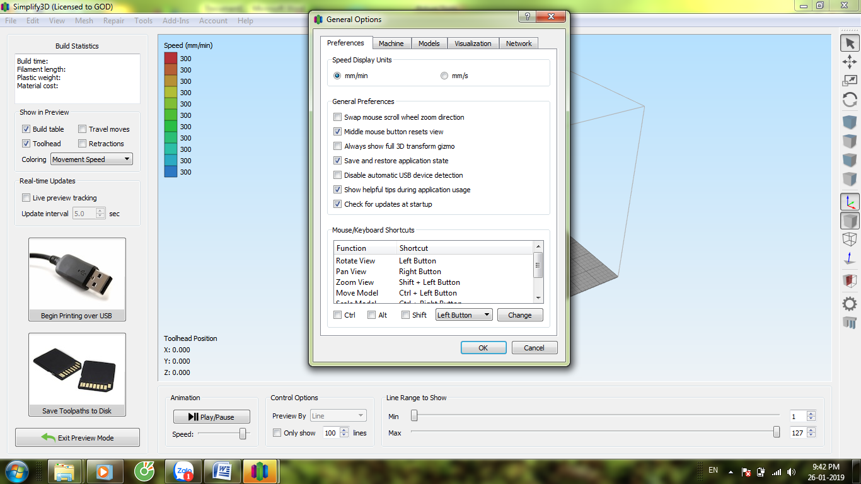Sau khi download và cài đặt và khởi động phần mềm Simplify3D. Tại giao diện chính chọn “**Tool**” 🡪 “**General Options**” 🡪 “**Preference”** để chọn kích thướt.

Cài đặt thông số **Preference** của máy trên phần mềm

Chọn tốc độ chạy của động cơ: “Speed Display Units” ở chế độ mm/min. Trong tab “Machin e” ta thiết lập như sau: hành trình 200x200x200.

Các tab còn lại trong hộp thoại mặc định phần mềm tự thiết lập.

Tại hộp thoại “Models” là tab chứ các phần tử cần in của phần mềm Simplify3D.

* 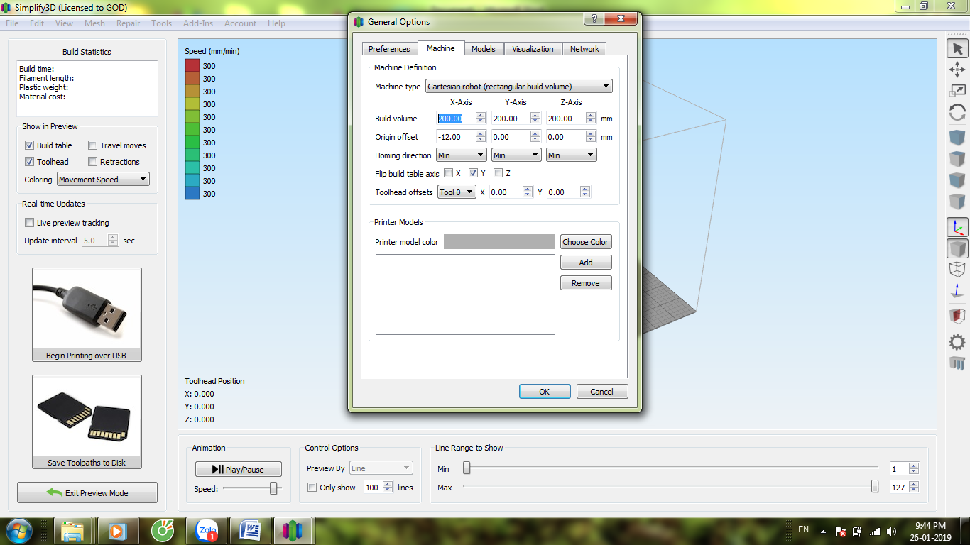Load hình vào phần mềm: **Import** 🡪 **file** 🡪 **chọn hình 3D**

Cài đặt thông số Models của máy trên phần mềm

Xóa hình khỏi phần mềm: chọn hình cần xóa và chọn **Remove.**

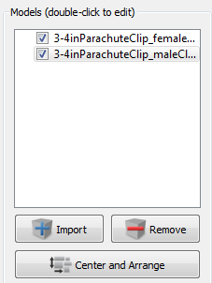Đưa hình ra giữa bàn in: Chọn đối tượng và bấm **Center and Arrange**.

Thiết lập vật thể in

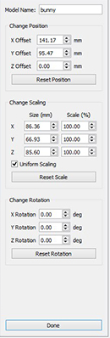 Nếu double lick vào phần tử thì hộp thoại mới sẽ hiện ra ở góc phải màn hình.

Thiết lập kích thước và vị trí của vật thể

Trong đó:

* **Model Name**: là tên của phần tử cần chỉnh sửa.
* **Change Postion**: là tab chỉnh sửa tọa độ vị trí của phần tử trong phần mềm.
* **Change Scalin g**: là tab thay đổi kích thước của phần tử. với **unform scaling** là đồng bộ thay đổi của các tọa độ X, Y và Z.
* 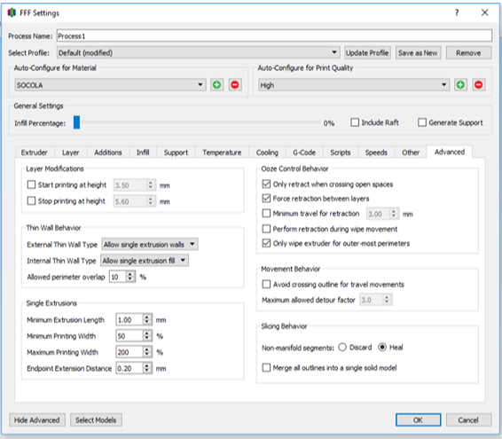**Change Rotation**: là tab để hiệu chỉnh các góc nghiêng của vật thể.

Tab Setting

Cài đặt chế độ in: tại tab **Processes (double-click to edit)**

Trong đó: để cấu hình cho từng phần tử cần in vào thư mục **Edit Process Settings.** Hộp thoại **FFF Settings** sẽ hiện ra, ta tiến hành cấu hình như sau:

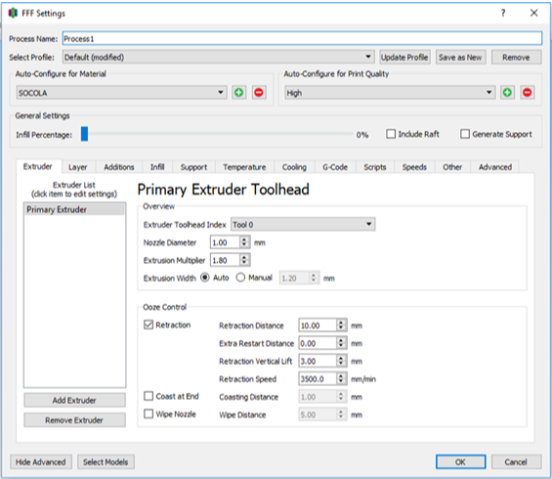Thiết lập Extruder

Vì chủ đề nghiên cứu in sản phẩm là **Chocolate** nên thông số cài đặt khác với in sản phẩm nhựa.

Ở phần **Extruder** ta thiết lập lại các thông số như sau:

* **Extruder Toolhead In dex**: cài đặt thông số đầu in. Vì đồ án chỉ sử dụng 1 đầu in nên ta không chỉnh sửa phần này.
* **Nozzle Diameter**: đường kính đầu in chọn 1.00 mm .
* **Extrusion Multipler**: chiều rộng ống đẩy chọn 1.8 mm.
* **Extrusion Width**: chiều rộng đùn chọn Auto.
* **Retraction Distance**: khoảng cách thu về chọn 10 mm.
* **Retraction Vertical lift**: nâng trục Z chọn 3mm.
* **Retraction Speed**: tốc độ nâng chọn 3500 mm/min.
* Các thông số còn lại là mặc định.

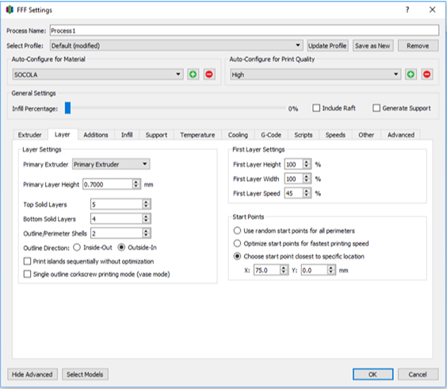Thiết lập **Layer**:

* **Primary layer height**: chiều cao các lớp là 0.7 mm.
* **Top soild layers**: số các lớp đầu là 5.
* **Bottom soild Layers**: số các lớp dưới là 4.
* **Outlin e Direction**: phác thảo theo hướng Outside-In .
* **Frist Layer Speed**: tốc độ in lớp đầu 45%.

Thiết lập **Addition**:

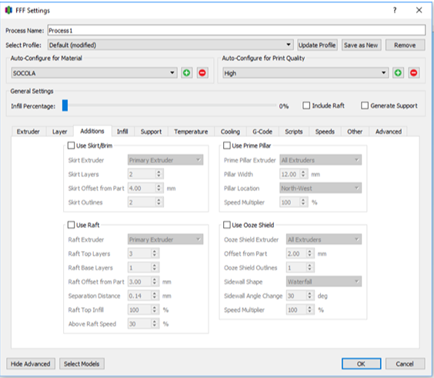

* Use Skirt/Brim: bỏ chọn.

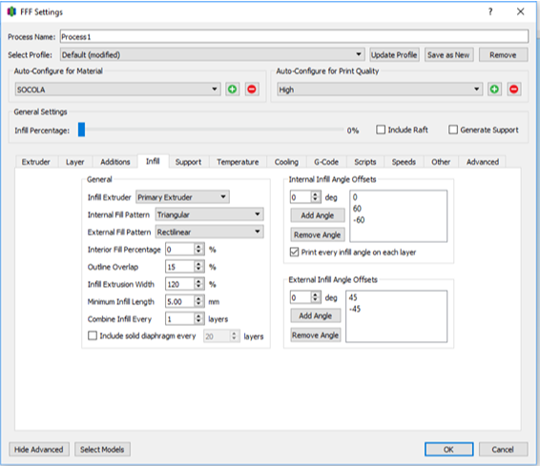Thiết lập **In fll**:

* **In terior Fill Percentage**: phần trăm làm đầy 0%.
* **In fill Extrusion Wdith**: 120%
* **In ternal In fill Angle Offsets**: góc bù 60 độ.
* Những thông số còn lại để mặc định.

Thiết lập **Temperature**:

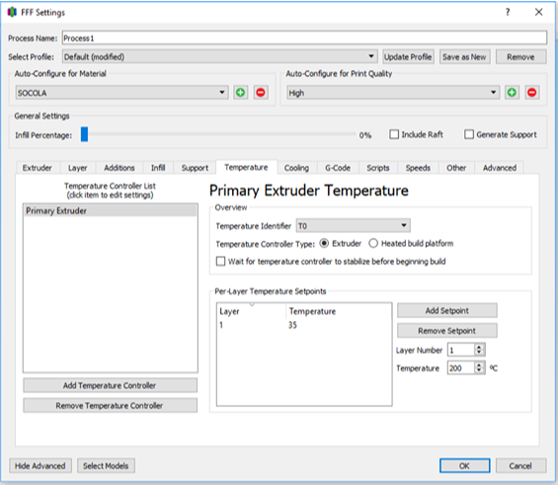

* **Wait for temperate controder to stabilze before beginning bulid**: chờ gia nhiệt đủ trước khi in (bỏ chọn).
* **Temperature**: nhiệt độ 35 độ cho Chocolate để giữ độ kết dính cần thiết.

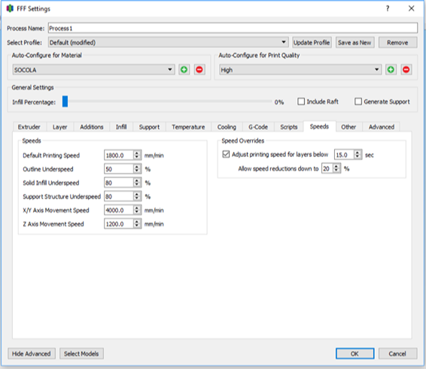Thiết lập **Speeds**:

* **Default Printing Speed**: tốc độ in mặc định 1800 mm/min.
* **X/Y Axis Movement Speed**: tốc độ di chuyển trục X/Y 4000 mm/min.
* **Z Axis Movement Speed**: tốc độ di chuyển trục Z 1200 mm/min.
* Các thông số còn lại để mặc định.

Thiết lập **Other**:

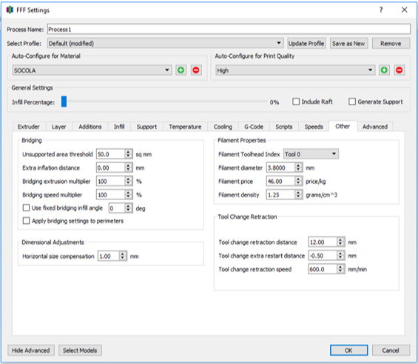

* **Filament diameter**: đường kính sợi 3.8 mm.
* Các thông số còn lại để mặc định.

Thiết lập **Advanced**:

* Mặc định phần mềm tự cài đặt.

Cắt lớp và xem trước thời gian in: sau khi đã thiết lập các thông số thì có thể tiến hành in mô phỏng trên Simplify3D.

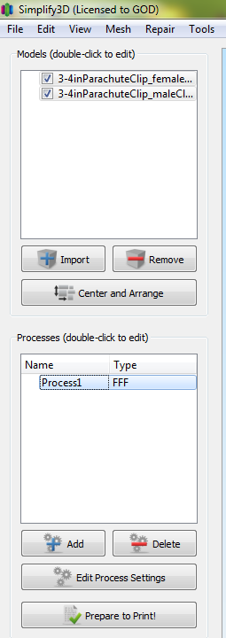

Thiết lập đối tượng

Chọn đối tượng 🡪 Prepare to Print!

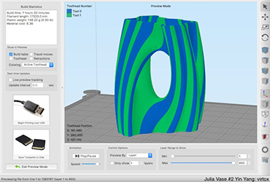

Đối tượng In được cắt theo từng layer

Trên màn hình bao gồm:

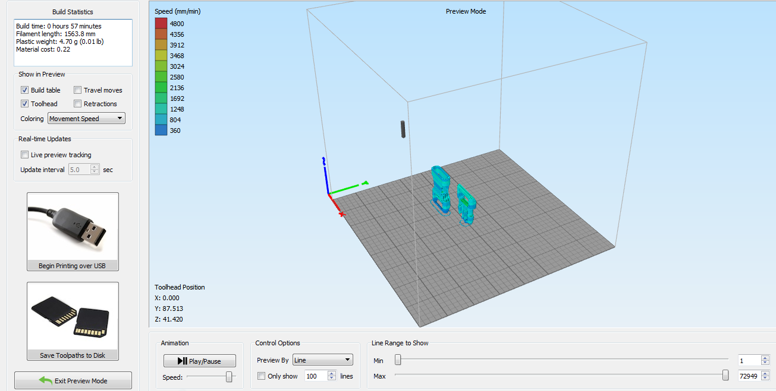 Build Statistics: Chỉ rõ thời gian in

- khối lượng socola..

Thông số khối lượng vật liệu và thời gian in

- Thanh trượt để xem từng lớp, có thể xem in demo trước



- Có 2 chế độ in: In trực tiếp từ máy tính thì chọn cổng USB

- In qua thẻ nhớ thì sao file ra thẻ nhớ và cắm vào máy In

Thiết lập chế độ in

Công cụ điều khiển: chỉ dùng khi kết nối trực tiếp máy tính với máy in

- Vào **Tool** -> **Machin e Control Panel**

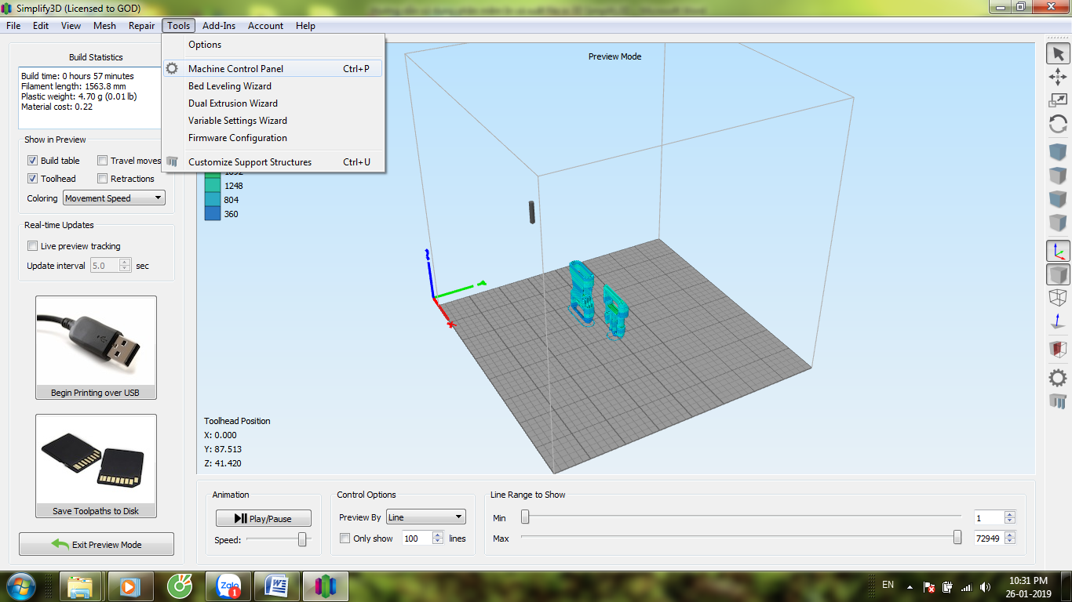

Thiết lập chế độ kết nối máy tính

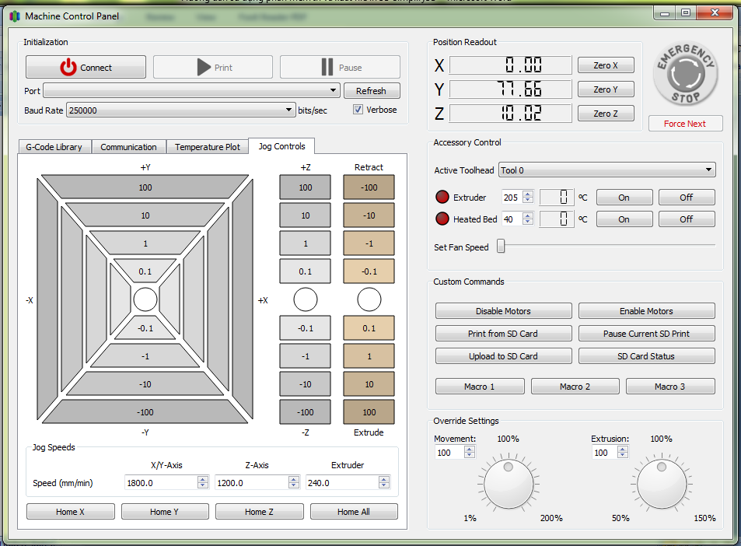

Màn hình điều khiển

* Bấn nút **Connect** để nhận máy, sau đó sử dụng các nút chức năng để điều khiển đầu kim phun.
* **Retract**: Rút sô cô la lên
* **Extrude**: Đùn sô cô la xuống
* Nhiệt độ định mức: 205 độ C; nhiệt độ bàn nhiệt: 40 độ C, không để quá, quá sẽ làm cháy Mossfet.

PHỤ LỤC 3

Sau khi download và cài đặt phần mềm tại trang web của nhà sản xuất. Ta có phần mềm Occipital Skanect Pro như sau:

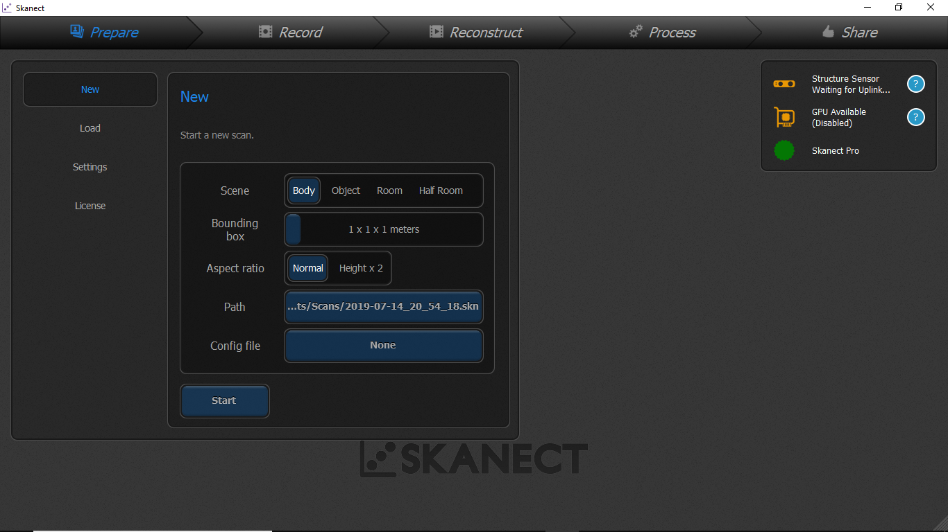

Giao diện phần mềm Occipital Skanect Pro

Phần mềm Occipital Skanect Pro bao gồm 5 tính năng cơ bản: **Prepare, Record**, **Reconstruct**, **Process**, **Share.**

Trong đó:

* **Prepare** cung cấp các bước cơ bản cho quá trình quét như:
* **Scene**: chọn đối tượng quét (body, object, room, hafl room).
* **Bounding Box**: kích thước tối ưu của vật thể (1x1x1, 2x2x2,…).
* **Aspect ratio**: chọn chiều cao (nomal, height x2).
* **Path:** đường dẫn của file lưu.
* **Start**: bắt đầu quét.

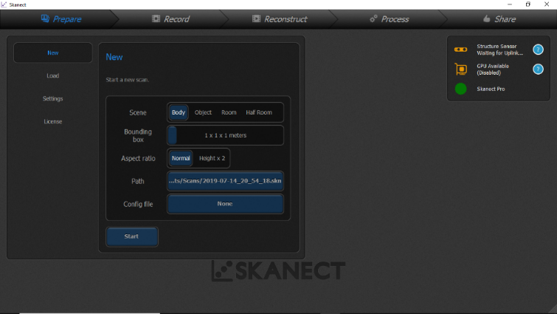

hộp thoại Prepare trong phần mềm

* **Record** kiểm soát quá trình quét bao gồm các lệnh như:
* **Delay**: thời gian đếm ngược trước khi bắt đầu quét.
* **Limit**: thời gian quét.

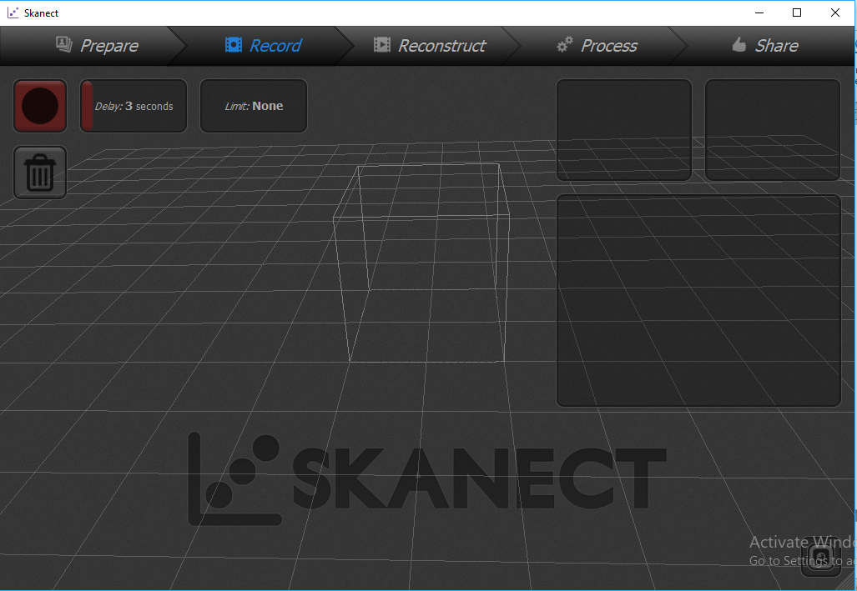

Hộp thoại Record của phần mềm

* **Reconstruct** xây dựng và làm đầy sản phẩm sau khi quét. Sản phẩm sau khi quét có thể bị mất một số phần do cảm biến không quét tới hoặc bị khuất. Reconstruct được tạo ra để làm đầy nó bằng thuật toán dự trên những phần có sẵn.

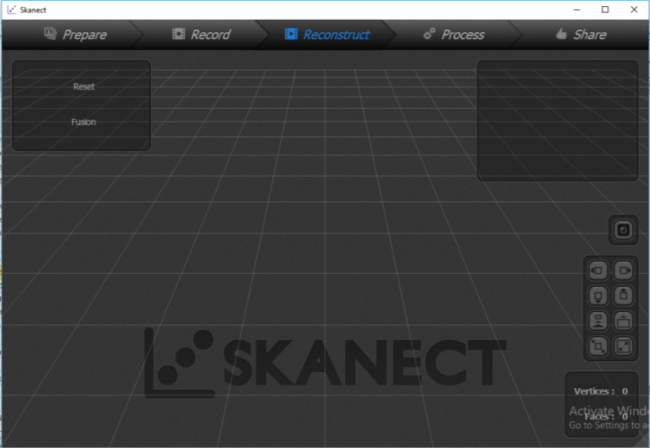

Hộp thoại Reconstruct trong phần mềm

* **Process** cung cấp công cụ cắt và làm láng bề mặt sản phẩm bằng các công cụ khác nhau trong hình.

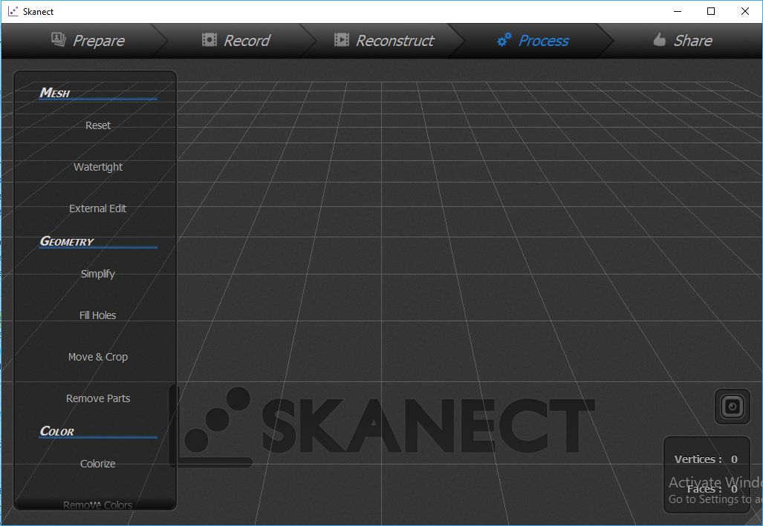

Hộp thoại Process trong phần mềm

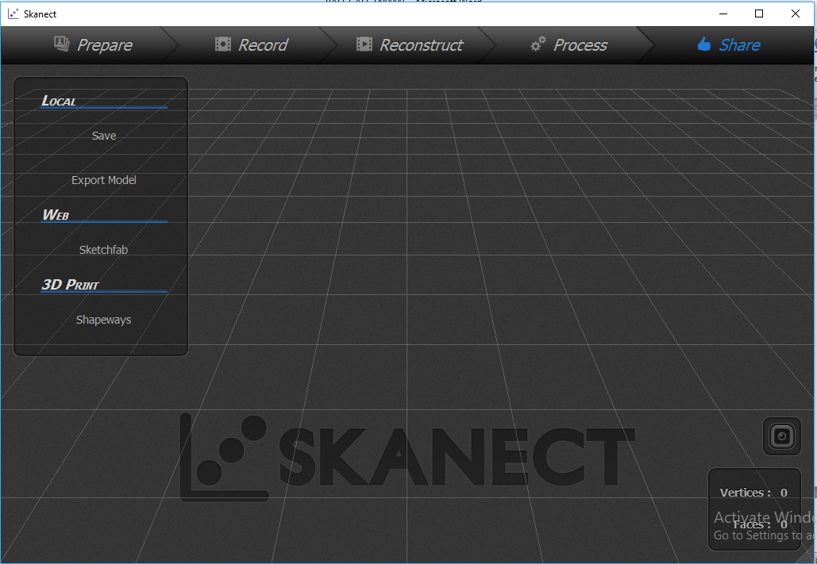

Hộp thoại Share của phần mềm

**Share** cho phép lưu vào máy hoặc chia sẻ nó ở nhiều dạng (.STL, .OBJ,…)

PHỤ LỤC 4

Có thể dễ dàng tải và cài đặt ứng dụng miễn phí vào điện thoại. Sau khi cài đặt, để điều khiển được máy in 3D ta cần đăng nhập một tài khoản mail để sử dụng dịch vụ của phần mềm.

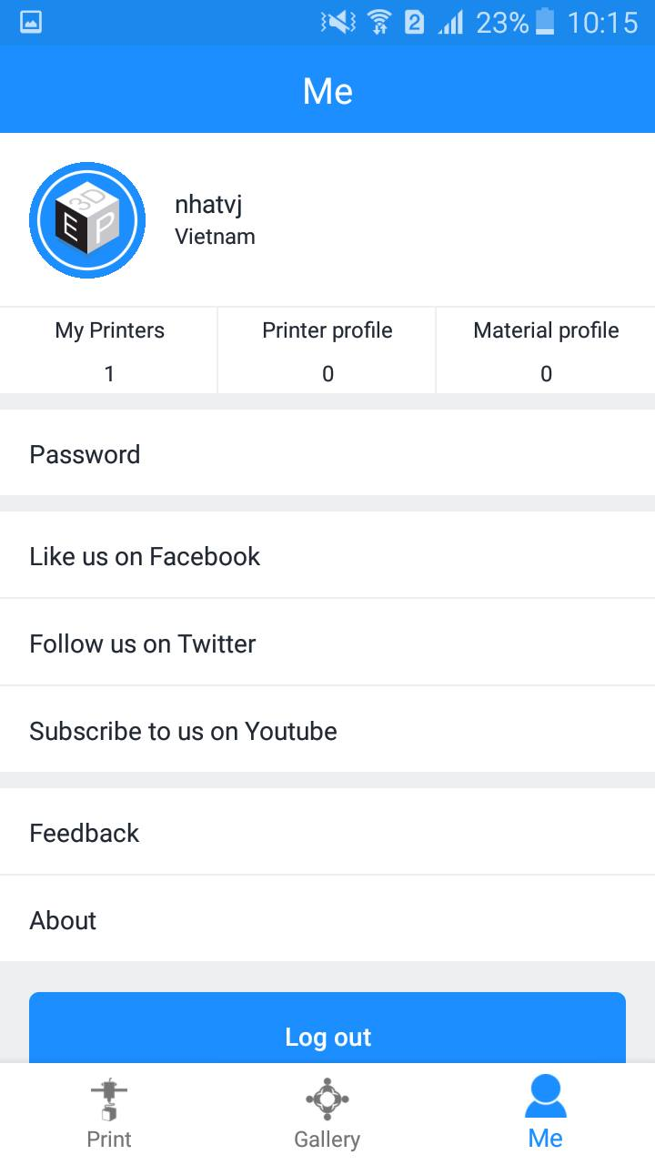

Giao diện App Easyprint 3D

Giao diện phần mềm gồm 3 tính năng cơ bản là: quản lý tài khoản, chọn thư mục cần in và xem quá trình in được thấy ở dưới màn hình. Vào **Me** để đăng nhập tài khoản, **Gallery** để xem các thư mục G.code trong thẻ SD và **Print** để quản lý quá trình in.

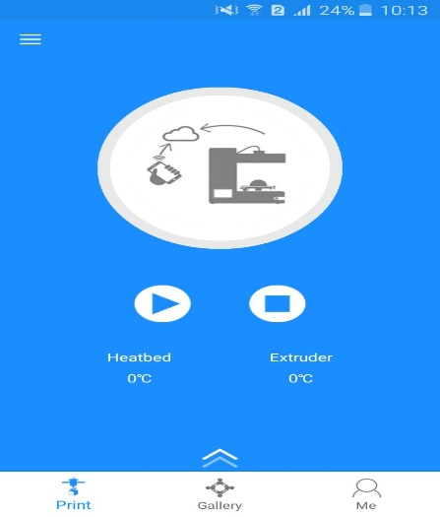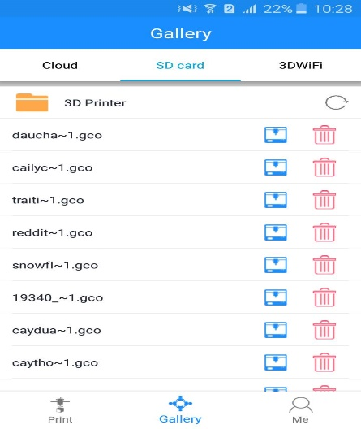

Chọn file in trong thẻ SD và giám sát quá trình in